VENDIM

Nr. 1056, datë 14.12.2013

PËR SHPRONËSIMIN, PËR INTERES PUBLIK, TË PRONARËve TË PASURIve tË PALUAJTSHME, PRONË PRIVATE, QË PREKEN NGA NDËRTIMI I i segmentit rrugor “BYPASS-FIER”
(ndryshuar me VKM nr. 196, datë 4.3.2020; nr. 724, datë 16.9.2020; nr. 682, datë 26.10.2022)
(i përditësuar)
Në mbështetje të nenit 100 të Kushtetutës dhe të neneve 5, pika 1, 20 e 21 të ligjit nr. 8561, datë 22.12.1999 “Për shpronësimet dhe marrjen në përdorim të përkohshëm të pasurisë, pronë private, për interes publik”, me propozimin e ministrit të Transportit dhe Infrastrukturës, Këshilli i Ministrave

VENDOSI:

1. Shpronësimin, për interes publik, të pronarëve të pasurive të paluajtshme, pronë private, që preken nga ndërtimi i segmentit rrugor “Bypass-Fier”.
2. Shpronësimi të bëhet në favor të Autoritetit Rrugor Shqiptar.
3. Pronarët e pasurive të paluajtshme, pronë private, që shpronësohen, të kompensohen në vlerë të plotë, sipas masës përkatëse që paraqitet në tabelën bashkëlidhur këtij vendimi, për “tokë bujqësore”, me sipërfaqe 833 228.83 (tetëqind e tridhjetë e tre mijë e dyqind e njëzet e tetë pikë tetëdhjetë e tre) m2, me vlerë 398 168 426.7 (treqind e nëntëdhjetë e tetë milionë e njëqind e gjashtëdhjetë e tetë mijë e katërqind e njëzet e gjashtë pikë shtatë) lekë, për “tokë truall”, me sipërfaqe 170 (njëqind e shtatëdhjetë) m², me vlerë 406 300 (katërqind e gjashtë mijë e treqind) lekë, si dhe objekte, me vlerë 16 282 001 (gjashtëmbëdhjetë milionë e dyqind e tetëdhjetë e dy mijë e një) lekë, me një vlerë të përgjithshme shpronësimi prej 414 856 728 (katërqind e katërmbëdhjetë milionë e tetëqind e pesëdhjetë e gjashtë mijë e shtatëqind e njëzet e tetë) lekësh.
4. Shpenzimet procedurale, në vlerën 2 914 000 (dy milionë e nëntëqind e katërmbëdhjetë mijë) lekë, të përballohen, si më poshtë vijon:
- 2 864 000 (dy milionë e tetëqind e gjashtëdhjetë e katër mijë) lekë, nga Autoriteti Rrugor Shqiptar;
- 50 000 (pesëdhjetë mijë) lekë, nga buxheti i miratuar për Ministrinë e Infrastrukturës dhe Energjisë.
5. Vlera e përgjithshme e shpronësimit prej 414 856 728 (katërqind e katërmbëdhjetë milionë e tetëqind e pesëdhjetë e gjashtë mijë e shtatëqind e njëzet e tetë) lekësh përballohet nga buxheti i Autoritetit Rrugor Shqiptar.
6. Likuidimi i pronarëve të fillojë pas çeljes së fondit të përcaktuar në pikën 5, të këtij vendimi.
7. Pronarët e pasurive për të cilat është bërë shënimi “Konfirmuar nga ZVRPP-ja”, të likuidohen, për efekt shpronësimi, në bazë të dokumentacionit të plotë të pronësisë që do të dorëzojnë pranë Autoritetit Rrugor Shqiptar.
8. Për objektet për të cilat është bërë shënimi “Rikonfirmim pranë ALUIZNI-t”, Autoriteti Rrugor Shqiptar do të rikërkojë konfirmim pranë ALUIZNI-t për saktësimin e llojit të objektit. Në varësi të konfirmimit që do të jepet nga ALUIZNI, Autoriteti Rrugor Shqiptar të likuidojë, për efekt shpronësimi, vetëm pas përfundimit të procesit të legalizimit dhe atij të regjistrimit pranë Zyrës Vendore të Regjistrimit të Pasurive të Paluajtshme, Fier, në bazë të dokumentacionit të plotë të pronësisë që do të paraqitet nga pronarët.
9. Për objektet, për të cilat është bërë shënimi “Proces legalizimi”, Autoritetit Rrugor Shqiptar të likuidojë, për efekt shpronësimi, vetëm pas përfundimit të procesit të legalizimit dhe atij të regjistrimit pranë Zyrës Vendore të Regjistrimit të Pasurive të Paluajtshme Fier, në bazë të dokumentacionit të plotë të pronësisë që do të paraqitet nga pronarët.
10. Autoriteti Rrugor Shqiptar të kryejë likuidimet, për efekt shpronësimi, në bazë të pikave 5, 6, 7, 8 dhe 9 të këtij vendimi
11. Zyra Qendrore e Regjistrimit të Pasurive të Paluajtshme dhe Zyra Vendore e Regjistrimit të Pasurive të Paluajtshme Fier, në bashkëpunim me Autoritetin Rrugor Shqiptar, brenda 30 ditëve nga data e miratimit të këtij vendimi, të fillojnë procedurat për hedhjen e trupit të rrugës në hartat kadastrale, sipas planimetrisë së shpronësimit që do të vihet në dispozicion nga Autoriteti Rrugor Shqiptar dhe, me fillimin e procesit të likuidimit, të fillojë edhe procesi i kalimit të pronësisë për pasuritë e shpronësuara në favor të shtetit.
12. Zyra Qendrore e Regjistrimit të Pasurive të Paluajtshme dhe Zyra Vendore e Regjistrimit të Pasurive të Paluajtshme Fier, të pezullojnë të gjitha transaksionet me pasuritë e shpronësuara deri në momentin që do të realizohet procesi i hedhjes së trupit të rrugës në hartat kadastrale, si dhe kalimi i pronësisë për pasuritë e shpronësuara.
13. Ngarkohen Ministria e Transportit dhe Infrastrukturës, Ministria e Financave, Autoriteti Rrugor Shqiptar, Zyra Qendrore e Regjistrimit të Pasurive të Paluajtshme dhe Zyra Vendore e Regjistrimit të Pasurive të Paluajtshme Fier, për zbatimin e këtij vendimi.
Ky vendim hyn në fuqi menjëherë dhe botohet në Fletoren Zyrtare.

KRYEMINISTRI
Edi Rama

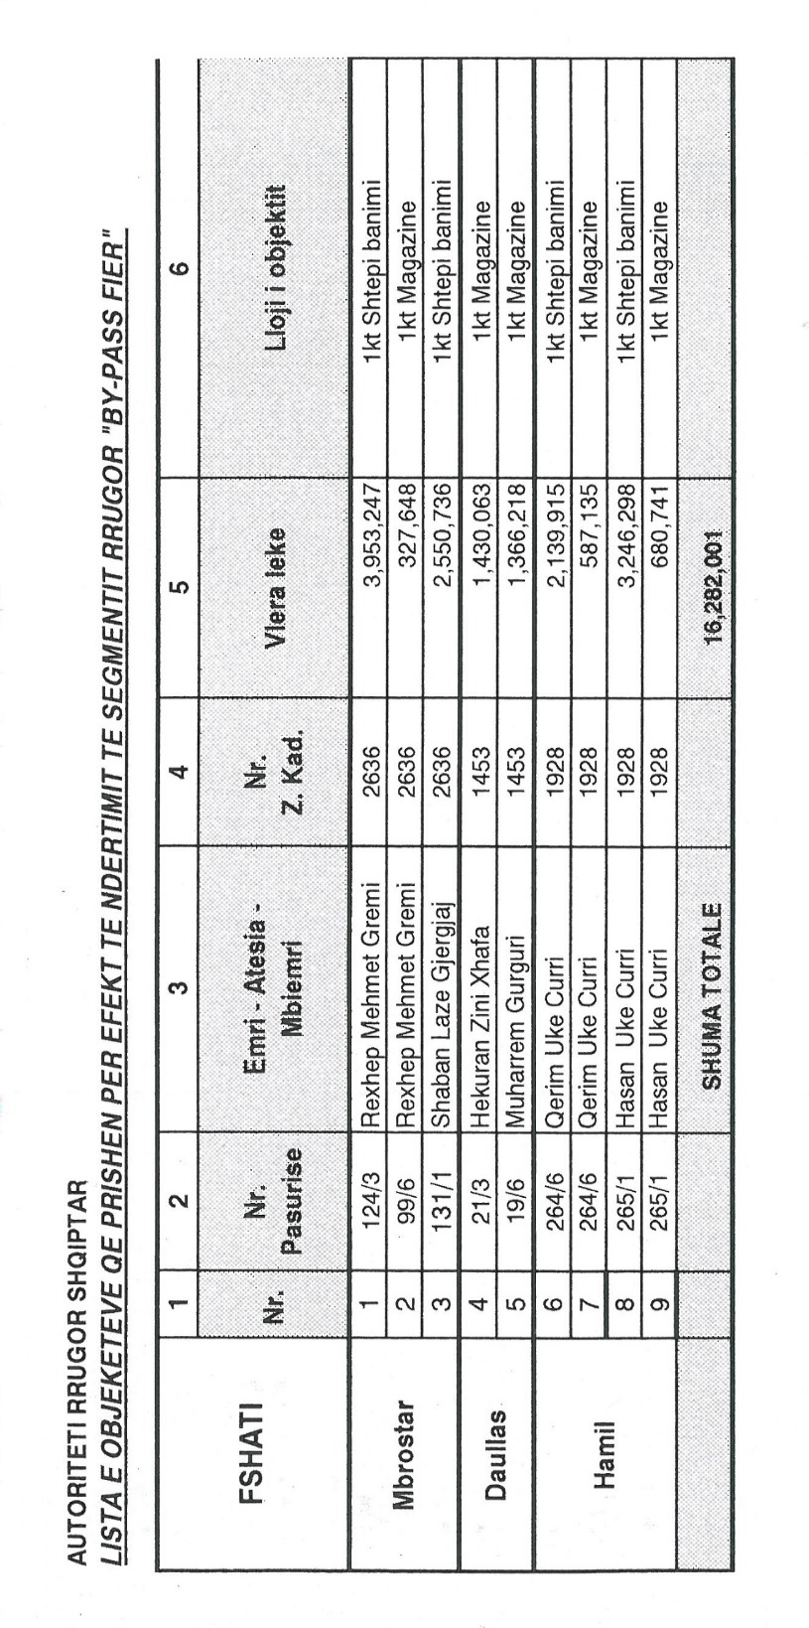
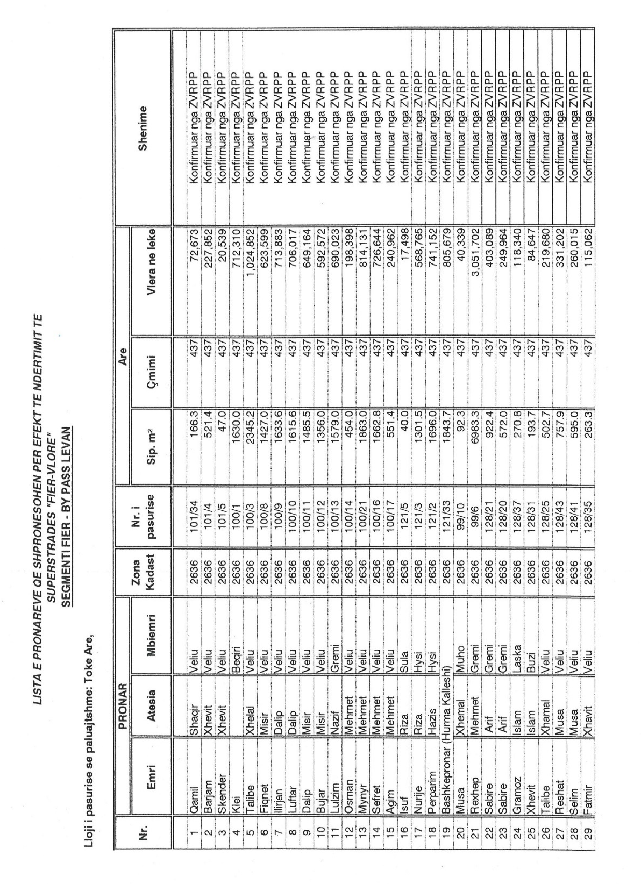
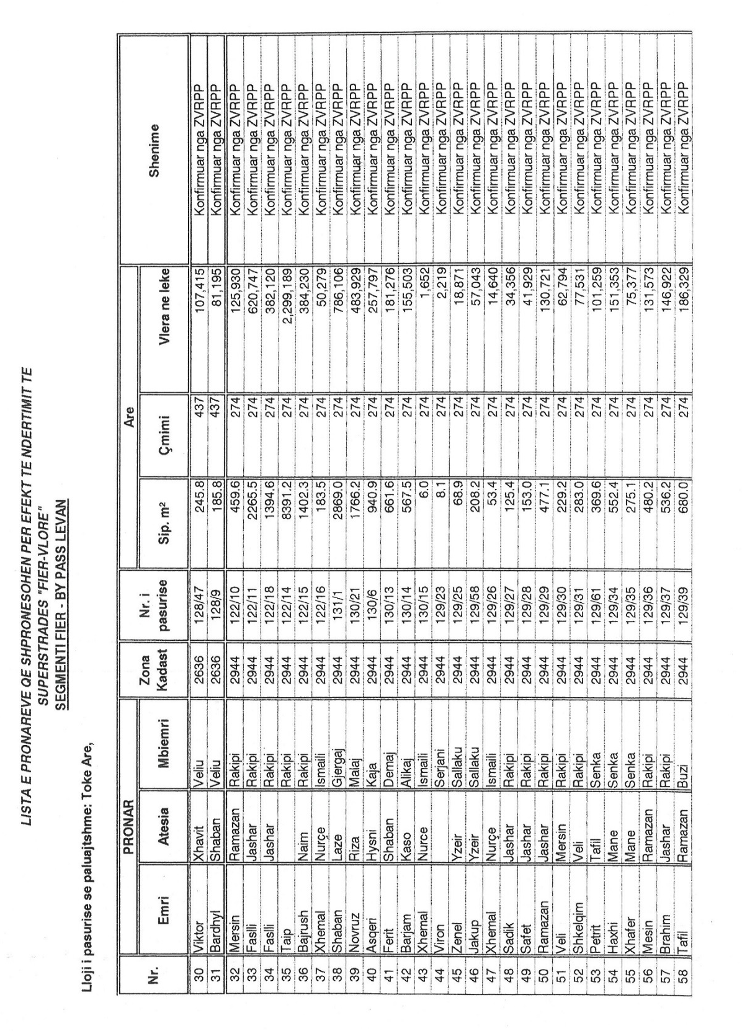
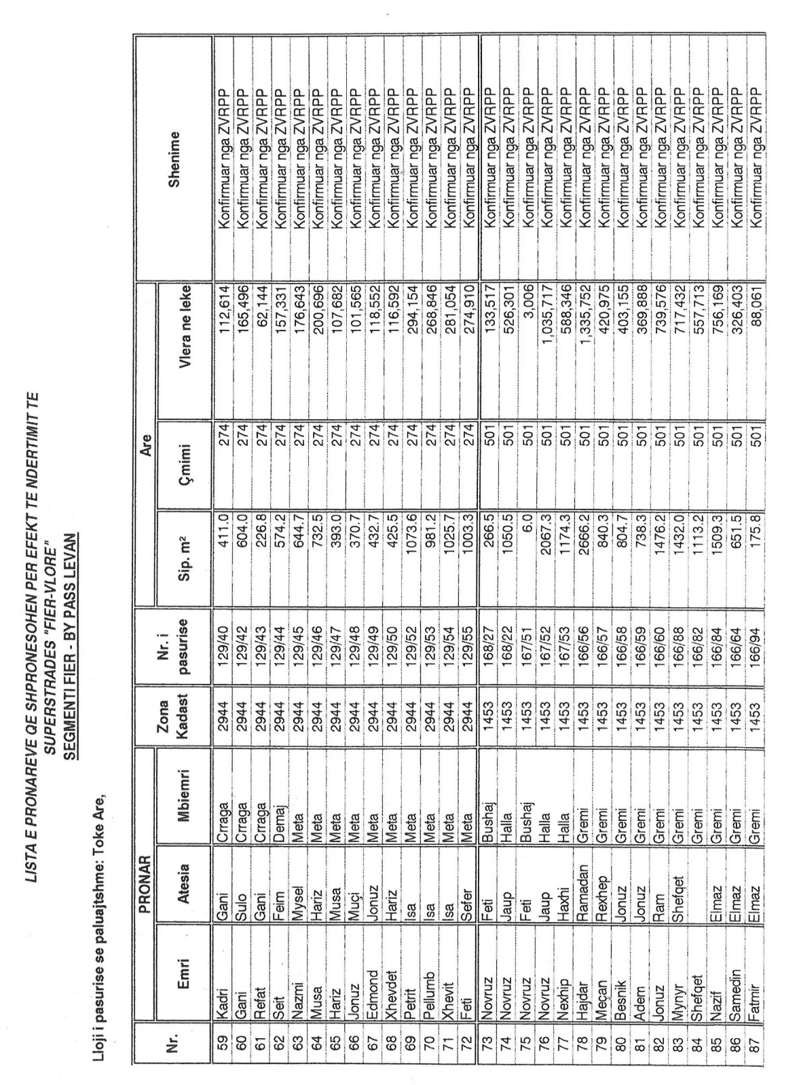
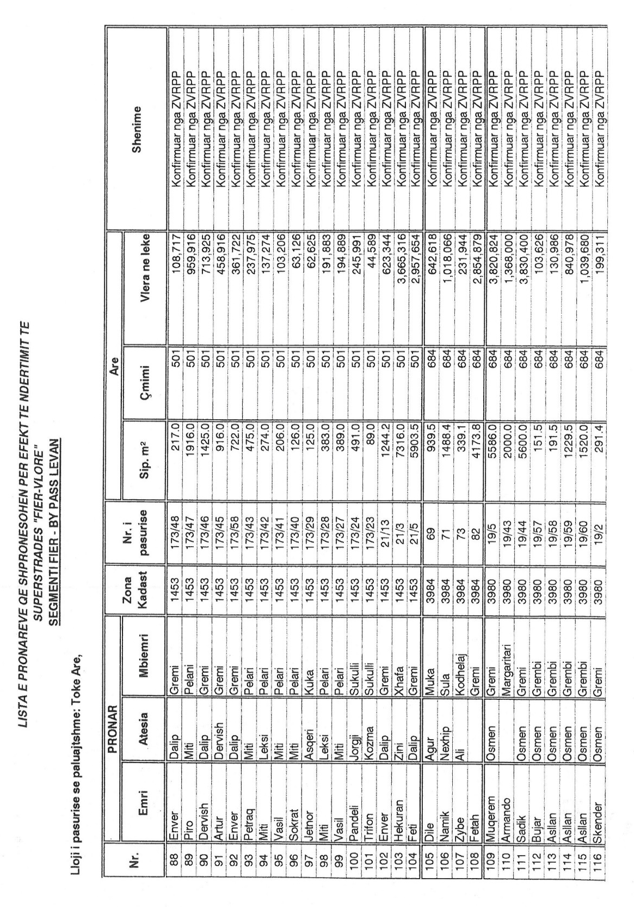
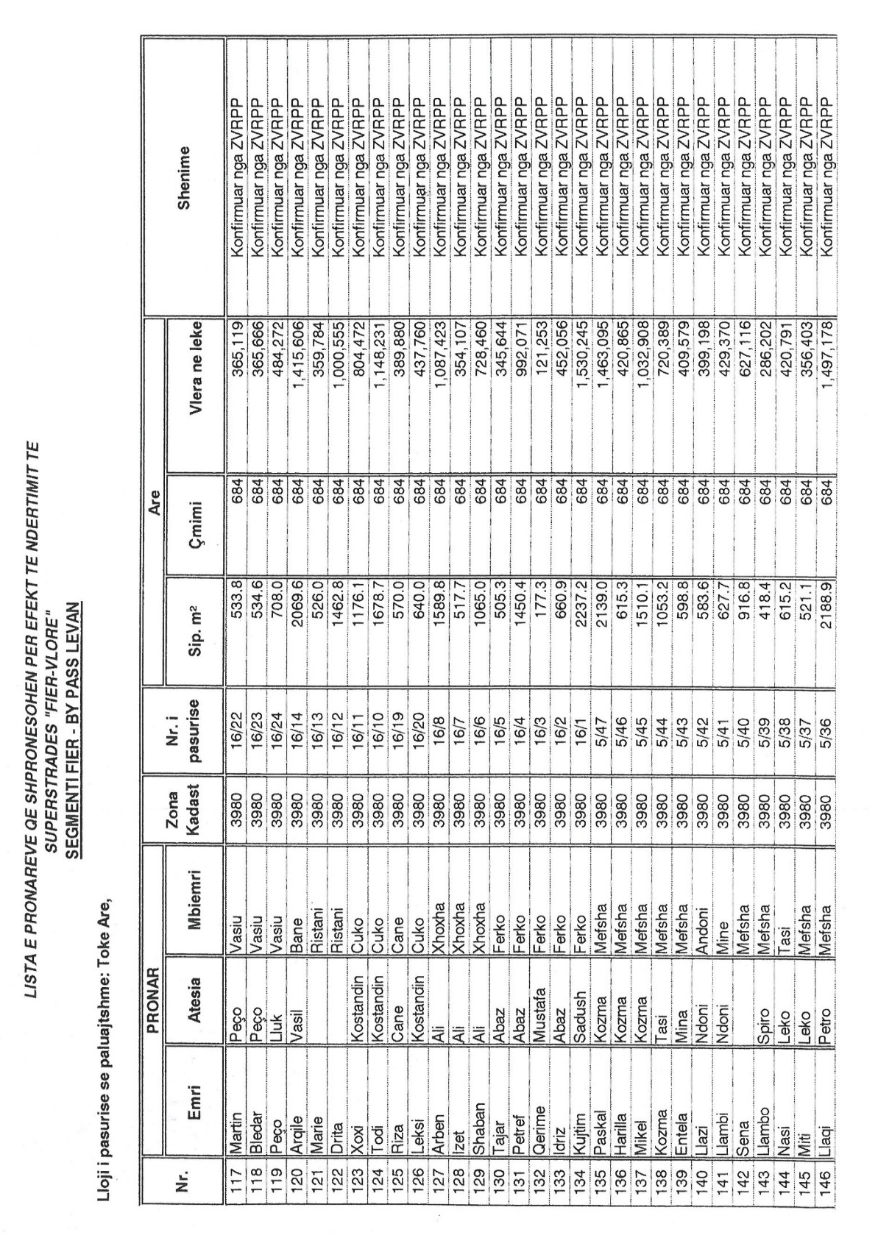
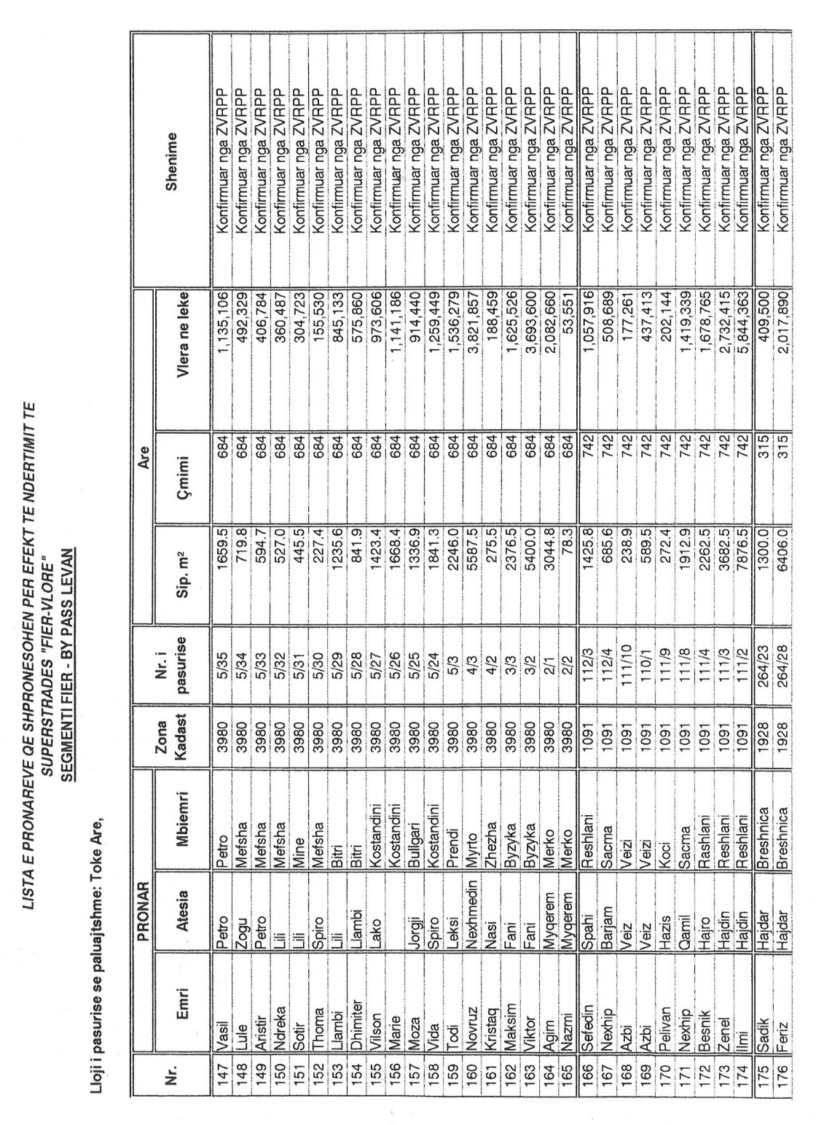
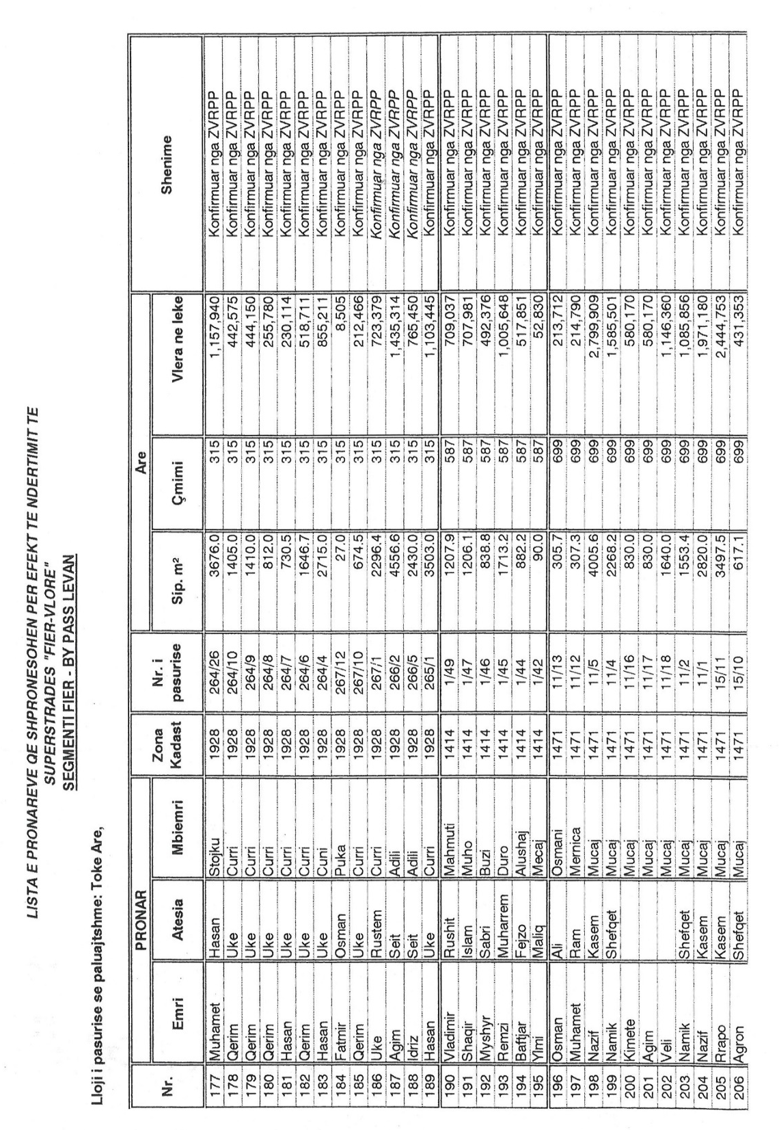
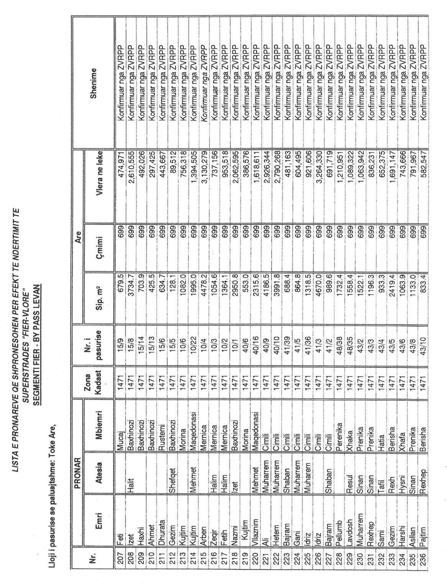
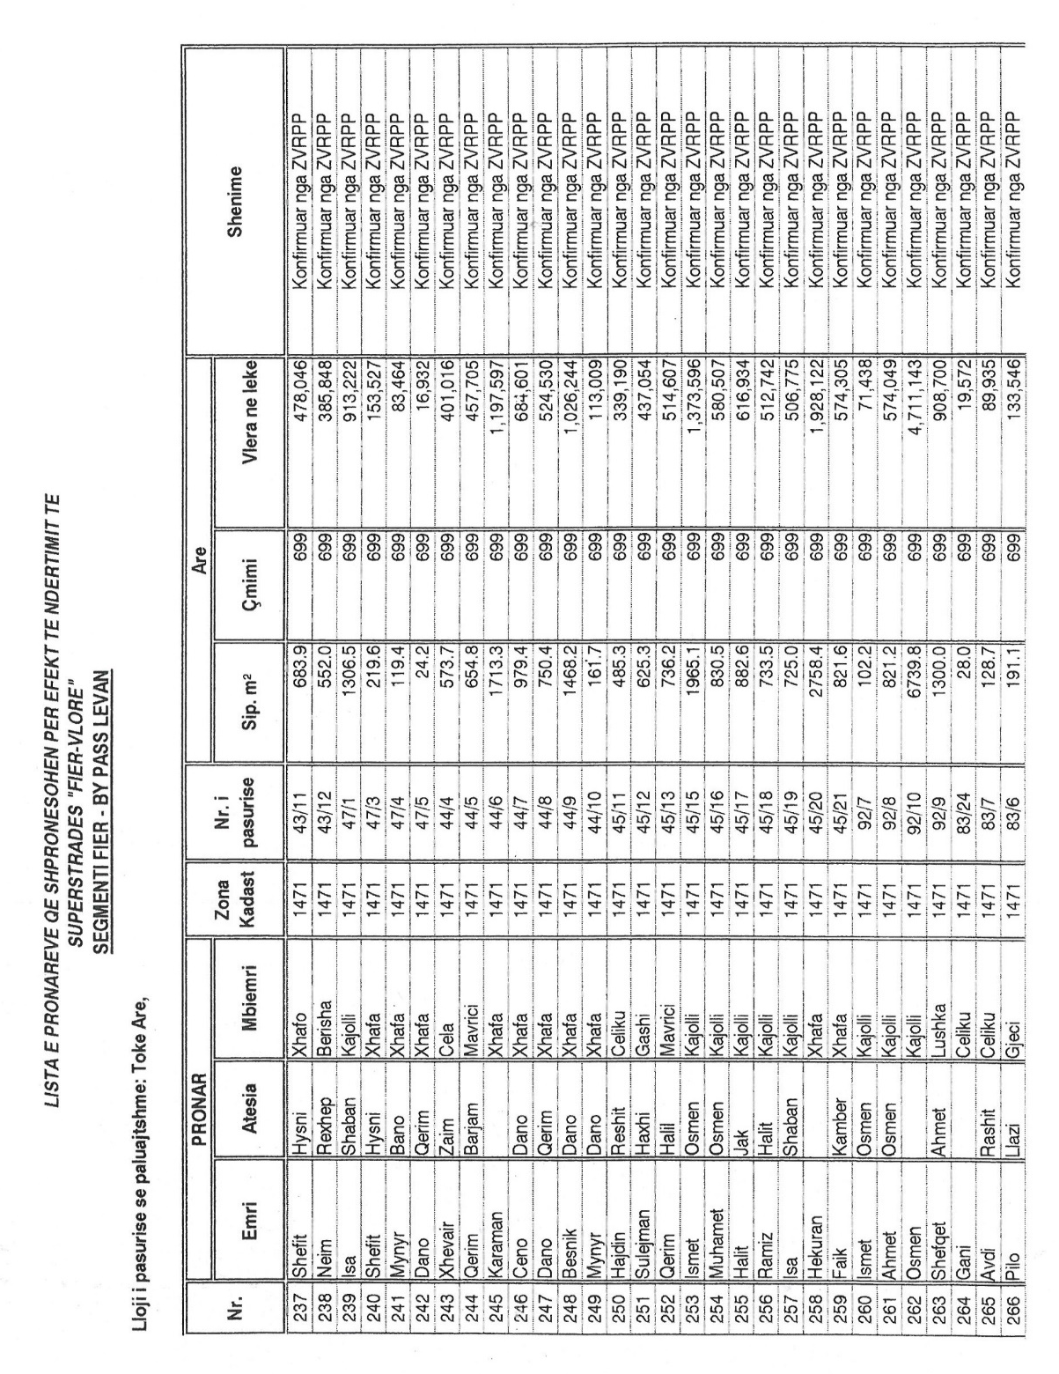
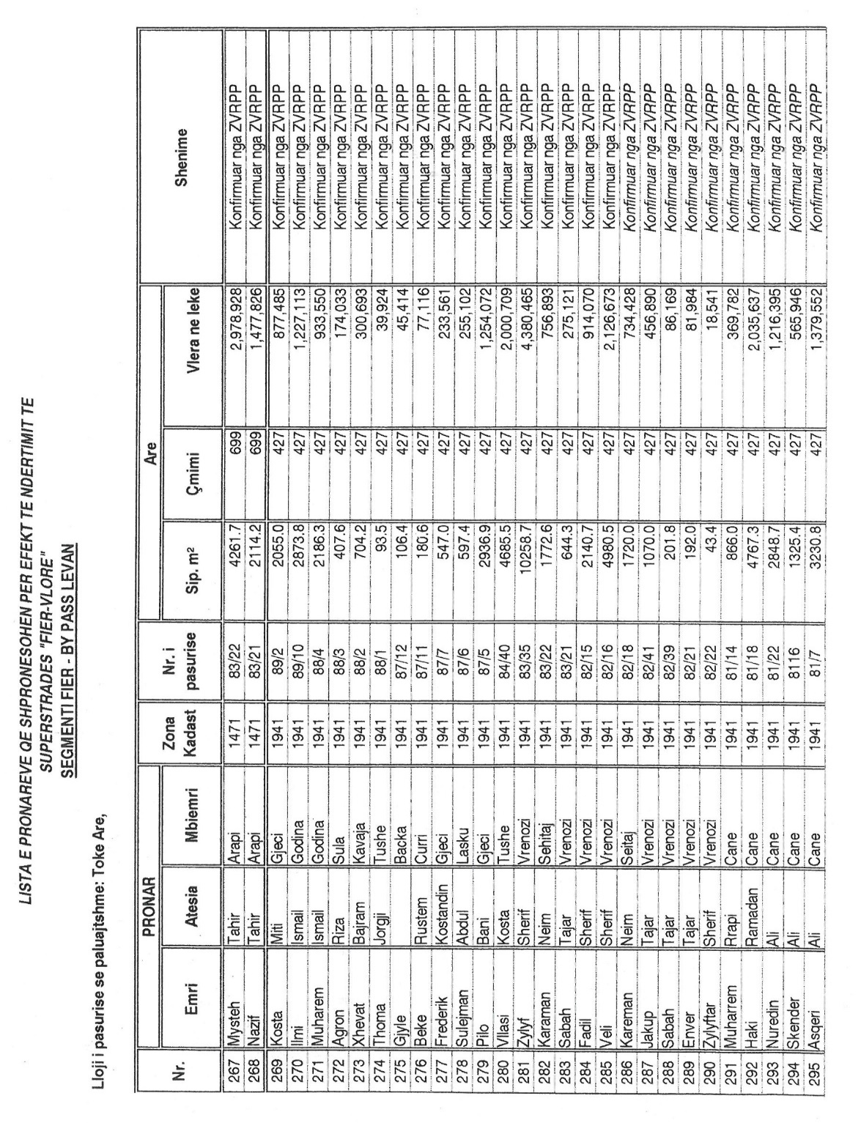
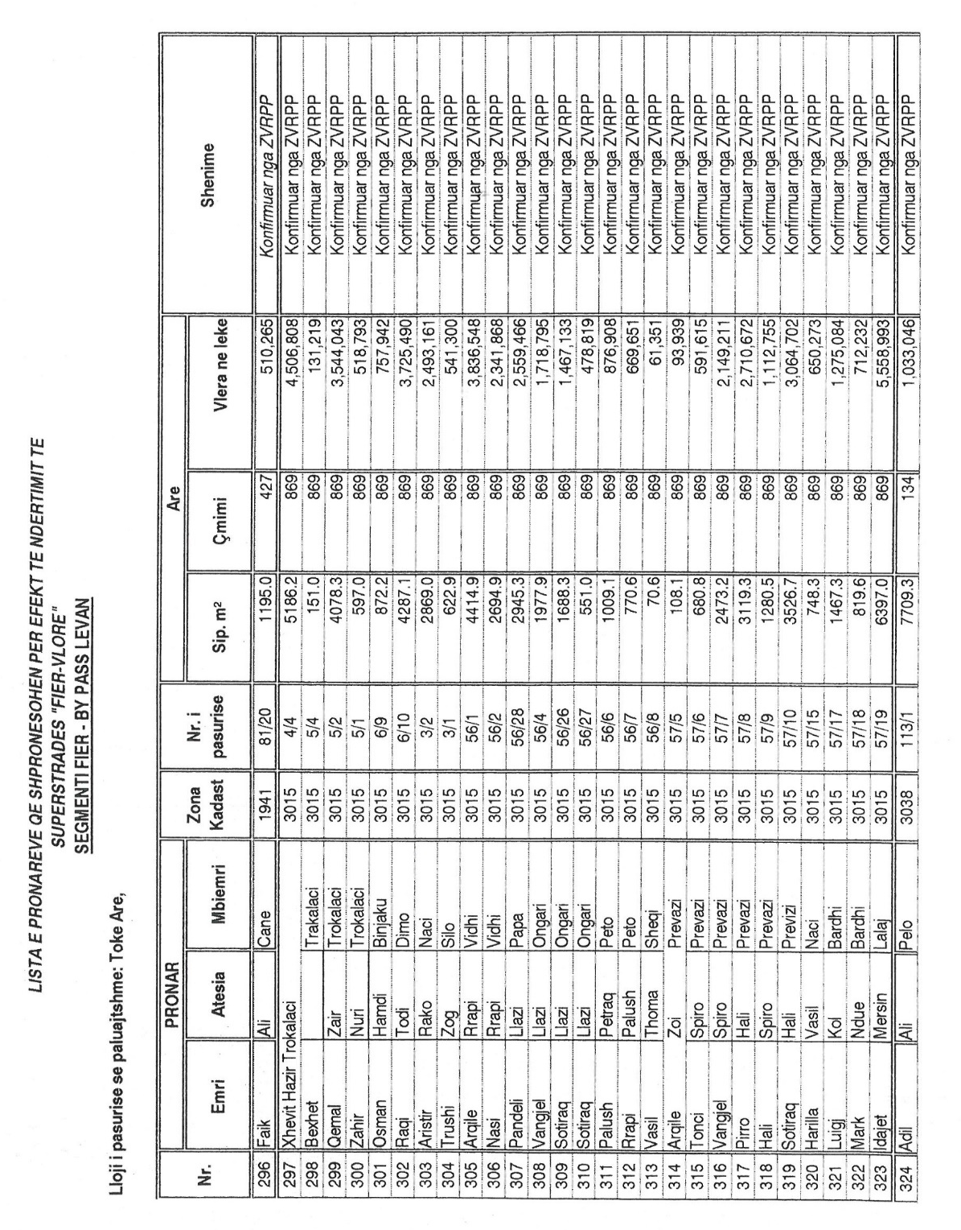
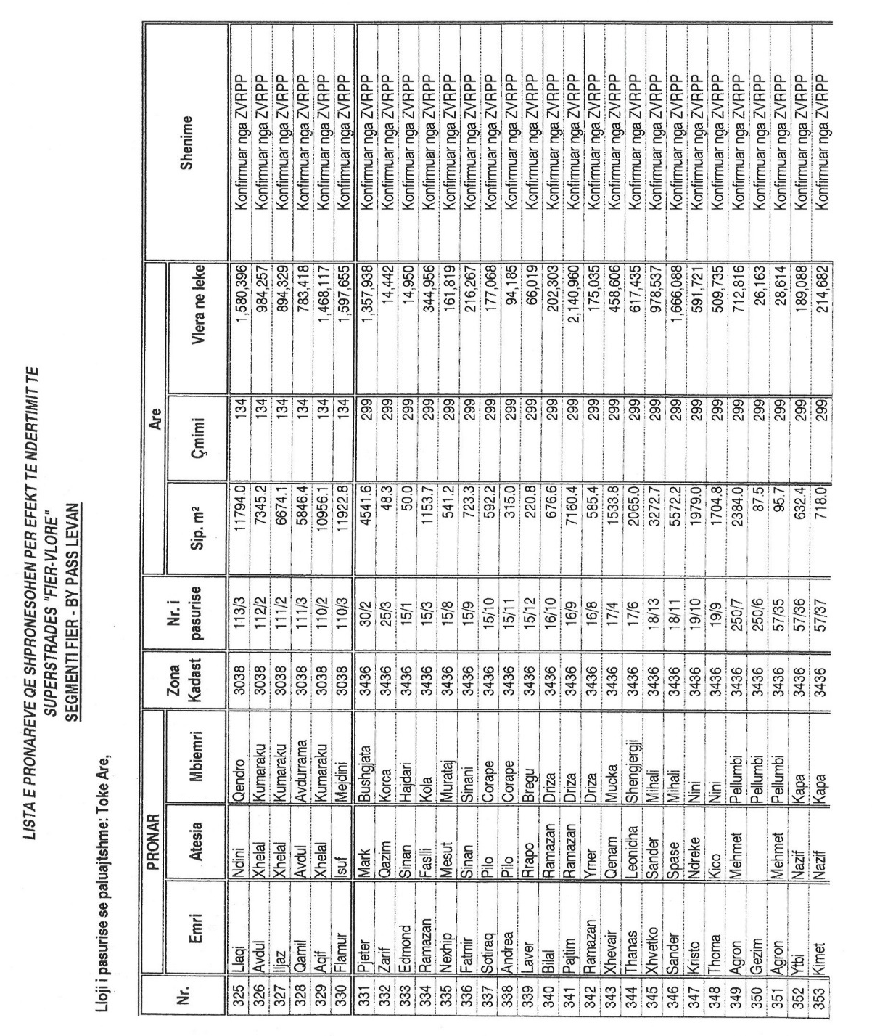
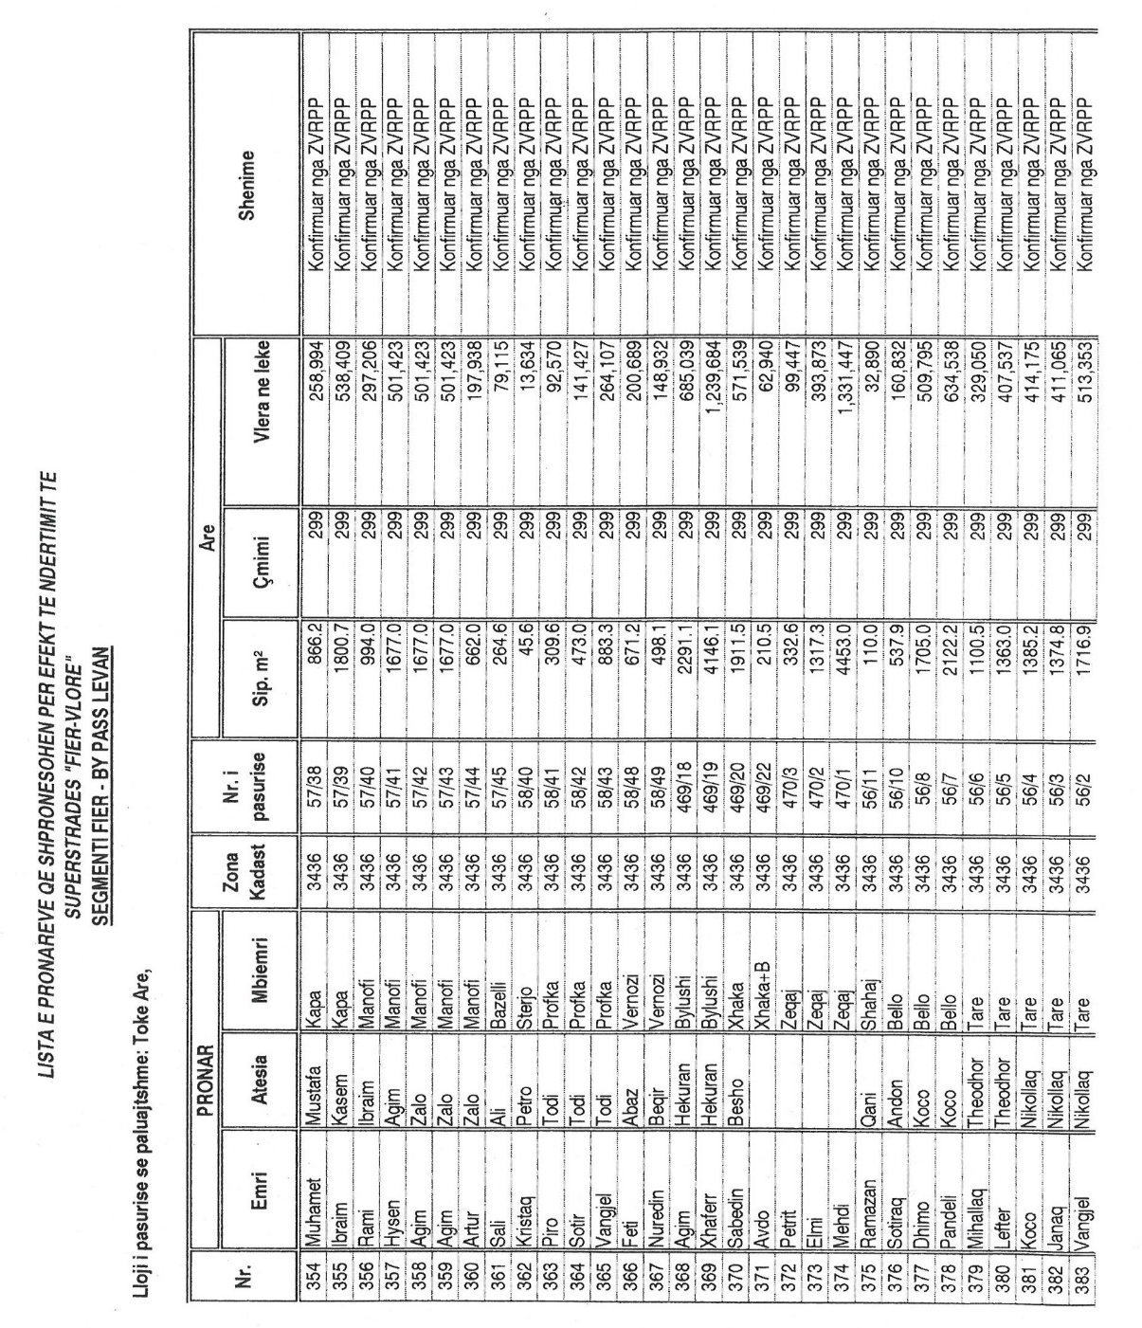
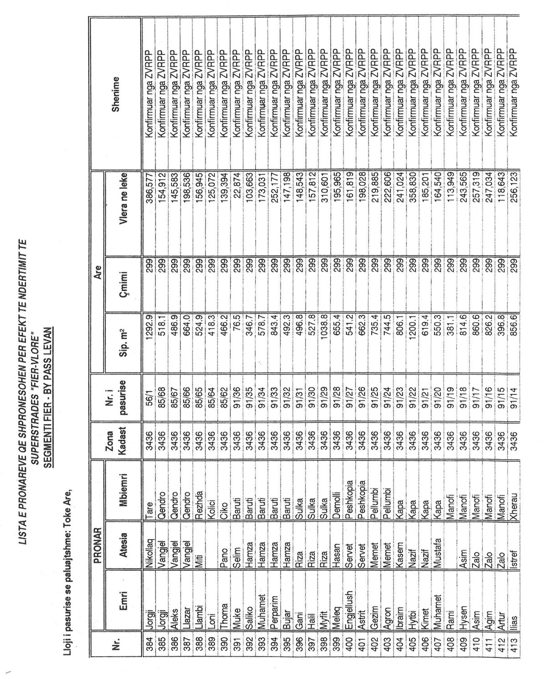
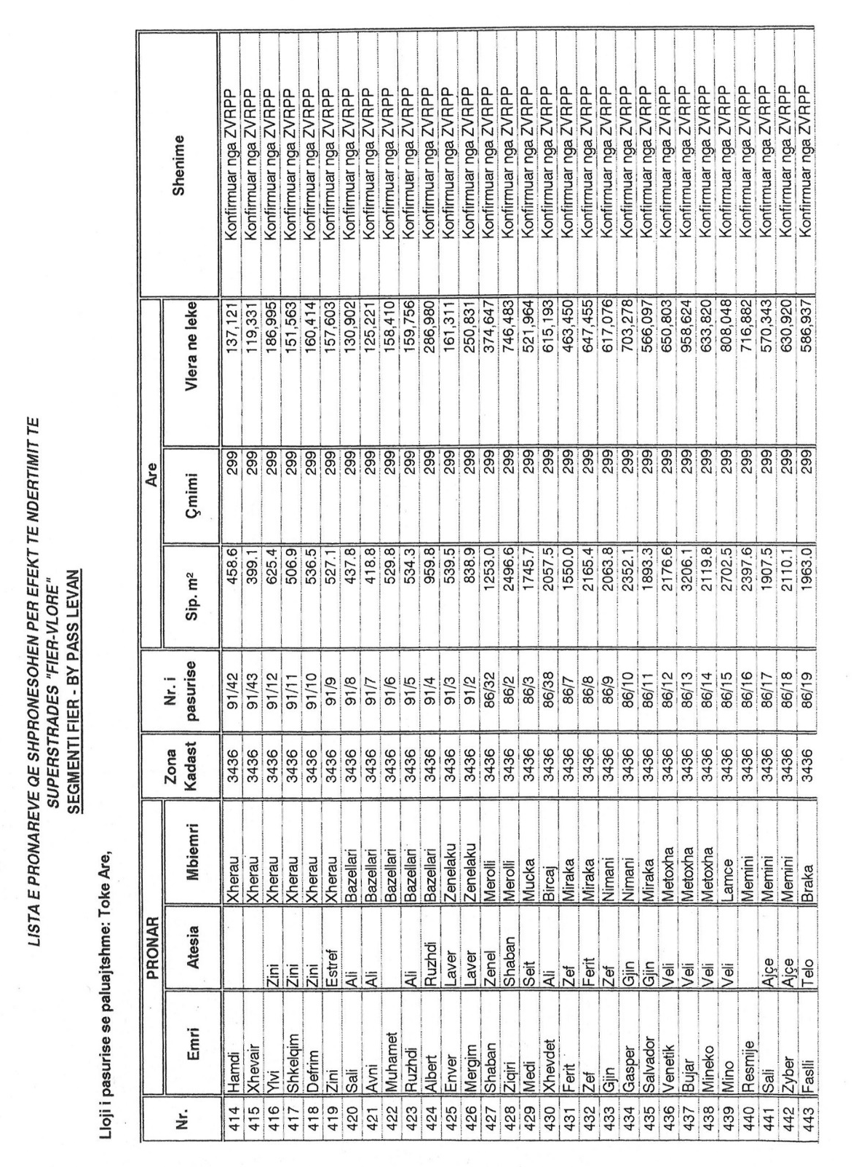

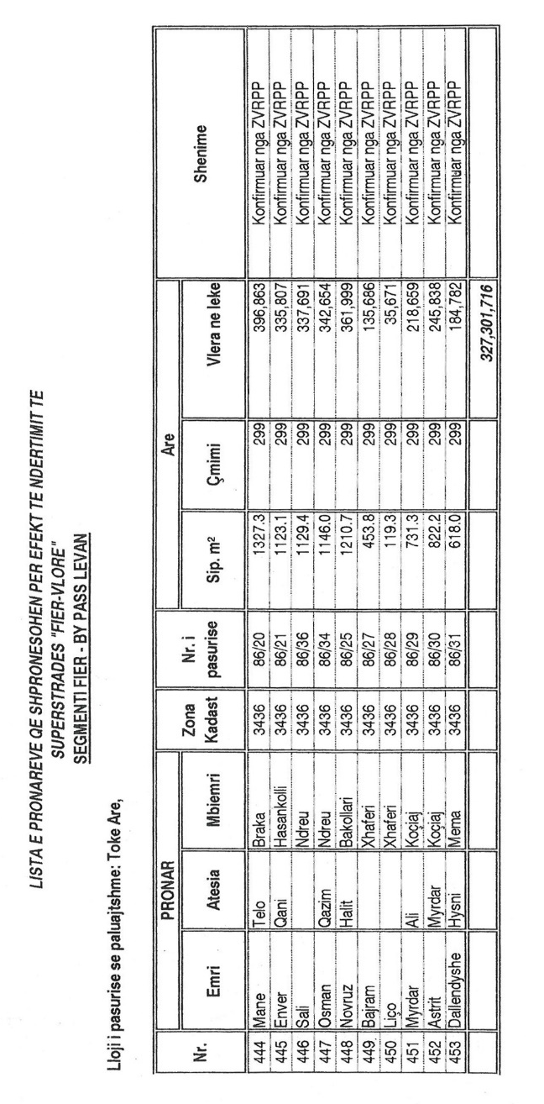

LISTA E PRONARËVE QË SHPRONËSOHEN PËR EFEKT TË NDËRTIMIT TË
SUPERSTRADËS “FIER–VLORË”, SEGMENTI FIER–BY PASS LEVAN
(tabelat e vendimit nr. 196, datë 4.3.2020)

Lloji i pasurisë së paluajtshme: Tokë arë

Nr. | PRONAR |  |  | Zona kadast. | Nr. i pasurisë | Arë |  |  | Shënime
Nr. | Emri | Atësia | Mbiemri | Zona kadast. | Nr. i pasurisë | Sip. m² | Çmimi | Vlera në lekë | Shënime
1 | Qamil | Shaqir | Veliu | 2636 | 101/34 | 166.3 | 437 | 72,673 | Konfirmuar nga ZVRPP-ja
2 | Barjam | Xhevit | Veliu | 2636 | 101/4 | 521.4 | 437 | 227,852 | Konfirmuar nga ZVRPP-ja
3 | Skender | Xhevit | Veliu | 2636 | 101/5 | 47.0 | 437 | 20,539 | Konfirmuar nga ZVRPP-ja
4 | Klei |  | Beqiri | 2636 | 100/1 | 1630.0 | 437 | 712,310 | Konfirmuar nga ZVRPP-ja
5 | Talibe | Xhelal | Veliu | 2636 | 100/3 | 2345.2 | 437 | 1,024,852 | Konfirmuar nga ZVRPP-ja
6 | Fiqnet | Misir | Veliu | 2636 | 100/8 | 1427.0 | 437 | 623,599 | Konfirmuar nga ZVRPP-ja
7 | Ilirjan | Dalip | Veliu | 2636 | 100/9 | 1633.6 | 437 | 713,883 | Konfirmuar nga ZVRPP-ja
8 | Luftar | Dalip | Veliu | 2636 | 100/10 | 1615.6 | 437 | 706,017 | Konfirmuar nga ZVRPP-ja
9 | Dalip | Misir | Veliu | 2636 | 100/11 | 1485.5 | 437 | 649,164 | Konfirmuar nga ZVRPP-ja
10 | Bujar | Misir | Veliu | 2636 | 100/12 | 1356.0 | 437 | 592,572 | Konfirmuar nga ZVRPP-ja
11 | Lulzim | Nazif | Gremi | 2636 | 100/13 | 1579.0 | 437 | 690,023 | Konfirmuar nga ZVRPP-ja
12 | Osman | Mehmet | Veliu | 2636 | 100/14 | 454.0 | 437 | 198,398 | Konfirmuar nga ZVRPP-ja
13 | Mynyr | Mehmet | Veliu | 2636 | 100/21 | 1863.0 | 437 | 814,131 | Konfirmuar nga ZVRPP-ja
14 | Sefret | Mehmet | Veliu | 2636 | 100/16 | 1662.8 | 437 | 726,644 | Konfirmuar nga ZVRPP-ja
15 | Agim | Mehmet | Veliu | 2636 | 100/17 | 551.4 | 437 | 240,962 | Konfirmuar nga ZVRPP-ja
16 | Isuf | Riza | Sula | 2636 | 121/5 | 40.0 | 437 | 17,498 | Konfirmuar nga ZVRPP-ja
17 | Nurije | Riza | Hysi | 2636 | 121/3 | 1301.5 | 437 | 568,765 | Konfirmuar nga ZVRPP-ja
18 | Perparim | Hazis | Hysi | 2636 | 121/2 | 1696.0 | 437 | 741,152 | Konfirmuar nga ZVRPP-ja
19 | Bashkëpronar (Hurma Kalleshi) |  |  | 2636 | 121/33 | 1843.7 | 437 | 805,679 | Konfirmuar nga ZVRPP-ja
20 | Musa | Xhemal | Muho | 2636 | 99/10 | 92.3 | 437 | 40,339 | Konfirmuar nga ZVRPP-ja
21 | Rexhep | Mehmet | Gremi | 2636 | 99/6 | 6983.3 | 437 | 3,051,702 | Konfirmuar nga ZVRPP-ja
22 | Sabire | Arif | Gremi | 2636 | 128/21 | 922.4 | 437 | 403,089 | Konfirmuar nga ZVRPP-ja
23 | Sabire | Arif | Gremi | 2636 | 128/20 | 572.0 | 437 | 249,964 | Konfirmuar nga ZVRPP-ja
24 | Gramoz | Islam | Laska | 2636 | 128/37 | 270.8 | 437 | 118,340 | Konfirmuar nga ZVRPP-ja
25 | Xhevit | Islam | Buzi | 2636 | 128/31 | 193.7 | 437 | 84,647 | Konfirmuar nga ZVRPP-ja
26 | Talibe | Xhamal | Veliu | 2636 | 128/25 | 502.7 | 437 | 219,680 | Konfirmuar nga ZVRPP-ja
27 | Reshat | Musa | Veliu | 2636 | 128/43 | 757.9 | 437 | 331,202 | Konfirmuar nga ZVRPP-ja
28 | Selim | Musa | Veliu | 2636 | 128/41 | 595.0 | 437 | 260,015 | Konfirmuar nga ZVRPP-ja
29 | Fatmir | Xhavit | Veliu | 2636 | 128/35 | 263.3 | 437 | 115,062 | Konfirmuar nga ZVRPP-ja
30 | Viktor | Xhavit | Veliu | 2636 | 128/47 | 245.8 | 437 | 107,415 | Konfirmuar nga ZVRPP-ja
31 | Bardhyl | Shaban | Veliu | 2636 | 128/9 | 185.8 | 437 | 81,195 | Konfirmuar nga ZVRPP-ja
32 | Mersin | Ramazan | Rakipi | 2944 | 122/10 | 459.6 | 274 | 125,930 | Konfirmuar nga ZVRPP-ja
33 | Faslli | Jashar | Rakipi | 2944 | 122/11 | 2265.5 | 274 | 620,747 | Konfirmuar nga ZVRPP-ja
34 | Faslli | Jashar | Rakipi | 2944 | 122/18 | 1394.6 | 274 | 382,120 | Konfirmuar nga ZVRPP-ja
35 | Taip |  | Rakipi | 2944 | 122/14 | 8391.2 | 274 | 2,299,189 | Konfirmuar nga ZVRPP-ja
36 | Bajrush | Naim | Rakipi | 2944 | 122/15 | 1402.3 | 274 | 384,230 | Konfirmuar nga ZVRPP-ja
37 | Xhemal | Nurçe | Ismaili | 2944 | 122/16 | 183.5 | 274 | 50,279 | Konfirmuar nga ZVRPP-ja
38 | Shaban | Laze | Gjergaj | 2944 | 131/1 | 2869.0 | 274 | 786,106 | Konfirmuar nga ZVRPP-ja
39 | Novruz | Riza | Malaj | 2944 | 130/21 | 1766.2 | 274 | 483,929 | Konfirmuar nga ZVRPP-ja
40 | Asqeri | Hysni | Kaja | 2944 | 130/6 | 940.9 | 274 | 257,797 | Konfirmuar nga ZVRPP-ja
41 | Ferit | Shaban | Demaj | 2944 | 130/13 | 661.6 | 274 | 181,276 | Konfirmuar nga ZVRPP-ja
42 | Barjam | Kaso | Alikaj | 2944 | 130/14 | 567.5 | 274 | 155,503 | Konfirmuar nga ZVRPP-ja
43 | Xhemal | Nurce | Ismaili | 2944 | 130/15 | 6.0 | 274 | 1,652 | Konfirmuar nga ZVRPP-ja
44 | Viron |  | Serjani | 2944 | 129/23 | 8.1 | 274 | 2,219 | Konfirmuar nga ZVRPP-ja
45 | Zenel | Yzeir | Sallaku | 2944 | 129/25 | 68.9 | 274 | 18,871 | Konfirmuar nga ZVRPP-ja
46 | Jakup | Yzeir | Sallaku | 2944 | 129/58 | 208.2 | 274 | 57,043 | Konfirmuar nga ZVRPP-ja
47 | Xhemal | Nurçe | Ismaili | 2944 | 129/26 | 53.4 | 274 | 14,640 | Konfirmuar nga ZVRPP-ja
48 | Sadik | Jashar | Rakipi | 2944 | 129/27 | 125.4 | 274 | 34,356 | Konfirmuar nga ZVRPP-ja
49 | Safet | Jashar | Rakipi | 2944 | 129/28 | 153.0 | 274 | 41,929 | Konfirmuar nga ZVRPP-ja
50 | Ramazan | Jashar | Rakipi | 2944 | 129/29 | 477.1 | 274 | 130,721 | Konfirmuar nga ZVRPP-ja
51 | Veli | Mersin | Rakipi | 2944 | 129/30 | 229.2 | 274 | 62,794 | Konfirmuar nga ZVRPP-ja
52 | Shkelqim | Veli | Rakipi | 2944 | 129/31 | 283.0 | 274 | 77,531 | Konfirmuar nga ZVRPP-ja
53 | Petrit | Tafil | Senka | 2944 | 129/61 | 369.6 | 274 | 101,259 | Konfirmuar nga ZVRPP-ja
54 | Haxhi | Mane | Senka | 2944 | 129/34 | 552.4 | 274 | 151,353 | Konfirmuar nga ZVRPP-ja
55 | Xhafer | Mane | Senka | 2944 | 129/35 | 275.1 | 274 | 75,377 | Konfirmuar nga ZVRPP-ja
56 | Mesin | Ramazan | Rakipi | 2944 | 129/36 | 480.2 | 274 | 131,573 | Konfirmuar nga ZVRPP-ja
57 | Brahim | Jashar | Rakipi | 2944 | 129/37 | 536.2 | 274 | 146,922 | Konfirmuar nga ZVRPP-ja
58 | Tafil | Ramazan | Buzi | 2944 | 129/39 | 680.0 | 274 | 186,329 | Konfirmuar nga ZVRPP-ja
59 | Kadri | Gani | Crraga | 2944 | 129/40 | 411.0 | 274 | 112,614 | Konfirmuar nga ZVRPP-ja
60 | Gani | Sulo | Crraga | 2944 | 129/42 | 604.0 | 274 | 165,496 | Konfirmuar nga ZVRPP-ja
61 | Refat | Gani | Crraga | 2944 | 129/43 | 226.8 | 274 | 62,144 | Konfirmuar nga ZVRPP-ja
62 | Seit | Feim | Demaj | 2944 | 129/44 | 574.2 | 274 | 157,331 | Konfirmuar nga ZVRPP-ja
63 | Nazmi | Mysel | Meta | 2944 | 129/45 | 644.7 | 274 | 176,643 | Konfirmuar nga ZVRPP-ja
64 | Musa | Hariz | Meta | 2944 | 129/46 | 732.5 | 274 | 200,696 | Konfirmuar nga ZVRPP-ja
65 | Hariz | Musa | Meta | 2944 | 129/47 | 393.0 | 274 | 107,682 | Konfirmuar nga ZVRPP-ja
66 | Jonuz | Muçi | Meta | 2944 | 129/48 | 370.7 | 274 | 101,565 | Konfirmuar nga ZVRPP-ja
67 | Edmond | Jonuz | Meta | 2944 | 129/49 | 432.7 | 274 | 118,552 | Konfirmuar nga ZVRPP-ja
68 | Xhevdet | Hariz | Meta | 2944 | 129/50 | 425.5 | 274 | 116,592 | Konfirmuar nga ZVRPP-ja
69 | Petrit | Isa | Meta | 2944 | 129/52 | 1073.6 | 274 | 294,154 | Konfirmuar nga ZVRPP-ja
70 | Pellumb | Isa | Meta | 2944 | 129/53 | 981.2 | 274 | 268,846 | Konfirmuar nga ZVRPP-ja
71 | Xhevit | Isa | Meta | 2944 | 129/54 | 1025.7 | 274 | 281,054 | Konfirmuar nga ZVRPP-ja
72 | Feti | Sefer | Meta | 2944 | 129/55 | 1003.3 | 274 | 274,910 | Konfirmuar nga ZVRPP-ja
73 | Novruz | Feti | Bushaj | 1453 | 168/27 | 266.5 | 501 | 133,517 | Konfirmuar nga ZVRPP-ja
74 | Novruz | Jaup | Halla | 1453 | 168/22 | 1050.5 | 501 | 526,301 | Konfirmuar nga ZVRPP-ja
75 | Novruz | Feti | Bushaj | 1453 | 167/51 | 6.0 | 501 | 3,006 | Konfirmuar nga ZVRPP-ja
76 | Novruz | Jaup | Halla | 1453 | 167/52 | 2067.3 | 501 | 1,035,717 | Konfirmuar nga ZVRPP-ja
77 | Nexhip | Haxhi | Halla | 1453 | 167/53 | 1174.3 | 501 | 588,346 | Konfirmuar nga ZVRPP-ja
78 | Hajdar | Ramadan | Gremi | 1453 | 166/56 | 2666.2 | 501 | 1,335,752 | Konfirmuar nga ZVRPP-ja
79 | Meçan | Rexhep | Gremi | 1453 | 166/57 | 840.3 | 501 | 420,975 | Konfirmuar nga ZVRPP-ja
80 | Besnik | Jonuz | Gremi | 1453 | 166/58 | 804.7 | 501 | 403,155 | Konfirmuar nga ZVRPP-ja
81 | Adem | Jonuz | Gremi | 1453 | 166/59 | 738.3 | 501 | 369,888 | Konfirmuar nga ZVRPP-ja
82 | Jonuz | Ram | Gremi | 1453 | 166/60 | 1476.2 | 501 | 739,576 | Konfirmuar nga ZVRPP-ja
83 | Mynyr | Shefqet | Gremi | 1453 | 166/88 | 1432.0 | 501 | 717,432 | Konfirmuar nga ZVRPP-ja
84 | Shefqet |  | Gremi | 1453 | 166/82 | 1113.2 | 501 | 557,713 | Konfirmuar nga ZVRPP-ja
85 | Nazif | Elmaz | Gremi | 1453 | 166/84 | 1509.3 | 501 | 756,169 | Konfirmuar nga ZVRPP-ja
86 | Samedin | Elmaz | Gremi | 1453 | 166/64 | 651.5 | 501 | 326,403 | Konfirmuar nga ZVRPP-ja
87 | Fatmir | Elmaz | Gremi | 1453 | 166/94 | 175.8 | 501 | 88,061 | Konfirmuar nga ZVRPP-ja
88 | Enver | Dalip | Gremi | 1453 | 173/48 | 217.0 | 501 | 108,717 | Konfirmuar nga ZVRPP-ja
89 | Piro | Miti | Pelani | 1453 | 173/47 | 1916.0 | 501 | 959,916 | Konfirmuar nga ZVRPP-ja
90 | Dervish | Dalip | Gremi | 1453 | 173/46 | 1425.0 | 501 | 713,925 | Konfirmuar nga ZVRPP-ja
91 | Artur | Dervish | Gremi | 1453 | 173/45 | 916.0 | 501 | 458,916 | Konfirmuar nga ZVRPP-ja
92 | Enver | Dalip | Gremi | 1453 | 173/58 | 722.0 | 501 | 361,722 | Konfirmuar nga ZVRPP-ja
93 | Petraq | Miti | Pelari | 1453 | 173/43 | 475.0 | 501 | 237,975 | Konfirmuar nga ZVRPP-ja
94 | Miti | Leksi | Pelari | 1453 | 173/42 | 274.0 | 501 | 137,274 | Konfirmuar nga ZVRPP-ja
95 | Vasil | Miti | Pelari | 1453 | 173/41 | 206.0 | 501 | 103,206 | Konfirmuar nga ZVRPP-ja
96 | Sokrat | Miti | Pelari | 1453 | 173/40 | 126.0 | 501 | 63,126 | Konfirmuar nga ZVRPP-ja
97 | Jetnor | Asqeri | Kuka | 1453 | 173/29 | 125.0 | 501 | 62,625 | Konfirmuar nga ZVRPP-ja
98 | Miti | Leksi | Pelari | 1453 | 173/28 | 383.0 | 501 | 191,883 | Konfirmuar nga ZVRPP-ja
99 | Vasil | Miti | Pelari | 1453 | 173/27 | 389.0 | 501 | 194,889 | Konfirmuar nga ZVRPP-ja
100 | Pandeli | Jorgji | Sukulli | 1453 | 173/24 | 491.0 | 501 | 245,991 | Konfirmuar nga ZVRPP-ja
101 | Trifon | Kozma | Sukulli | 1453 | 173/23 | 89.0 | 501 | 44,589 | Konfirmuar nga ZVRPP-ja
102 | Enver | Dalip | Gremi | 1453 | 21/13 | 1244.2 | 501 | 623,344 | Konfirmuar nga ZVRPP-ja
103 | Hekuran | Zini | Xhafa | 1453 | 21/3 | 7316.0 | 501 | 3,665,316 | Konfirmuar nga ZVRPP-ja
104 | Feti | Dalip | Gremi | 1453 | 21/5 | 5903.5 | 501 | 2,957,654 | Konfirmuar nga ZVRPP-ja
105 | Dile | Agur | Muka | 3984 | 69 | 939.5 | 684 | 642,618 | Konfirmuar nga ZVRPP-ja
106 | Namik | Nexhip | Sula | 3984 | 71 | 1488.4 | 684 | 1,018,066 | Konfirmuar nga ZVRPP-ja
107 | Zybe | Ali | Kodhelaj | 3984 | 73 | 339.1 | 684 | 231,944 | Konfirmuar nga ZVRPP-ja
108 | Fetah |  | Gremi | 3984 | 82 | 4173.8 | 684 | 2,854,879 | Konfirmuar nga ZVRPP-ja
109 | Muqerem | Osmen | Gremi | 3980 | 19/5 | 5586.0 | 684 | 3,820,824 | Konfirmuar nga ZVRPP-ja
110 | Armando |  | Margaritari | 3980 | 19/43 | 2000.0 | 684 | 1,368,000 | Konfirmuar nga ZVRPP-ja
111 | Sadik | Osmen | Gremi | 3980 | 19/44 | 5600.0 | 684 | 3,830,400 | Konfirmuar nga ZVRPP-ja
112 | Bujar | Osmen | Grembi | 3980 | 19/57 | 151.5 | 684 | 103,626 | Konfirmuar nga ZVRPP-ja
113 | Asllan | Osmen | Grembi | 3980 | 19/58 | 191.5 | 684 | 130,986 | Konfirmuar nga ZVRPP-ja
114 | Asllan | Osmen | Grembi | 3980 | 19/59 | 1229.5 | 684 | 840,978 | Konfirmuar nga ZVRPP-ja
115 | Asllan | Osmen | Grembi | 3980 | 19/60 | 1520.0 | 684 | 1,039,680 | Konfirmuar nga ZVRPP-ja
116 | Skender | Osmen | Gremi | 3980 | 19/2 | 291.4 | 684 | 199,311 | Konfirmuar nga ZVRPP-ja
117 | Martin | Peço | Vasiu | 3980 | 16/22 | 533.8 | 684 | 365,119 | Konfirmuar nga ZVRPP-ja
118 | Bledar | Peço | Vasiu | 3980 | 16/23 | 534.6 | 684 | 365,666 | Konfirmuar nga ZVRPP-ja
119 | Peço | Lluk | Vasiu | 3980 | 16/24 | 708.0 | 684 | 484,272 | Konfirmuar nga ZVRPP-ja
120 | Arqile | Vasil | Bane | 3980 | 16/14 | 2069.6 | 684 | 1,415,606 | Konfirmuar nga ZVRPP-ja
121 | Marie |  | Ristani | 3980 | 16/13 | 526.0 | 684 | 359,784 | Konfirmuar nga ZVRPP-ja
122 | Drita |  | Ristani | 3980 | 16/12 | 1462.8 | 684 | 1,000,555 | Konfirmuar nga ZVRPP-ja
123 | Xoxi | Kostandin | Cuko | 3980 | 16/11 | 1176.1 | 684 | 804,472 | Konfirmuar nga ZVRPP-ja
124 | Todi | Kostandin | Cuko | 3980 | 16/10 | 1678.7 | 684 | 1,148,231 | Konfirmuar nga ZVRPP-ja
125 | Riza | Cane | Cane | 3980 | 16/19 | 570.0 | 684 | 389,880 | Konfirmuar nga ZVRPP-ja
126 | Leksi | Kostandin | Cuko | 3980 | 16/20 | 640.0 | 684 | 437,760 | Konfirmuar nga ZVRPP-ja
127 | Arben | Ali | Xhoxha | 3980 | 16/8 | 1589.8 | 684 | 1,087,423 | Konfirmuar nga ZVRPP-ja
128 | Izet | Ali | Xhoxha | 3980 | 16/7 | 517.7 | 684 | 354,107 | Konfirmuar nga ZVRPP-ja
129 | Shaban | Ali | Xhoxha | 3980 | 16/6 | 1065.0 | 684 | 728,460 | Konfirmuar nga ZVRPP-ja
130 | Tajar | Abaz | Ferko | 3980 | 16/5 | 505.3 | 684 | 345,644 | Konfirmuar nga ZVRPP-ja
131 | Petref | Abaz | Ferko | 3980 | 16/4 | 1450.4 | 684 | 992,071 | Konfirmuar nga ZVRPP-ja
132 | Qerime | Mustafa | Ferko | 3980 | 16/3 | 177.3 | 684 | 121,253 | Konfirmuar nga ZVRPP-ja
133 | Idriz | Abaz | Ferko | 3980 | 16/2 | 660.9 | 684 | 452,056 | Konfirmuar nga ZVRPP-ja
134 | Kujtim | Sadush | Ferko | 3980 | 16/1 | 2237.2 | 684 | 1,530,245 | Konfirmuar nga ZVRPP-ja
135 | Paskal | Kozma | Mefsha | 3980 | 5/47 | 2139.0 | 684 | 1,463,095 | Konfirmuar nga ZVRPP-ja
136 | Harilla | Kozma | Mefsha | 3980 | 5/46 | 615.3 | 684 | 420,865 | Konfirmuar nga ZVRPP-ja
137 | Mikel | Kozma | Mefsha | 3980 | 5/45 | 1510.1 | 684 | 1,032,908 | Konfirmuar nga ZVRPP-ja
138 | Kozma | Tasi | Mefsha | 3980 | 5/44 | 1053.2 | 684 | 720,389 | Konfirmuar nga ZVRPP-ja
139 | Entela | Mina | Mefsha | 3980 | 5/43 | 598.8 | 684 | 409,579 | Konfirmuar nga ZVRPP-ja
140 | Llazi | Ndoni | Andoni | 3980 | 5/42 | 583.6 | 684 | 399,198 | Konfirmuar nga ZVRPP-ja
141 | Llambi | Ndoni | Mine | 3980 | 5/41 | 627.7 | 684 | 429,370 | Konfirmuar nga ZVRPP-ja
142 | Sena |  | Mefsha | 3980 | 5/40 | 916.8 | 684 | 627,116 | Konfirmuar nga ZVRPP-ja
143 | Llambo | Spiro | Mefsha | 3980 | 5/39 | 418.4 | 684 | 286,202 | Konfirmuar nga ZVRPP-ja
144 | Nasi | Leko | Tasi | 3980 | 5/38 | 615.2 | 684 | 420,791 | Konfirmuar nga ZVRPP-ja
145 | Miti | Leko | Mefsha | 3980 | 5/37 | 521.1 | 684 | 356,403 | Konfirmuar nga ZVRPP-ja
146 | Llaqi | Petro | Mefsha | 3980 | 5/36 | 2188.9 | 684 | 1,497,178 | Konfirmuar nga ZVRPP-ja
147 | Vasil | Petro | Petro | 3980 | 5/35 | 1659.5 | 684 | 1,135,106 | Konfirmuar nga ZVRPP-ja
148 | Lule | Zogu | Mefsha | 3980 | 5/34 | 719.8 | 684 | 492,329 | Konfirmuar nga ZVRPP-ja
149 | Aristir | Petro | Mefsha | 3980 | 5/33 | 594.7 | 684 | 406,784 | Konfirmuar nga ZVRPP-ja
150 | Ndreka | Lili | Mefsha | 3980 | 5/32 | 527.0 | 684 | 360,487 | Konfirmuar nga ZVRPP-ja
151 | Sotir | Lili | Mine | 3980 | 5/31 | 445.5 | 684 | 304,723 | Konfirmuar nga ZVRPP-ja
152 | Thoma | Spiro | Mefsha | 3980 | 5/30 | 227.4 | 684 | 155,530 | Konfirmuar nga ZVRPP-ja
153 | Llambi | Lili | Bitri | 3980 | 5/29 | 1235.6 | 684 | 845,133 | Konfirmuar nga ZVRPP-ja
154 | Dhimiter | Llambi | Bitri | 3980 | 5/28 | 841.9 | 684 | 575,860 | Konfirmuar nga ZVRPP-ja
155 | Vilson | Lako | Kostandini | 3980 | 5/27 | 1423.4 | 684 | 973,606 | Konfirmuar nga ZVRPP-ja
156 | Marie |  | Kostandini | 3980 | 5/26 | 1668.4 | 684 | 1,141,186 | Konfirmuar nga ZVRPP-ja
157 | Moza | Jorgji | Bullgari | 3980 | 5/25 | 1336.9 | 684 | 914,440 | Konfirmuar nga ZVRPP-ja
158 | Vida | Spiro | Kostandini | 3980 | 5/24 | 1841.3 | 684 | 1,259,449 | Konfirmuar nga ZVRPP-ja
159 | Todi | Leksi | Prendi | 3980 | 5/3 | 2246.0 | 684 | 1,536,279 | Konfirmuar nga ZVRPP-ja
160 | Novruz | Nexhmedin | Myrto | 3980 | 4/3 | 5587.5 | 684 | 3,821,857 | Konfirmuar nga ZVRPP-ja
161 | Kristaq | Nasi | Zhezha | 3980 | 4/2 | 275.5 | 684 | 188,459 | Konfirmuar nga ZVRPP-ja
162 | Maksim | Fani | Byzyka | 3980 | 3/3 | 2376.5 | 684 | 1,625,526 | Konfirmuar nga ZVRPP-ja
163 | Viktor | Fani | Byzyka | 3980 | 3/2 | 5400.0 | 684 | 3,693,600 | Konfirmuar nga ZVRPP-ja
164 | Agim | Myqerem | Merko | 3980 | 2/1 | 3044.8 | 684 | 2,082,660 | Konfirmuar nga ZVRPP-ja
165 | Nazmi | Myqerem | Merko | 3980 | 2/2 | 78.3 | 684 | 53,551 | Konfirmuar nga ZVRPP-ja
166 | Sefedin | Spahi | Reshlani | 1091 | 112/3 | 1425.8 | 742 | 1,057,916 | Konfirmuar nga ZVRPP-ja
167 | Nexhip | Barjam | Sacma | 1091 | 112/4 | 685.6 | 742 | 508,689 | Konfirmuar nga ZVRPP-ja
168 | Azbi | Veiz | Veizi | 1091 | 111/10 | 238.9 | 742 | 177,261 | Konfirmuar nga ZVRPP-ja
169 | Azbi | Veiz | Veizi | 1091 | 110/1 | 589.5 | 742 | 437,413 | Konfirmuar nga ZVRPP-ja
170 | Pelivan | Hazis | Koci | 1091 | 111/9 | 272.4 | 742 | 202,144 | Konfirmuar nga ZVRPP-ja
171 | Nexhip | Qamil | Sacma | 1091 | 111/8 | 1912.9 | 742 | 1,419,339 | Konfirmuar nga ZVRPP-ja
172 | Besnik | Hajro | Rashlani | 1091 | 111/4 | 2262.5 | 742 | 1,678,765 | Konfirmuar nga ZVRPP-ja
173 | Zenel | Hajdin | Reshlani | 1091 | 111/3 | 3682.5 | 742 | 2,732,415 | Konfirmuar nga ZVRPP-ja
174 | Ilmi | Hajdin | Reshlani | 1091 | 111/2 | 7876.5 | 742 | 5,844,363 | Konfirmuar nga ZVRPP-ja
175 | Sadik | Hajdar | Breshnica | 1928 | 264/23 | 1300.0 | 315 | 409,500 | Konfirmuar nga ZVRPP-ja
176 | Feriz | Hajdar | Breshnica | 1928 | 264/28 | 6406.0 | 315 | 2,017,890 | Konfirmuar nga ZVRPP-ja
177 | Muhamet | Hasan | Stojku | 1928 | 264/26 | 3676.0 | 315 | 1,157,940 | Konfirmuar nga ZVRPP-ja
178 | Qerim | Uke | Curri | 1928 | 264/10 | 1405.0 | 315 | 442,575 | Konfirmuar nga ZVRPP-ja
179 | Qerim | Uke | Curri | 1928 | 264/9 | 1410.0 | 315 | 444,150 | Konfirmuar nga ZVRPP-ja
180 | Qerim | Uke | Curri | 1928 | 264/8 | 812.0 | 315 | 255,780 | Konfirmuar nga ZVRPP-ja
181 | Hasan | Uke | Curri | 1928 | 264/7 | 730.5 | 315 | 230,114 | Konfirmuar nga ZVRPP-ja
182 | Qerim | Uke | Curri | 1928 | 264/6 | 1646.7 | 315 | 518,711 | Konfirmuar nga ZVRPP-ja
183 | Hasan | Uke | Cuni | 1928 | 264/4 | 2715.0 | 315 | 855,211 | Konfirmuar nga ZVRPP-ja
184 | Fatmir | Osman | Puka | 1928 | 267/12 | 27.0 | 315 | 8,505 | Konfirmuar nga ZVRPP-ja
185 | Qerim | Uke | Curri | 1928 | 267/10 | 674.5 | 315 | 212,466 | Konfirmuar nga ZVRPP-ja
186 | Uke | Rustem | Curri | 1928 | 267/1 | 2296.4 | 315 | 723,379 | Konfirmuar nga ZVRPP-ja
187 | Agim | Seit | Adili | 1928 | 266/2 | 4556.6 | 315 | 1,435,314 | Konfirmuar nga ZVRPP-ja
188 | Idriz | Seit | Adili | 1928 | 266/5 | 2430.0 | 315 | 765,450 | Konfirmuar nga ZVRPP-ja
189 | Hasan | Uke | Curri | 1928 | 265/1 | 3503.0 | 315 | 1,103,445 | Konfirmuar nga ZVRPP-ja
190 | Vladimir | Rushit | Mahmuti | 1414 | 1/49 | 1207.9 | 587 | 709,037 | Konfirmuar nga ZVRPP-ja
191 | Shaqir | Islam | Muho | 1414 | 1/47 | 1206.1 | 587 | 707,981 | Konfirmuar nga ZVRPP-ja
192 | Myshyr | Sabri | Buzi | 1414 | 1/46 | 838.8 | 587 | 492,376 | Konfirmuar nga ZVRPP-ja
193 | Remzi | Muharrem | Duro | 1414 | 1/45 | 1713.2 | 587 | 1,005,648 | Konfirmuar nga ZVRPP-ja
194 | Baftjar | Fejzo | Alushaj | 1414 | 1/44 | 882.2 | 587 | 517,851 | Konfirmuar nga ZVRPP-ja
195 | Ylmi | Maliq | Mecaj | 1414 | 1/42 | 90.0 | 587 | 52,830 | Konfirmuar nga ZVRPP-ja
196 | Osman | Ali | Osmani | 1471 | 11/13 | 305.7 | 699 | 213,712 | Konfirmuar nga ZVRPP-ja
197 | Muhamet | Ram | Mernica | 1471 | 11/12 | 307.3 | 699 | 214,790 | Konfirmuar nga ZVRPP-ja
198 | Nazif | Kasem | Mucaj | 1471 | 11/5 | 4005.6 | 699 | 2,799,909 | Konfirmuar nga ZVRPP-ja
199 | Namik | Shefqet | Mucaj | 1471 | 11/4 | 2268.2 | 699 | 1,585,501 | Konfirmuar nga ZVRPP-ja
200 | Kimete |  | Mucaj | 1471 | 11/16 | 830.0 | 699 | 580,170 | Konfirmuar nga ZVRPP-ja
201 | Agim |  | Mucaj | 1471 | 11/17 | 830.0 | 699 | 580,170 | Konfirmuar nga ZVRPP-ja
202 | Veli |  | Mucaj | 1471 | 11/18 | 1640.0 | 699 | 1,146,360 | Konfirmuar nga ZVRPP-ja
203 | Namik | Shefqet | Mucaj | 1471 | 11/2 | 1553.4 | 699 | 1,085,856 | Konfirmuar nga ZVRPP-ja
204 | Nazif | Kasem | Mucaj | 1471 | 11/1 | 2820.0 | 699 | 1,971,180 | Konfirmuar nga ZVRPP-ja
205 | Rrapo | Kasem | Mucaj | 1471 | 15/11 | 3497.5 | 699 | 2,444,753 | Konfirmuar nga ZVRPP-ja
206 | Agron | Shefqet | Mucaj | 1471 | 15/10 | 617.1 | 699 | 431,353 | Konfirmuar nga ZVRPP-ja
207 | Feti |  | Mucaj | 1471 | 15/9 | 679.5 | 699 | 474,971 | Konfirmuar nga ZVRPP-ja
208 | Izet | Halit | Baxhinozi | 1471 | 15/8 | 3734.7 | 699 | 2,610,555 | Konfirmuar nga ZVRPP-ja
209 | Haxhi |  | Baxhinozi | 1471 | 15/14 | 703.9 | 699 | 492,026 | Konfirmuar nga ZVRPP-ja
210 | Ahmet |  | Baxhinozi | 1471 | 15/13 | 425.5 | 699 | 297,425 | Konfirmuar nga ZVRPP-ja
211 | Dhurata |  | Rustemi | 1471 | 15/6 | 634.7 | 699 | 443,667 | Konfirmuar nga ZVRPP-ja
212 | Gezim | Shefqet | Baxhinozi | 1471 | 15/5 | 128.1 | 699 | 89,512 | Konfirmuar nga ZVRPP-ja
213 | Kujtim |  | Morina | 1471 | 10/6 | 1082.0 | 699 | 756,318 | Konfirmuar nga ZVRPP-ja
214 | Kujtim | Mehmet | Maqedonasi | 1471 | 10/22 | 1995.0 | 699 | 1,394,505 | Konfirmuar nga ZVRPP-ja
215 | Arben |  | Mernica | 1471 | 10/4 | 4478.2 | 699 | 3,130,279 | Konfirmuar nga ZVRPP-ja
216 | Zeqir | Halim | Mernica | 1471 | 10/3 | 1054.6 | 699 | 737,156 | Konfirmuar nga ZVRPP-ja
217 | Fetih | Halim | Mernica | 1471 | 10/2 | 1364.1 | 699 | 953,518 | Konfirmuar nga ZVRPP-ja
218 | Nazmi | Izet | Baxhinozi | 1471 | 10/1 | 2950.8 | 699 | 2,062,595 | Konfirmuar nga ZVRPP-ja
219 | Kujtim |  | Morina | 1471 | 40/6 | 553.0 | 699 | 386,576 | Konfirmuar nga ZVRPP-ja
220 | Vllaznim | Mehmet | Maqedonasi | 1471 | 40/16 | 2315.6 | 699 | 1,618,611 | Konfirmuar nga ZVRPP-ja
221 | Ali | Muharrem | Cimili | 1471 | 40/9 | 4186.5 | 699 | 2,926,344 | Konfirmuar nga ZVRPP-ja
222 | Hetem | Muharrem | Cimili | 1471 | 40/10 | 3991.8 | 699 | 2,790,268 | Konfirmuar nga ZVRPP-ja
223 | Bajram | Shaban | Cimili | 1471 | 41/39 | 688.4 | 699 | 481,163 | Konfirmuar nga ZVRPP-ja
224 | Gani | Muharrem | Cimili | 1471 | 41/5 | 864.8 | 699 | 604,495 | Konfirmuar nga ZVRPP-ja
225 | Idriz | Muharem | Cimili | 1471 | 41/36 | 1318.5 | 699 | 921,606 | Konfirmuar nga ZVRPP-ja
226 | Idriz |  | Cimili | 1471 | 41/3 | 4670.0 | 699 | 3,264,330 | Konfirmuar nga ZVRPP-ja
227 | Bajram | Shaban | Cimili | 1471 | 41/2 | 989.6 | 699 | 691,719 | Konfirmuar nga ZVRPP-ja
228 | Pellumb |  | Perenika | 1471 | 48/38 | 1732.4 | 699 | 1,210,951 | Konfirmuar nga ZVRPP-ja
229 | Lavdosh | Resul | Xhaka | 1471 | 48/35 | 1558.4 | 699 | 1,089,322 | Konfirmuar nga ZVRPP-ja
230 | Muharrem | Sinan | Prenika | 1471 | 43/2 | 1522.1 | 699 | 1,063,942 | Konfirmuar nga ZVRPP-ja
231 | Rexhep | Sinan | Prenika | 1471 | 43/3 | 1196.3 | 699 | 836,231 | Konfirmuar nga ZVRPP-ja
232 | Sami | Tafil | Hatia | 1471 | 43/4 | 933.3 | 699 | 652,375 | Konfirmuar nga ZVRPP-ja
233 | Gezim | Rexh | Berisha | 1471 | 43/5 | 2419.4 | 699 | 1,691,147 | Konfirmuar nga ZVRPP-ja
234 | Harshi | Hysni | Xhafa | 1471 | 43/6 | 1063.9 | 699 | 743,666 | Konfirmuar nga ZVRPP-ja
235 | Asllan | Sinan | Prenika | 1471 | 43/8 | 1133.0 | 699 | 791,967 | Konfirmuar nga ZVRPP-ja
236 | Pajtim | Rexhep | Berisha | 1471 | 43/10 | 833.4 | 699 | 582,547 | Konfirmuar nga ZVRPP-ja
237 | Shefit | Hysni | Xhafo | 1471 | 43/11 | 683.9 | 699 | 478,046 | Konfirmuar nga ZVRPP-ja
238 | Neim | Rexhep | Berisha | 1471 | 43/12 | 552.0 | 699 | 385,848 | Konfirmuar nga ZVRPP-ja
239 | Isa | Shaban | Kajolli | 1471 | 47/1 | 1306.5 | 699 | 913,222 | Konfirmuar nga ZVRPP-ja
240 | Shefit | Hysni | Xhafa | 1471 | 47/3 | 219.6 | 699 | 153,527 | Konfirmuar nga ZVRPP-ja
241 | Mynyr | Bano | Xhafa | 1471 | 47/4 | 119.4 | 699 | 83,464 | Konfirmuar nga ZVRPP-ja
242 | Dano | Qerim | Xhafa | 1471 | 47/5 | 24.2 | 699 | 16,932 | Konfirmuar nga ZVRPP-ja
243 | Xhevair | Zaim | Cela | 1471 | 44/4 | 573.7 | 699 | 401,016 | Konfirmuar nga ZVRPP-ja
244 | Qerim | Barjam | Mavrici | 1471 | 44/5 | 654.8 | 699 | 457,705 | Konfirmuar nga ZVRPP-ja
245 | Karaman |  | Xhafa | 1471 | 44/6 | 1713.3 | 699 | 1,197,597 | Konfirmuar nga ZVRPP-ja
246 | Ceno | Dano | Xhafa | 1471 | 44/7 | 979.4 | 699 | 684,601 | Konfirmuar nga ZVRPP-ja
247 | Dano | Qerim | Xhafa | 1471 | 44/8 | 750.4 | 699 | 524,530 | Konfirmuar nga ZVRPP-ja
248 | Besnik | Dano | Xhafa | 1471 | 44/9 | 1468.2 | 699 | 1,026,244 | Konfirmuar nga ZVRPP-ja
249 | Mynyr | Dano | Xhafa | 1471 | 44/10 | 161.7 | 699 | 113,009 | Konfirmuar nga ZVRPP-ja
250 | Hajdin | Reshit | Celiku | 1471 | 45/11 | 485.3 | 699 | 339,190 | Konfirmuar nga ZVRPP-ja
251 | Sulejman | Haxhi | Gashi | 1471 | 45/12 | 625.3 | 699 | 437,054 | Konfirmuar nga ZVRPP-ja
252 | Qerim | Halil | Mavrici | 1471 | 45/13 | 736.2 | 699 | 514,607 | Konfirmuar nga ZVRPP-ja
253 | Ismet | Osmen | Kajolli | 1471 | 45/15 | 1965.1 | 699 | 1,373,596 | Konfirmuar nga ZVRPP-ja
254 | Muhamet | Osmen | Kajolli | 1471 | 45/16 | 830.5 | 699 | 580,507 | Konfirmuar nga ZVRPP-ja
255 | Halit | Jak | Kajolli | 1471 | 45/17 | 882.6 | 699 | 616,934 | Konfirmuar nga ZVRPP-ja
256 | Ramiz | Halit | Kajolli | 1471 | 45/18 | 733.5 | 699 | 512,742 | Konfirmuar nga ZVRPP-ja
257 | Isa | Shaban | Kajolli | 1471 | 45/19 | 725.0 | 699 | 506,775 | Konfirmuar nga ZVRPP-ja
258 | Hekuran |  | Xhafa | 1471 | 45/20 | 2758.4 | 699 | 1,928,122 | Konfirmuar nga ZVRPP-ja
259 | Faik | Kamber | Xhafa | 1471 | 45/21 | 821.6 | 699 | 574,305 | Konfirmuar nga ZVRPP-ja
260 | Ismet | Osmen | Kajolli | 1471 | 92/7 | 102.2 | 699 | 71,438 | Konfirmuar nga ZVRPP-ja
261 | Ahmet | Osmen | Kajolli | 1471 | 92/8 | 821.2 | 699 | 574,049 | Konfirmuar nga ZVRPP-ja
262 | Osmen |  | Kajolli | 1471 | 92/10 | 6739.8 | 699 | 4,711,143 | Konfirmuar nga ZVRPP-ja
263 | Shefqet | Ahmet | Lushka | 1471 | 92/9 | 1300.0 | 699 | 908,700 | Konfirmuar nga ZVRPP-ja
264 | Gani |  | Celiku | 1471 | 83/24 | 28.0 | 699 | 19,572 | Konfirmuar nga ZVRPP-ja
265 | Avdi | Rashit | Celiku | 1471 | 83/7 | 128.7 | 699 | 89,935 | Konfirmuar nga ZVRPP-ja
266 | Pilo | Llazi | Gjeci | 1471 | 83/6 | 191.1 | 699 | 133,546 | Konfirmuar nga ZVRPP-ja
267 | Mysteh | Tahir | Arapi | 1471 | 83/22 | 4261.7 | 699 | 2,978,928 | Konfirmuar nga ZVRPP-ja
268 | Nazif | Tahir | Arapi | 1471 | 83/21 | 2114.2 | 699 | 1,477,826 | Konfirmuar nga ZVRPP-ja
269 | Kosta | Miti | Gjeci | 1941 | 89/2 | 2055.0 | 427 | 877,485 | Konfirmuar nga ZVRPP-ja
270 | Ilmi | Ismail | Godina | 1941 | 89/10 | 2873.8 | 427 | 1,227,113 | Konfirmuar nga ZVRPP-ja
271 | Muharem | Ismail | Godina | 1941 | 88/4 | 2186.3 | 427 | 933,550 | Konfirmuar nga ZVRPP-ja
272 | Agron | Riza | Sula | 1941 | 88/3 | 407.6 | 427 | 174,033 | Konfirmuar nga ZVRPP-ja
273 | Xhevat | Bajram | Kavaja | 1941 | 88/2 | 704.2 | 427 | 300,693 | Konfirmuar nga ZVRPP-ja
274 | Thoma | Jorgji | Tushe | 1941 | 88/1 | 93.5 | 427 | 39,924 | Konfirmuar nga ZVRPP-ja
275 | Gjyle |  | Backa | 1941 | 87/12 | 106.4 | 427 | 45,414 | Konfirmuar nga ZVRPP-ja
276 | Beke | Rustem | Curri | 1941 | 87/11 | 180.6 | 427 | 77,116 | Konfirmuar nga ZVRPP-ja
277 | Frederik | Kostandin | Gjeci | 1941 | 87/7 | 547.0 | 427 | 233,561 | Konfirmuar nga ZVRPP-ja
278 | Sulejman | Abdul | Lasku | 1941 | 87/6 | 597.4 | 427 | 255,102 | Konfirmuar nga ZVRPP-ja
279 | Pilo | Bani | Gjeci | 1941 | 87/5 | 2936.9 | 427 | 1,254,072 | Konfirmuar nga ZVRPP-ja
280 | Vllasi | Kosta | Tushe | 1941 | 84/40 | 4685.5 | 427 | 2,000,709 | Konfirmuar nga ZVRPP-ja
281 | Zylyf | Sherif | Vrenozi | 1941 | 83/35 | 10258.7 | 427 | 4,380,465 | Konfirmuar nga ZVRPP-ja
282 | Karaman | Neim | Sehitaj | 1941 | 83/22 | 1772.6 | 427 | 756,893 | Konfirmuar nga ZVRPP-ja
283 | Sabah | Tajar | Vrenozi | 1941 | 83/21 | 644.3 | 427 | 275,121 | Konfirmuar nga ZVRPP-ja
284 | Fadil | Sherif | Vrenozi | 1941 | 82/15 | 2140.7 | 427 | 914,070 | Konfirmuar nga ZVRPP-ja
285 | Veli | Sherif | Vrenozi | 1941 | 82/16 | 4980.5 | 427 | 2,126,673 | Konfirmuar nga ZVRPP-ja
286 | Kareman | Neim | Seitaj | 1941 | 82/18 | 1720.0 | 427 | 734,428 | Konfirmuar nga ZVRPP-ja
287 | Jakup | Tajar | Vrenozi | 1941 | 82/41 | 1070.0 | 427 | 456,890 | Konfirmuar nga ZVRPP-ja
288 | Sabah | Tajar | Vrenozi | 1941 | 82/39 | 201.8 | 427 | 86,169 | Konfirmuar nga ZVRPP-ja
289 | Enver | Tajar | Vrenozi | 1941 | 82/21 | 192.0 | 427 | 81,984 | Konfirmuar nga ZVRPP-ja
290 | Zylyftar | Sherif | Vrenozi | 1941 | 82/22 | 43.4 | 427 | 18,541 | Konfirmuar nga ZVRPP-ja
291 | Muharrem | Rrapi | Cane | 1941 | 81/14 | 866.0 | 427 | 369,782 | Konfirmuar nga ZVRPP-ja
292 | Haki | Ramadan | Cane | 1941 | 81/18 | 4767.3 | 427 | 2,035,637 | Konfirmuar nga ZVRPP-ja
293 | Nuredin | Ali | Cane | 1941 | 81/22 | 2848.7 | 427 | 1,216,395 | Konfirmuar nga ZVRPP-ja
294 | Skender | Ali | Cane | 1941 | 8116 | 1325.4 | 427 | 565,946 | Konfirmuar nga ZVRPP-ja
295 | Asqeri | Ali | Cane | 1941 | 81/7 | 3230.8 | 427 | 1,379,552 | Konfirmuar nga ZVRPP-ja
296 | Faik | Ali | Cane | 1941 | 81/20 | 1195.0 | 427 | 510,265 | Konfirmuar nga ZVRPP-ja
297 | Xhevit Hazir Trokalaci |  |  | 3015 | 4/4 | 5186.2 | 869 | 4,506,808 | Konfirmuar nga ZVRPP-ja
298 | Bexhet |  | Trakalaci | 3015 | 5/4 | 151.0 | 869 | 131,219 | Konfirmuar nga ZVRPP-ja
299 | Qemal | Zair | Trokalaci | 3015 | 5/2 | 4078.3 | 869 | 3,544,043 | Konfirmuar nga ZVRPP-ja
300 | Zahir | Nuri | Trokalaci | 3015 | 5/1 | 597.0 | 869 | 518,793 | Konfirmuar nga ZVRPP-ja
301 | Osman | Hamdi | Binjaku | 3015 | 6/9 | 872.2 | 869 | 757,942 | Konfirmuar nga ZVRPP-ja
302 | Raqi | Todi | Dimo | 3015 | 6/10 | 4287.1 | 869 | 3,725,490 | Konfirmuar nga ZVRPP-ja
303 | Aristir | Rako | Naci | 3015 | 3/2 | 2869.0 | 869 | 2,493,161 | Konfirmuar nga ZVRPP-ja
304 | Trushi | Zog | Silo | 3015 | 3/1 | 622.9 | 869 | 541,300 | Konfirmuar nga ZVRPP-ja
305 | Arqile | Rrapi | Vidhi | 3015 | 56/1 | 4414.9 | 869 | 3,836,548 | Konfirmuar nga ZVRPP-ja
306 | Nasi | Rrapi | Vidhi | 3015 | 56/2 | 2694.9 | 869 | 2,341,868 | Konfirmuar nga ZVRPP-ja
307 | Pandeli | Llazi | Papa | 3015 | 56/28 | 2945.3 | 869 | 2,559,466 | Konfirmuar nga ZVRPP-ja
308 | Vangjel | Llazi | Ongari | 3015 | 56/4 | 1977.9 | 869 | 1,718,795 | Konfirmuar nga ZVRPP-ja
309 | Sotiraq | Llazi | Ongari | 3015 | 56/26 | 1688.3 | 869 | 1,467,133 | Konfirmuar nga ZVRPP-ja
310 | Sotiraq | Llazi | Ongari | 3015 | 56/27 | 551.0 | 869 | 478,819 | Konfirmuar nga ZVRPP-ja
311 | Palush | Petraq | Peto | 3015 | 56/6 | 1009.1 | 869 | 876,908 | Konfirmuar nga ZVRPP-ja
312 | Rrapi | Palush | Peto | 3015 | 56/7 | 770.6 | 869 | 669,651 | Konfirmuar nga ZVRPP-ja
313 | Vasil | Thoma | Sheqi | 3015 | 56/8 | 70.6 | 869 | 61,351 | Konfirmuar nga ZVRPP-ja
314 | Arqile | Zoi | Prevazi | 3015 | 57/5 | 108.1 | 869 | 93,939 | Konfirmuar nga ZVRPP-ja
315 | Tonci | Spiro | Prevazi | 3015 | 57/6 | 680.8 | 869 | 591,615 | Konfirmuar nga ZVRPP-ja
316 | Vangjel | Spiro | Prevazi | 3015 | 57/7 | 2473.2 | 869 | 2,149,211 | Konfirmuar nga ZVRPP-ja
317 | Pirro | Hali | Prevazi | 3015 | 57/8 | 3119.3 | 869 | 2,710,672 | Konfirmuar nga ZVRPP-ja
318 | Hali | Spiro | Prevazi | 3015 | 57/9 | 1280.5 | 869 | 1,112,755 | Konfirmuar nga ZVRPP-ja
319 | Sotiraq | Hali | Previzi | 3015 | 57/10 | 3526.7 | 869 | 3,064,702 | Konfirmuar nga ZVRPP-ja
320 | Harilla | Vasil | Naci | 3015 | 57/15 | 748.3 | 869 | 650,273 | Konfirmuar nga ZVRPP-ja
321 | Luigj | Kol | Bardhi | 3015 | 57/17 | 1467.3 | 869 | 1,275,084 | Konfirmuar nga ZVRPP-ja
322 | Mark | Ndue | Bardhi | 3015 | 57/18 | 819.6 | 869 | 712,232 | Konfirmuar nga ZVRPP-ja
323 | Idajet | Mersin | Lalaj | 3015 | 57/19 | 6397.0 | 869 | 5,558,993 | Konfirmuar nga ZVRPP-ja
324 | Adil | Ali | Pelo | 3038 | 113/1 | 7709.3 | 134 | 1,033,046 | Konfirmuar nga ZVRPP-ja
325 | Llaqi | Ndini | Qendro | 3038 | 113/3 | 11794.0 | 134 | 1,580,396 | Konfirmuar nga ZVRPP-ja
326 | Avdul | Xhelal | Kumaraku | 3038 | 112/2 | 7345.2 | 134 | 984,257 | Konfirmuar nga ZVRPP-ja
327 | Iljaz | Xhelal | Kumaraku | 3038 | 111/2 | 6674.1 | 134 | 894,329 | Konfirmuar nga ZVRPP-ja
328 | Qamil | Avdul | Avdurrama | 3038 | 111/3 | 5846.4 | 134 | 783,418 | Konfirmuar nga ZVRPP-ja
329 | Aqif | Xhelal | Kumaraku | 3038 | 110/2 | 10956.1 | 134 | 1,468,117 | Konfirmuar nga ZVRPP-ja
330 | Flamur | Isuf | Mejdini | 3038 | 110/3 | 11922.8 | 134 | 1,597,655 | Konfirmuar nga ZVRPP-ja
331 | Pjeter | Mark | Bushgjata | 3436 | 30/2 | 4541.6 | 299 | 1,357,938 | Konfirmuar nga ZVRPP-ja
332 | Zarif | Qazim | Korca | 3436 | 25/3 | 48.3 | 299 | 14,442 | Konfirmuar nga ZVRPP-ja
333 | Edmond | Sinan | Hajdari | 3436 | 15/1 | 50.0 | 299 | 14,950 | Konfirmuar nga ZVRPP-ja
334 | Ramazan | Faslli | Kola | 3436 | 15/3 | 1153.7 | 299 | 344,956 | Konfirmuar nga ZVRPP-ja
335 | Nexhip | Mesut | Murataj | 3436 | 15/8 | 541.2 | 299 | 161,819 | Konfirmuar nga ZVRPP-ja
336 | Fatmir | Sinan | Sinani | 3436 | 15/9 | 723.3 | 299 | 216,267 | Konfirmuar nga ZVRPP-ja
337 | Sotiraq | Pilo | Corape | 3436 | 15/10 | 592.2 | 299 | 177,068 | Konfirmuar nga ZVRPP-ja
338 | Andrea | Pilo | Corape | 3436 | 15/11 | 315.0 | 299 | 94,185 | Konfirmuar nga ZVRPP-ja
339 | Laver | Rrapo | Bregu | 3436 | 15/12 | 220.8 | 299 | 66,019 | Konfirmuar nga ZVRPP-ja
340 | Bilal | Ramazan | Driza | 3436 | 16/10 | 676.6 | 299 | 202,303 | Konfirmuar nga ZVRPP-ja
341 | Pajtim | Ramazan | Driza | 3436 | 16/9 | 7160.4 | 299 | 2,140,960 | Konfirmuar nga ZVRPP-ja
342 | Ramazan | Ymer | Driza | 3436 | 16/8 | 585.4 | 299 | 175,035 | Konfirmuar nga ZVRPP-ja
343 | Xhevair | Qenam | Mucka | 3436 | 17/4 | 1533.8 | 299 | 458,606 | Konfirmuar nga ZVRPP-ja
344 | Thanas | Leonidha | Shengjergji | 3436 | 17/6 | 2065.0 | 299 | 617,435 | Konfirmuar nga ZVRPP-ja
345 | Xhvetko | Sander | Mihali | 3436 | 18/13 | 3272.7 | 299 | 978,537 | Konfirmuar nga ZVRPP-ja
346 | Sander | Spase | Mihali | 3436 | 18/11 | 5572.2 | 299 | 1,666,088 | Konfirmuar nga ZVRPP-ja
347 | Kristo | Ndreke | Nini | 3436 | 19/10 | 1979.0 | 299 | 591,721 | Konfirmuar nga ZVRPP-ja
348 | Thoma | Kico | Nini | 3436 | 19/9 | 1704.8 | 299 | 509,735 | Konfirmuar nga ZVRPP-ja
349 | Agron | Mehmet | Pellumbi | 3436 | 250/7 | 2384.0 | 299 | 712,816 | Konfirmuar nga ZVRPP-ja
350 | Gezim |  | Pellumbi | 3436 | 250/6 | 87.5 | 299 | 26,163 | Konfirmuar nga ZVRPP-ja
351 | Agron | Mehmet | Pellumbi | 3436 | 57/35 | 95.7 | 299 | 28,614 | Konfirmuar nga ZVRPP-ja
352 | Ytbi | Nazif | Kapa | 3436 | 57/36 | 632.4 | 299 | 189,088 | Konfirmuar nga ZVRPP-ja
353 | Kimet | Nazif | Kapa | 3436 | 57/37 | 718.0 | 299 | 214,682 | Konfirmuar nga ZVRPP-ja
354 | Muhamet | Mustafa | Kapa | 3436 | 57/38 | 866.2 | 299 | 258,994 | Konfirmuar nga ZVRPP-ja
355 | Ibraim | Kasem | Kapa | 3436 | 57/39 | 1800.7 | 299 | 538,409 | Konfirmuar nga ZVRPP-ja
356 | Rami | Ibraim | Manofi | 3436 | 57/40 | 994.0 | 299 | 297,206 | Konfirmuar nga ZVRPP-ja
357 | Hysen | Agim | Manofi | 3436 | 57/41 | 1677.0 | 299 | 501,423 | Konfirmuar nga ZVRPP-ja
358 | Agim | Zalo | Manofi | 3436 | 57/42 | 1677.0 | 299 | 501,423 | Konfirmuar nga ZVRPP-ja
359 | Agim | Zalo | Manofi | 3436 | 57/43 | 1677.0 | 299 | 501,423 | Konfirmuar nga ZVRPP-ja
360 | Artur | Zalo | Manofi | 3436 | 57/44 | 662.0 | 299 | 197,938 | Konfirmuar nga ZVRPP-ja
361 | Sali | Ali | Bazelli | 3436 | 57/45 | 264.6 | 299 | 79,115 | Konfirmuar nga ZVRPP-ja
362 | Kristaq | Petro | Sterjo | 3436 | 58/40 | 45.6 | 299 | 13,634 | Konfirmuar nga ZVRPP-ja
363 | Piro | Todi | Profka | 3436 | 58/41 | 309.6 | 299 | 92,570 | Konfirmuar nga ZVRPP-ja
364 | Sotir | Todi | Profka | 3436 | 58/42 | 473.0 | 299 | 141,427 | Konfirmuar nga ZVRPP-ja
365 | Vangjel | Todi | Profka | 3436 | 58/43 | 883.3 | 299 | 264,107 | Konfirmuar nga ZVRPP-ja
366 | Feti | Abaz | Vernozi | 3436 | 58/48 | 671.2 | 299 | 200,689 | Konfirmuar nga ZVRPP-ja
367 | Nuredin | Beqir | Vernozi | 3436 | 58/49 | 498.1 | 299 | 148,932 | Konfirmuar nga ZVRPP-ja
368 | Agim | Hekuran | Bylushi | 3436 | 469/18 | 2291.1 | 299 | 685,039 | Konfirmuar nga ZVRPP-ja
369 | Xhaferr | Hekuran | Bylushi | 3436 | 469/19 | 4146.1 | 299 | 1,239,684 | Konfirmuar nga ZVRPP-ja
370 | Sabedin | Besho | Xhaka | 3436 | 469/20 | 1911.5 | 299 | 571,539 | Konfirmuar nga ZVRPP-ja
371 | Avdo |  | Xhaka+B | 3436 | 469/22 | 210.5 | 299 | 62,940 | Konfirmuar nga ZVRPP-ja
372 | Petrit |  | Zeqaj | 3436 | 470/3 | 332.6 | 299 | 99,447 | Konfirmuar nga ZVRPP-ja
373 | Elmi |  | Zeqaj | 3436 | 470/2 | 1317.3 | 299 | 393,873 | Konfirmuar nga ZVRPP-ja
374 | Mehdi |  | Zeqaj | 3436 | 470/1 | 4453.0 | 299 | 1,331,447 | Konfirmuar nga ZVRPP-ja
375 | Ramazan | Qani | Shahaj | 3436 | 56/11 | 110.0 | 299 | 32,890 | Konfirmuar nga ZVRPP-ja
376 | Sotiraq | Andon | Bello | 3436 | 56/10 | 537.9 | 299 | 160,832 | Konfirmuar nga ZVRPP-ja
377 | Dhimo | Koco | Bello | 3436 | 56/8 | 1705.0 | 299 | 509,795 | Konfirmuar nga ZVRPP-ja
378 | Pandeli | Koco | Bello | 3436 | 56/7 | 2122.2 | 299 | 634,538 | Konfirmuar nga ZVRPP-ja
379 | Mihallaq | Theodhor | Tare | 3436 | 56/6 | 1100.5 | 299 | 329,050 | Konfirmuar nga ZVRPP-ja
380 | Lefter | Theodhor | Tare | 3436 | 56/5 | 1363.0 | 299 | 407,537 | Konfirmuar nga ZVRPP-ja
381 | Koco | Nikollaq | Tare | 3436 | 56/4 | 1385.2 | 299 | 414,175 | Konfirmuar nga ZVRPP-ja
382 | Janaq | Nikollaq | Tare | 3436 | 56/3 | 1374.8 | 299 | 411,065 | Konfirmuar nga ZVRPP-ja
383 | Vangjel | Nikollaq | Tare | 3436 | 56/2 | 1716.9 | 299 | 513,353 | Konfirmuar nga ZVRPP-ja
384 | Jorgji | Nikollaq | Tare | 3436 | 56/1 | 1292.9 | 299 | 386,577 | Konfirmuar nga ZVRPP-ja
385 | Jorgji | Vangjel | Qendro | 3436 | 85/68 | 518.1 | 299 | 154,912 | Konfirmuar nga ZVRPP-ja
386 | Aleks | Vangjel | Qendro | 3436 | 85/67 | 486.9 | 299 | 145,583 | Konfirmuar nga ZVRPP-ja
387 | Llazar | Vangjel | Qendro | 3436 | 85/66 | 664.0 | 299 | 198,536 | Konfirmuar nga ZVRPP-ja
388 | Llambi | Miti | Rezhda | 3436 | 85/65 | 524.9 | 299 | 156,945 | Konfirmuar nga ZVRPP-ja
389 | Loni |  | Kolici | 3436 | 85/64 | 418.3 | 299 | 125,072 | Konfirmuar nga ZVRPP-ja
390 | Thoma | Pano | Ciko | 3436 | 85/62 | 466.2 | 299 | 139,394 | Konfirmuar nga ZVRPP-ja
391 | Muke | Selim | Baruti | 3436 | 91/36 | 76.5 | 299 | 22,874 | Konfirmuar nga ZVRPP-ja
392 | Saliko | Hamza | Baruti | 3436 | 91/35 | 346.7 | 299 | 103,663 | Konfirmuar nga ZVRPP-ja
393 | Muhamet | Hamza | Baruti | 3436 | 91/34 | 578.7 | 299 | 173,031 | Konfirmuar nga ZVRPP-ja
394 | Perparim | Hamza | Baruti | 3436 | 91/33 | 843.4 | 299 | 252,177 | Konfirmuar nga ZVRPP-ja
395 | Bujar | Hamza | Baruti | 3436 | 91/32 | 492.3 | 299 | 147,198 | Konfirmuar nga ZVRPP-ja
396 | Gani | Riza | Sulka | 3436 | 91/31 | 496.8 | 299 | 148,543 | Konfirmuar nga ZVRPP-ja
397 | Halil | Riza | Sulka | 3436 | 91/30 | 527.8 | 299 | 157,812 | Konfirmuar nga ZVRPP-ja
398 | Myfit | Riza | Sulka | 3436 | 91/29 | 1038.8 | 299 | 310,601 | Konfirmuar nga ZVRPP-ja
399 | Meleq | Hasan | Demolli | 3436 | 91/28 | 655.4 | 299 | 195,965 | Konfirmuar nga ZVRPP-ja
400 | Engjellush | Servet | Peshkopia | 3436 | 91/27 | 541.2 | 299 | 161,819 | Konfirmuar nga ZVRPP-ja
401 | Astrit | Servet | Peshkopia | 3436 | 91/26 | 662.3 | 299 | 198,028 | Konfirmuar nga ZVRPP-ja
402 | Gezim | Memet | Pellumbi | 3436 | 91/25 | 735.4 | 299 | 219,885 | Konfirmuar nga ZVRPP-ja
403 | Agron | Memet | Pellumbi | 3436 | 91/24 | 744.5 | 299 | 222,606 | Konfirmuar nga ZVRPP-ja
404 | Ibraim | Kasem | Kapa | 3436 | 91/23 | 806.1 | 299 | 241,024 | Konfirmuar nga ZVRPP-ja
405 | Hytbi | Nazif | Kapa | 3436 | 91/22 | 1200.1 | 299 | 358,830 | Konfirmuar nga ZVRPP-ja
406 | Kimet | Nazif | Kapa | 3436 | 91/21 | 619.4 | 299 | 185,201 | Konfirmuar nga ZVRPP-ja
407 | Muhamet | Mustafa | Kapa | 3436 | 91/20 | 550.3 | 299 | 164,540 | Konfirmuar nga ZVRPP-ja
408 | Rami |  | Manofi | 3436 | 91/19 | 381.1 | 299 | 113,949 | Konfirmuar nga ZVRPP-ja
409 | Hysen | Asim | Manofi | 3436 | 91/18 | 814.6 | 299 | 243,565 | Konfirmuar nga ZVRPP-ja
410 | Asim | Zalo | Manofi | 3436 | 91/17 | 860.6 | 299 | 257,319 | Konfirmuar nga ZVRPP-ja
411 | Agim | Zalo | Manofi | 3436 | 91/16 | 826.2 | 299 | 247,034 | Konfirmuar nga ZVRPP-ja
412 | Artur | Zalo | Manofi | 3436 | 91/15 | 396.8 | 299 | 118,643 | Konfirmuar nga ZVRPP-ja
413 | Ilias | Istref | Xherau | 3436 | 91/14 | 856.6 | 299 | 256,123 | Konfirmuar nga ZVRPP-ja
414 | Hamdi |  | Xherau | 3436 | 91/42 | 458.6 | 299 | 137,121 | Konfirmuar nga ZVRPP-ja
415 | Xhevair |  | Xherau | 3436 | 91/43 | 399.1 | 299 | 119,331 | Konfirmuar nga ZVRPP-ja
416 | Ylvi | Zini | Xherau | 3436 | 91/12 | 625.4 | 299 | 186,995 | Konfirmuar nga ZVRPP-ja
417 | Shkelqim | Zini | Xherau | 3436 | 91/11 | 506.9 | 299 | 151,563 | Konfirmuar nga ZVRPP-ja
418 | Defrim | Zini | Xherau | 3436 | 91/10 | 536.5 | 299 | 160,414 | Konfirmuar nga ZVRPP-ja
419 | Zini | Estref | Xherau | 3436 | 91/9 | 527.1 | 299 | 157,603 | Konfirmuar nga ZVRPP-ja
420 | Sali | Ali | Bazellari | 3436 | 91/8 | 437.8 | 299 | 130,902 | Konfirmuar nga ZVRPP-ja
421 | Avni | Ali | Bazellari | 3436 | 91/7 | 418.8 | 299 | 125,221 | Konfirmuar nga ZVRPP-ja
422 | Muhamet |  | Bazellari | 3436 | 91/6 | 529.8 | 299 | 158,410 | Konfirmuar nga ZVRPP-ja
423 | Ruzhdi | Ali | Bazellari | 3436 | 91/5 | 534.3 | 299 | 159,756 | Konfirmuar nga ZVRPP-ja
424 | Albert | Ruzhdi | Bazellari | 3436 | 91/4 | 959.8 | 299 | 286,980 | Konfirmuar nga ZVRPP-ja
425 | Enver | Laver | Zenelaku | 3436 | 91/3 | 539.5 | 299 | 161,311 | Konfirmuar nga ZVRPP-ja
426 | Mergim | Laver | Zenelaku | 3436 | 91/2 | 838.9 | 299 | 250,831 | Konfirmuar nga ZVRPP-ja
427 | Shaban | Zenel | Merolli | 3436 | 86/32 | 1253.0 | 299 | 374,647 | Konfirmuar nga ZVRPP-ja
428 | Ziqiri | Shaban | Merolli | 3436 | 86/2 | 2496.6 | 299 | 746,483 | Konfirmuar nga ZVRPP-ja
429 | Medi | Seit | Mucka | 3436 | 86/3 | 1745.7 | 299 | 521,964 | Konfirmuar nga ZVRPP-ja
430 | Xhevdet | Ali | Bircaj | 3436 | 86/38 | 2057.5 | 299 | 615,193 | Konfirmuar nga ZVRPP-ja
431 | Ferit | Zef | Miraka | 3436 | 86/7 | 1550.0 | 299 | 463,450 | Konfirmuar nga ZVRPP-ja
432 | Zef | Ferit | Miraka | 3436 | 86/8 | 2165.4 | 299 | 647,455 | Konfirmuar nga ZVRPP-ja
433 | Gjin | Zef | Nimani | 3436 | 86/9 | 2063.8 | 299 | 617,076 | Konfirmuar nga ZVRPP-ja
434 | Gasper | Gjin | Nimani | 3436 | 86/10 | 2352.1 | 299 | 703,278 | Konfirmuar nga ZVRPP-ja
435 | Salvador | Gjin | Miraka | 3436 | 86/11 | 1893.3 | 299 | 566,097 | Konfirmuar nga ZVRPP-ja
436 | Venetik | Veli | Metoxha | 3436 | 86/12 | 2176.6 | 299 | 650,803 | Konfirmuar nga ZVRPP-ja
437 | Bujar | Veli | Metoxha | 3436 | 86/13 | 3206.1 | 299 | 958,624 | Konfirmuar nga ZVRPP-ja
438 | Mineko | Veli | Metoxha | 3436 | 86/14 | 2119.8 | 299 | 633,820 | Konfirmuar nga ZVRPP-ja
439 | Mino | Veli | Lamce | 3436 | 86/15 | 2702.5 | 299 | 808,048 | Konfirmuar nga ZVRPP-ja
440 | Resmije |  | Memini | 3436 | 86/16 | 2397.6 | 299 | 716,882 | Konfirmuar nga ZVRPP-ja
441 | Sali | Ajçe | Memini | 3436 | 86/17 | 1907.5 | 299 | 570,343 | Konfirmuar nga ZVRPP-ja
442 | Zyber | Ajçe | Memini | 3436 | 86/18 | 2110.1 | 299 | 630,920 | Konfirmuar nga ZVRPP-ja
443 | Faslli | Telo | Braka | 3436 | 86/19 | 1963.0 | 299 | 586,937 | Konfirmuar nga ZVRPP-ja
444 | Mane | Telo | Braka | 3436 | 86/20 | 1327.3 | 299 | 396,863 | Konfirmuar nga ZVRPP-ja
445 | Enver | Qani | Hasankolli | 3436 | 86/21 | 1123.1 | 299 | 335,807 | Konfirmuar nga ZVRPP-ja
446 | Sali |  | Ndreu | 3436 | 86/36 | 1129.4 | 299 | 337,691 | Konfirmuar nga ZVRPP-ja
447 | Osman | Qazim | Ndreu | 3436 | 86/34 | 1146.0 | 299 | 342,654 | Konfirmuar nga ZVRPP-ja
448 | Novruz | Halit | Bakollari | 3436 | 86/25 | 1210.7 | 299 | 361,999 | Konfirmuar nga ZVRPP-ja
449 | Bajram |  | Xhaferi | 3436 | 86/27 | 453.8 | 299 | 135686.2 | Konfirmuar nga ZVRPP-ja
450 | Liço |  | Xhaferi | 3436 | 86/28 | 119.3 | 299 | 35670.7 | Konfirmuar nga ZVRPP-ja
451 | Myrdar | Ali | Koçiaj | 3436 | 86/29 | 731.3 | 299 | 218658.7 | Konfirmuar nga ZVRPP-ja
452 | Astrit | Myrdar | Koçiaj | 3436 | 86/30 | 822.2 | 299 | 245837.8 | Konfirmuar nga ZVRPP-ja
453 | Dallendyshe | Hysni | Mema | 3436 | 86/31 | 618.0 | 299 | 184782 | Konfirmuar nga ZVRPP-ja
454 | Dashamir Jaup Dauti + 5 bashkëpronarë |  |  | 3980 | 19/77 | 3104.0 | 684 | 2123136 | Konfirmuar nga ASHK-ja
455 | Ramiz | Jaup | Dauti | 3980 | 19/78 | 1503.0 | 684 | 1028052 | Konfirmuar nga ASHK-ja
456 | Resmi | Jaup | Dauti | 3980 | 19/71 | 1890.0 | 684 | 1292760 | Konfirmuar nga ASHK-ja
457 | Murat | Xhelat | Murati | 1091 | 110/4 | 1655.0 | 742 | 1228010 | Konfirmuar nga ASHK-ja
458 | Qazim | Zani | Merko | 3980 | 4/5 | 5364.0 | 684 | 3668976 | Konfirmuar nga ASHK-ja
459 | Shefqet | Ahmet | Lushakaj | 1471 | 92/16 | 190.0 | 699 | 132810 | Konfirmuar nga ASHK-ja
460 | Thoma | Jorgji | Tushe | 1941 | 88/1 | 4412.0 | 427 | 1883924 | Konfirmuar nga ASHK-ja
461 | Kismet | Bejdulla | Morina | 1941 | 84/55 | 700.0 | 427 | 298900 | Konfirmuar nga ASHK-ja
462 | Ylli | Osmen | Grembi | 3980 | 19/1 | 553.0 | 684 | 378252 | Konfirmuar nga ASHK-ja
463 | Kismet | Bejdulla | Morina | 1941 | 84/54 | 1728.0 | 427 | 737856 | Konfirmuar nga ASHK-ja
464 | Shefqet |  | Lushakaj | 1471 | 91/1 | 3376.0 | 699 | 2359824 | Konfirmuar nga ASHK-ja
 |  |  |  |  |  | 699,608.33 |  | 342,434,216.43

LISTA E PRONARËVE QË SHPRONËSOHEN PËR EFEKT TË NDËRTIMIT TË SUPERSTRADËS “FIER–VLORE”, SEGMENTI FIER - BY PASS LEVAN
(tabelat e vendimit nr. 724, datë 16.9.2020)
Lloji i pasurisë së paluajtshme: Tokë arë

Nr. |  | PRONAR |  |  |  |  |  |  | Zona kadast. |  | Nr. i pasurisë |  | Arë |  |  |  |  |  | Shënime
 |  | Emri |  |  | Atësia |  | Mbiemri |  |  |  |  |  | Sip. m² |  | Çmimi |  | Vlera në lekë
1 |  | Qamil |  |  | Shaqir |  | Veliu |  | 2636 |  | 101/34 |  | 201.30 |  | 437 |  | 87,968.1 |  | Konfirmuar nga ZVRPP-ja
2 |  | Barjam |  |  | Xhevit |  | Veliu |  | 2636 |  | 101/4 |  | 697.40 |  | 437 |  | 304,763.8 |  | Konfirmuar nga ZVRPP-ja
3 |  | Skender |  |  | Xhevit |  | Veliu |  | 2636 |  | 101/5 |  | 157.00 |  | 437 |  | 68,609.0 |  | Konfirmuar nga ZVRPP-ja
4 |  | Klei |  |  |  |  | Beqiri |  | 2636 |  | 100/1 |  | 1886.00 |  | 437 |  | 824,182.0 |  | Konfirmuar nga ZVRPP-ja
5 |  | Talibe |  |  | Xhelal |  | Veliu |  | 2636 |  | 100/3 |  | 2609.20 |  | 437 |  | 1,140,220.4 |  | Konfirmuar nga ZVRPP-ja
6 |  | Fiqnet |  |  | Misir |  | Veliu |  | 2636 |  | 100/8 |  | 1517.00 |  | 437 |  | 662,929.0 |  | Konfirmuar nga ZVRPP-ja
7 |  | Ilirjan |  |  | Dalip |  | Veliu |  | 2636 |  | 100/9 |  | 1693.60 |  | 437 |  | 740,103.2 |  | Konfirmuar nga ZVRPP-ja
8 |  | Luftar |  |  | Dalip |  | Veliu |  | 2636 |  | 100/10 |  | 1615.60 |  | 437 |  | 706,017.2 |  | Konfirmuar nga ZVRPP-ja
9 |  | Dalip |  |  | Misir |  | Veliu |  | 2636 |  | 100/11 |  | 1485.50 |  | 437 |  | 649,163.5 |  | Konfirmuar nga ZVRPP-ja
10 |  | Bujar |  |  | Misir |  | Veliu |  | 2636 |  | 100/12 |  | 1356.00 |  | 437 |  | 592,572.0 |  | Konfirmuar nga ZVRPP-ja
11 |  | Lulzim |  |  | Nazif |  | Gremi |  | 2636 |  | 100/13 |  | 1579.00 |  | 437 |  | 690,023.0 |  | Konfirmuar nga ZVRPP-ja
12 |  | Osman |  |  | Mehmet |  | Veliu |  | 2636 |  | 100/14 |  | 454.00 |  | 437 |  | 198,398.0 |  | Konfirmuar nga ZVRPP-ja
13 |  | Mynyr |  |  | Mehmet |  | Veliu |  | 2636 |  | 100/21 |  | 1863.00 |  | 437 |  | 814,131.0 |  | Konfirmuar nga ZVRPP-ja
14 |  | Sefret |  |  | Mehmet |  | Veliu |  | 2636 |  | 100/16 |  | 1662.80 |  | 437 |  | 726,643.6 |  | Konfirmuar nga ZVRPP-ja
15 |  | Agim |  |  | Mehmet |  | Veliu |  | 2636 |  | 100/17 |  | 551.40 |  | 437 |  | 240,961.8 |  | Konfirmuar nga ZVRPP-ja
16 |  | Isuf |  |  | Riza |  | Sula |  | 2636 |  | 121/5 |  | 40.04 |  | 437 |  | 17,497.9 |  | Konfirmuar nga ZVRPP-ja
17 |  | Nurije |  |  | Riza |  | Hysi |  | 2636 |  | 121/3 |  | 1301.52 |  | 437 |  | 568,764.9 |  | Konfirmuar nga ZVRPP-ja
18 |  | Perparim |  |  | Hazis |  | Hysi |  | 2636 |  | 121/2 |  | 1745.00 |  | 437 |  | 762,565.0 |  | Konfirmuar nga ZVRPP-ja
19 |  | Bashkepronar (Hurma Kalleshi) |  |  |  |  |  |  | 2636 |  | 121/33 |  | 1843.66 |  | 437 |  | 805,678.6 |  | Konfirmuar nga ZVRPP-ja
20 |  | Musa |  |  | Xhemal |  | Muho |  | 2636 |  | 99/10 |  | 92.31 |  | 437 |  | 40,338.9 |  | Konfirmuar nga ZVRPP-ja
21 |  | Rexhep |  |  | Mehmet |  | Gremi |  | 2636 |  | 99/6 |  | 6983.30 |  | 437 |  | 3,051,702.1 |  | Konfirmuar nga ZVRPP-ja
22 |  | Sabire |  |  | Arif |  | Gremi |  | 2636 |  | 128/21 |  | 1078.40 |  | 437 |  | 471,260.8 |  | Konfirmuar nga ZVRPP-ja
23 |  | Sabire |  |  | Arif |  | Gremi |  | 2636 |  | 128/20 |  | 666.00 |  | 437 |  | 291,042.0 |  | Konfirmuar nga ZVRPP-ja
24 |  | Gramoz |  |  | Islam |  | Laska |  | 2636 |  | 128/37 |  | 270.80 |  | 437 |  | 118,339.6 |  | Konfirmuar nga ZVRPP-ja
25 |  | Xhevit |  |  | Islam |  | Buzi |  | 2636 |  | 128/31 |  | 507.00 |  | 437 |  | 221,559.0 |  | Konfirmuar nga ZVRPP-ja
26 |  | Talibe |  |  | Xhamal |  | Veliu |  | 2636 |  | 128/25 |  | 931.80 |  | 437 |  | 407,196.6 |  | Konfirmuar nga ZVRPP-ja
27 |  | Reshat |  |  | Musa |  | Veliu |  | 2636 |  | 128/43 |  | 757.90 |  | 437 |  | 331,202.3 |  | Konfirmuar nga ZVRPP-ja
28 |  | Selim |  |  | Musa |  | Veliu |  | 2636 |  | 128/41 |  | 595.00 |  | 437 |  | 260,015.0 |  | Konfirmuar nga ZVRPP-ja
29 |  | Fatmir |  |  | Xhavit |  | Veliu |  | 2636 |  | 128/35 |  | 377.00 |  | 437 |  | 164,749.0 |  | Konfirmuar nga ZVRPP-ja
30 |  | Viktor |  |  | Xhavit |  | Veliu |  | 2636 |  | 128/47 |  | 245.80 |  | 437 |  | 107,414.6 |  | Konfirmuar nga ZVRPP-ja
31 |  | Bardhyl |  |  | Shaban |  | Veliu |  | 2636 |  | 128/9 |  | 185.80 |  | 437 |  | 81,194.6 |  | Konfirmuar nga ZVRPP-ja
32 |  | Mersin |  |  | Ramazan |  | Rakipi |  | 2944 |  | 122/10 |  | 459.60 |  | 274 |  | 125,930.4 |  | Konfirmuar nga ZVRPP-ja
33 |  | Faslli |  |  | Jashar |  | Rakipi |  | 2944 |  | 122/11 |  | 2265.50 |  | 274 |  | 620,747.0 |  | Konfirmuar nga ZVRPP-ja
34 |  | Faslli |  |  | Jashar |  | Rakipi |  | 2944 |  | 122/18 |  | 1394.60 |  | 274 |  | 382,120.4 |  | Konfirmuar nga ZVRPP-ja
35 |  | Taip |  |  |  |  | Rakipi |  | 2944 |  | 122/14 |  | 8391.20 |  | 274 |  | 2,299,188.8 |  | Konfirmuar nga ZVRPP-ja
36 |  | Bajrush |  |  | Naim |  | Rakipi |  | 2944 |  | 122/45 (122/15) |  | 1538.30 |  | 274 |  | 421,494.2 |  | Konfirmuar nga ZVRPP-ja
37 |  | Xhemal |  |  | Nurçe |  | Ismaili |  | 2944 |  | 122/16 |  | 224.50 |  | 274 |  | 61,513.0 |  | Konfirmuar nga ZVRPP-ja
38 |  | Shaban |  |  | Laze |  | Gjergaj |  | 2944 |  | 131/1 |  | 3074.00 |  | 274 |  | 842,276.0 |  | Konfirmuar nga ZVRPP-ja
39 |  | Novruz |  |  | Riza |  | Malaj |  | 2944 |  | 130/21 |  | 1766.16 |  | 274 |  | 483,929.0 |  | Konfirmuar nga ZVRPP-ja
40 |  | Asqeri |  |  | Hysni |  | Kaja |  | 2944 |  | 130/6 |  | 973.86 |  | 274 |  | 266,838.5 |  | Konfirmuar nga ZVRPP-ja
41 |  | Ferit |  |  | Shaban |  | Demaj |  | 2944 |  | 130/13 |  | 710.59 |  | 274 |  | 194,701.6 |  | Konfirmuar nga ZVRPP-ja
42 |  | Barjam |  |  | Kaso |  | Alikaj |  | 2944 |  | 130/14 |  | 694.53 |  | 274 |  | 190,301.0 |  | Konfirmuar nga ZVRPP-ja
43 |  | Xhemal |  |  | Nurce |  | Ismaili |  | 2944 |  | 130/37 (130/15) |  | 40.03 |  | 274 |  | 10,968.0 |  | Konfirmuar nga ZVRPP-ja
44 |  | Viron |  |  |  |  | Serjani |  | 2944 |  | 129/23 |  | 26.10 |  | 274 |  | 7,151.3 |  | Konfirmuar nga ZVRPP-ja
45 |  | Zenel |  |  | Yzeir |  | Sallaku |  | 2944 |  | 129/25 |  | 68.87 |  | 274 |  | 18,871.2 |  | Konfirmuar nga ZVRPP-ja
46 |  | Jakup |  |  | Yzeir |  | Sallaku |  | 2944 |  | 129/58 |  | 233.19 |  | 274 |  | 63,892.8 |  | Konfirmuar nga ZVRPP-ja
47 |  | Xhemal |  |  | Nurçe |  | Ismaili |  | 2944 |  | 129/26 |  | 59.43 |  | 274 |  | 16,283.7 |  | Konfirmuar nga ZVRPP-ja
48 |  | Sadik |  |  | Jashar |  | Rakipi |  | 2944 |  | 129/103 (129/27) |  | 134.39 |  | 274 |  | 36,822.0 |  | Konfirmuar nga ZVRPP-ja
49 |  | Safet |  |  | Jashar |  | Rakipi |  | 2944 |  | 129/28 |  | 153.03 |  | 274 |  | 41,929.5 |  | Konfirmuar nga ZVRPP-ja
50 |  | Ramazan |  |  | Jashar |  | Rakipi |  | 2944 |  | 129/29 |  | 523.08 |  | 274 |  | 143,325.0 |  | Konfirmuar nga ZVRPP-ja
51 |  | Veli |  |  | Mersin |  | Rakipi |  | 2944 |  | 129/30 |  | 249.18 |  | 274 |  | 68,274.2 |  | Konfirmuar nga ZVRPP-ja
52 |  | Shkelqim |  |  | Veli |  | Rakipi |  | 2944 |  | 129/84 (129/31) |  | 307.96 |  | 274 |  | 84,380.8 |  | Konfirmuar nga ZVRPP-ja
53 |  | Petrit |  |  | Tafil |  | Senka |  | 2944 |  | 129/61 |  | 397.56 |  | 274 |  | 108,930.5 |  | Konfirmuar nga ZVRPP-ja
54 |  | Haxhi |  |  | Mane |  | Senka |  | 2944 |  | 129/34 |  | 588.38 |  | 274 |  | 161,217.4 |  | Konfirmuar nga ZVRPP-ja
55 |  | Xhafer |  |  | Mane |  | Senka |  | 2944 |  | 129/35 |  | 291.10 |  | 274 |  | 79,761.4 |  | Konfirmuar nga ZVRPP-ja
56 |  | Mesin |  |  | Ramazan |  | Rakipi |  | 2944 |  | 129/88 (129/36) |  | 537.19 |  | 274 |  | 147,191.0 |  | Konfirmuar nga ZVRPP-ja
57 |  | Brahim |  |  | Jashar |  | Rakipi |  | 2944 |  | 129/37 |  | 602.21 |  | 274 |  | 165,006.3 |  | Konfirmuar nga ZVRPP-ja
58 |  | Tafil |  |  | Ramazan |  | Buzi |  | 2944 |  | 129/39 |  | 768.03 |  | 274 |  | 210,440.6 |  | Konfirmuar nga ZVRPP-ja
59 |  | Kadri |  |  | Gani |  | Crraga |  | 2944 |  | 129/40 |  | 464.00 |  | 274 |  | 127,136.0 |  | Konfirmuar nga ZVRPP-ja
60 |  | Gani |  |  | Sulo |  | Crraga |  | 2944 |  | 129/42 |  | 684.00 |  | 274 |  | 187,416.0 |  | Konfirmuar nga ZVRPP-ja
61 |  | Refat |  |  | Gani |  | Crraga |  | 2944 |  | 129/43 |  | 256.80 |  | 274 |  | 70,363.9 |  | Konfirmuar nga ZVRPP-ja
62 |  | Seit |  |  | Feim |  | Demaj |  | 2944 |  | 129/44 |  | 647.20 |  | 274 |  | 177,332.6 |  | Konfirmuar nga ZVRPP-ja
63 |  | Nazmi |  |  | Mysel |  | Meta |  | 2944 |  | 129/45 |  | 726.68 |  | 274 |  | 199,111.3 |  | Konfirmuar nga ZVRPP-ja
64 |  | Musa |  |  | Hariz |  | Meta |  | 2944 |  | 129/82 (129/46) |  | 824.47 |  | 274 |  | 225,903.9 |  | Konfirmuar nga ZVRPP-ja
65 |  | Hariz |  |  | Musa |  | Meta |  | 2944 |  | 129/75 (129/47) |  | 444.00 |  | 274 |  | 121,656.0 |  | Konfirmuar nga ZVRPP-ja
66 |  | Jonuz |  |  | Muçi |  | Meta |  | 2944 |  | 129/71 (129/48) |  | 420.68 |  | 274 |  | 115,265.2 |  | Konfirmuar nga ZVRPP-ja
67 |  | Edmond |  |  | Jonuz |  | Meta |  | 2944 |  | 129/90 (129/49) |  | 487.67 |  | 274 |  | 133,621.6 |  | Konfirmuar nga ZVRPP-ja
68 |  | Xhevdet |  |  | Hariz |  | Meta |  | 2944 |  | 129/65 (129/50) |  | 481.52 |  | 274 |  | 131,935.8 |  | Konfirmuar nga ZVRPP-ja
69 |  | Petrit |  |  | Isa |  | Meta |  | 2944 |  | 129/69 (129/52) |  | 1223.55 |  | 274 |  | 335,254.0 |  | Konfirmuar nga ZVRPP-ja
70 |  | Pellumb |  |  | Isa |  | Meta |  | 2944 |  | 129/66 (129/53) |  | 1112.19 |  | 274 |  | 304,739.9 |  | Konfirmuar nga ZVRPP-ja
71 |  | Xhevit |  |  | Isa |  | Meta |  | 2944 |  | 129/54 |  | 1112.74 |  | 274 |  | 304,891.9 |  | Konfirmuar nga ZVRPP-ja
72 |  | Feti |  |  | Sefer |  | Meta |  | 2944 |  | 129/92 (129/55) |  | 1175.32 |  | 274 |  | 322,038.3 |  | Konfirmuar nga ZVRPP-ja
73 |  | Novruz |  |  | Feti |  | Bushaj |  | 1453 |  | 168/27 |  | 347.50 |  | 501 |  | 174,097.5 |  | Konfirmuar nga ZVRPP-ja
74 |  | Novruz |  |  | Jaup |  | Halla |  | 1453 |  | 168/22 |  | 1136.50 |  | 501 |  | 569,386.5 |  | Konfirmuar nga ZVRPP-ja
75 |  | Novruz |  |  | Feti |  | Bushaj |  | 1453 |  | 167/51 |  | 29.00 |  | 501 |  | 14,529.0 |  | Konfirmuar nga ZVRPP-ja
76 |  | Novruz |  |  | Jaup |  | Halla |  | 1453 |  | 167/52 |  | 2372.30 |  | 501 |  | 1,188,522.3 |  | Konfirmuar nga ZVRPP-ja
77 |  | Nexhip |  |  | Haxhi |  | Halla |  | 1453 |  | 167/53 |  | 1337.34 |  | 501 |  | 670,009.2 |  | Konfirmuar nga ZVRPP-ja
78 |  | Hajdar |  |  | Ramadan |  | Gremi |  | 1453 |  | 166/56 |  | 2954.17 |  | 501 |  | 1,480,040.1 |  | Konfirmuar nga ZVRPP-ja
79 |  | Meçan |  |  | Rexhep |  | Gremi |  | 1453 |  | 166/57 |  | 925.27 |  | 501 |  | 463,560.0 |  | Konfirmuar nga ZVRPP-ja
80 |  | Besnik |  |  | Jonuz |  | Gremi |  | 1453 |  | 166/58 |  | 876.70 |  | 501 |  | 439,226.7 |  | Konfirmuar nga ZVRPP-ja
81 |  | Adem |  |  | Jonuz |  | Gremi |  | 1453 |  | 166/59 |  | 792.30 |  | 501 |  | 396,942.3 |  | Konfirmuar nga ZVRPP-ja
82 |  | Jonuz |  |  | Ram |  | Gremi |  | 1453 |  | 166/60 |  | 1607.20 |  | 501 |  | 805,207.2 |  | Konfirmuar nga ZVRPP-ja
83 |  | Mynyr |  |  | Shefqet |  | Gremi |  | 1453 |  | 166/88 |  | 1584.00 |  | 501 |  | 793,584.0 |  | Konfirmuar nga ZVRPP-ja
84 |  | Shefqet |  |  |  |  | Gremi |  | 1453 |  | 166/82 |  | 1207.20 |  | 501 |  | 604,807.2 |  | Konfirmuar nga ZVRPP-ja
85 |  | Nazif |  |  | Elmaz |  | Gremi |  | 1453 |  | 166/84 |  | 1609.32 |  | 501 |  | 806,269.5 |  | Konfirmuar nga ZVRPP-ja
86 |  | Samedin |  |  | Elmaz |  | Gremi |  | 1453 |  | 166/64 |  | 703.50 |  | 501 |  | 352,455.5 |  | Konfirmuar nga ZVRPP-ja
87 |  | Fatmir |  |  | Elmaz |  | Gremi |  | 1453 |  | 166/94 |  | 218.77 |  | 501 |  | 109,603.5 |  | Konfirmuar nga ZVRPP-ja
88 |  | Enver |  |  | Dalip |  | Gremi |  | 1453 |  | 173/48 |  | 255.00 |  | 501 |  | 127,755.0 |  | Konfirmuar nga ZVRPP-ja
89 |  | Piro |  |  | Miti |  | Pelani |  | 1453 |  | 173/47 |  | 1984.00 |  | 501 |  | 993,984.0 |  | Konfirmuar nga ZVRPP-ja
90 |  | Dervish |  |  | Dalip |  | Gremi |  | 1453 |  | 173/46 |  | 1492.00 |  | 501 |  | 747,492.0 |  | Konfirmuar nga ZVRPP-ja
91 |  | Artur |  |  | Dervish |  | Gremi |  | 1453 |  | 173/62 (173/45) |  | 932.00 |  | 501 |  | 466,932.0 |  | Konfirmuar nga ZVRPP-ja
92 |  | Enver |  |  | Dalip |  | Gremi |  | 1453 |  | 173/58 |  | 549.00 |  | 501 |  | 275,049.0 |  | Konfirmuar nga ZVRPP-ja
93 |  | Petraq |  |  | Miti |  | Pelari |  | 1453 |  | 173/43 |  | 486.00 |  | 501 |  | 243,486.0 |  | Konfirmuar nga ZVRPP-ja
94 |  | Miti |  |  | Leksi |  | Pelari |  | 1453 |  | 173/42 |  | 283.00 |  | 501 |  | 141,783.0 |  | Konfirmuar nga ZVRPP-ja
95 |  | Vasil |  |  | Miti |  | Pelari |  | 1453 |  | 173/41 |  | 215.00 |  | 501 |  | 107,715.0 |  | Konfirmuar nga ZVRPP-ja
96 |  | Sokrat |  |  | Miti |  | Pelari |  | 1453 |  | 173/40 |  | 140.00 |  | 501 |  | 70,140.0 |  | Konfirmuar nga ZVRPP-ja
97 |  | Jetnor |  |  | Asqeri |  | Kuka |  | 1453 |  | 174/29 (173/29) |  | 147.00 |  | 501 |  | 73,647.0 |  | Konfirmuar nga ZVRPP-ja
98 |  | Miti |  |  | Leksi |  | Pelari |  | 1453 |  | 174/28 (173/28) |  | 385.00 |  | 501 |  | 192,885.0 |  | Konfirmuar nga ZVRPP-ja
99 |  | Vasil |  |  | Miti |  | Pelari |  | 1453 |  | 174/27 (173/27) |  | 397.00 |  | 501 |  | 198,897.0 |  | Konfirmuar nga ZVRPP-ja
100 |  | Pandeli |  |  | Jorgji |  | Sukulli |  | 1453 |  | 173/24 |  | 491.00 |  | 501 |  | 245,991.0 |  | Konfirmuar nga ZVRPP-ja
101 |  | Trifon |  |  | Kozma |  | Sukulli |  | 1453 |  | 173/23 |  | 89.00 |  | 501 |  | 44,589.0 |  | Konfirmuar nga ZVRPP-ja
102 |  | Enver |  |  | Dalip |  | Gremi |  | 1453 |  | 21/13 |  | 1244.20 |  | 501 |  | 623,344.2 |  | Konfirmuar nga ZVRPP-ja
103 |  | Hekuran |  |  | Zini |  | Xhafa |  | 1453 |  | 21/3 |  | 7316.00 |  | 501 |  | 3,665,316.0 |  | Konfirmuar nga ZVRPP-ja
104 |  | Feti |  |  | Dalip |  | Gremi |  | 1453 |  | 21/5 |  | 5903.50 |  | 501 |  | 2,957,653.5 |  | Konfirmuar nga ZVRPP-ja
105 |  | Dile |  |  | Agur |  | Muka |  | 3984 |  | 69 |  | 939.50 |  | 684 |  | 642,618.0 |  | Konfirmuar nga ZVRPP-ja
106 |  | Namik |  |  | Nexhip |  | Sula |  | 3984 |  | 71 |  | 1488.40 |  | 684 |  | 1,018,065.6 |  | Konfirmuar nga ZVRPP-ja
107 |  | Zybe |  |  | Ali |  | Kodhelaj |  | 3984 |  | 73 |  | 339.10 |  | 684 |  | 231,944.4 |  | Konfirmuar nga ZVRPP-ja
108 |  | Fetah |  |  |  |  | Gremi |  | 3984 |  | 82 |  | 4173.80 |  | 684 |  | 2,854,879.2 |  | Konfirmuar nga ZVRPP-ja
109 |  | Muqerem |  |  | Osmen |  | Gremi |  | 3980 |  | 19/5 |  | 6030.00 |  | 684 |  | 4,124,520.0 |  | Konfirmuar nga ZVRPP-ja
110 |  | Armando |  |  |  |  | Margaritari |  | 3980 |  | 19/43 |  | 2000.00 |  | 684 |  | 1,368,000.0 |  | Konfirmuar nga ZVRPP-ja
111 |  | Sadik |  |  | Osmen |  | Gremi |  | 3980 |  | 19/44 |  | 5600.00 |  | 684 |  | 3,830,400.0 |  | Konfirmuar nga ZVRPP-ja
112 |  | Bujar |  |  | Osmen |  | Grembi |  | 3980 |  | 19/57 |  | 3040.00 |  | 684 |  | 2,079,360.0 |  | Konfirmuar nga ZVRPP-ja
113 |  | Asllan |  |  | Osmen |  | Grembi |  | 3980 |  | 19/58 |  | 1520.00 |  | 684 |  | 1,039,680.0 |  | Konfirmuar nga ZVRPP-ja
114 |  | Asllan |  |  | Osmen |  | Grembi |  | 3980 |  | 19/59 |  | 1520.00 |  | 684 |  | 1,039,680.0 |  | Konfirmuar nga ZVRPP-ja
115 |  | Asllan |  |  | Osmen |  | Grembi |  | 3980 |  | 19/60 |  | 1520.00 |  | 684 |  | 1,039,680.0 |  | Konfirmuar nga ZVRPP-ja
116 |  | Skender |  |  | Osmen |  | Gremi |  | 3980 |  | 19/2 |  | 7397.39 |  | 684 |  | 5,059,815.2 |  | Konfirmuar nga ZVRPP-ja
117 |  | Martin |  |  | Peço |  | Vasiu |  | 3980 |  | 16/22 |  | 599.80 |  | 684 |  | 410,263.2 |  | Konfirmuar nga ZVRPP-ja
118 |  | Bledar |  |  | Peço |  | Vasiu |  | 3980 |  | 16/23 |  | 592.60 |  | 684 |  | 405,338.4 |  | Konfirmuar nga ZVRPP-ja
119 |  | Peço |  |  | Lluk |  | Vasiu |  | 3980 |  | 16/24 |  | 778.00 |  | 684 |  | 532,152.0 |  | Konfirmuar nga ZVRPP-ja
120 |  | Arqile |  |  | Vasil |  | Bane |  | 3980 |  | 16/14 |  | 2348.60 |  | 684 |  | 1,606,442.4 |  | Konfirmuar nga ZVRPP-ja
121 |  | Marie |  |  |  |  | Ristani |  | 3980 |  | 16/13 |  | 607.00 |  | 684 |  | 415,188.0 |  | Konfirmuar nga ZVRPP-ja
122 |  | Drita |  |  |  |  | Ristani |  | 3980 |  | 16/12 |  | 1680.80 |  | 684 |  | 1,149,667.2 |  | Konfirmuar nga ZVRPP-ja
123 |  | Xoxi |  |  | Kostandin |  | Cuko |  | 3980 |  | 16/11 |  | 1421.13 |  | 684 |  | 972,052.2 |  | Konfirmuar nga ZVRPP-ja
124 |  | Todi |  |  | Kostandin |  | Cuko |  | 3980 |  | 16/10 |  | 2119.70 |  | 684 |  | 1,449,874.8 |  | Konfirmuar nga ZVRPP-ja
125 |  | Riza |  |  | Cane |  | Cane |  | 3980 |  | 16/19 |  | 721.00 |  | 684 |  | 493,164.0 |  | Konfirmuar nga ZVRPP-ja
126 |  | Leksi |  |  | Kostandin |  | Cuko |  | 3980 |  | 16/20 |  | 805.00 |  | 684 |  | 550,620.0 |  | Konfirmuar nga ZVRPP-ja
127 |  | Arben |  |  | Ali |  | Xhoxha |  | 3980 |  | 16/8 |  | 1589.80 |  | 684 |  | 1,087,423.2 |  | Konfirmuar nga ZVRPP-ja
128 |  | Izet |  |  | Ali |  | Xhoxha |  | 3980 |  | 16/7 |  | 517.70 |  | 684 |  | 354,106.8 |  | Konfirmuar nga ZVRPP-ja
129 |  | Shaban |  |  | Ali |  | Xhoxha |  | 3980 |  | 16/6 |  | 1065.00 |  | 684 |  | 728,460.0 |  | Konfirmuar nga ZVRPP-ja
130 |  | Tajar |  |  | Abaz |  | Ferko |  | 3980 |  | 16/5 |  | 505.33 |  | 684 |  | 345,644.4 |  | Konfirmuar nga ZVRPP-ja
131 |  | Petref |  |  | Abaz |  | Ferko |  | 3980 |  | 16/4 |  | 1896.40 |  | 684 |  | 1,297,135.2 |  | Konfirmuar nga ZVRPP-ja
132 |  | Qerime |  |  | Mustafa |  | Ferko |  | 3980 |  | 16/3 |  | 236.27 |  | 684 |  | 161,608.7 |  | Konfirmuar nga ZVRPP-ja
133 |  | Idriz |  |  | Abaz |  | Ferko |  | 3980 |  | 16/2 |  | 874.90 |  | 684 |  | 598,431.6 |  | Konfirmuar nga ZVRPP-ja
134 |  | Kujtim |  |  | Sadush |  | Ferko |  | 3980 |  | 16/1 |  | 3169.20 |  | 684 |  | 2,167,732.8 |  | Konfirmuar nga ZVRPP-ja
135 |  | Paskal |  |  | Kozma |  | Mefsha |  | 3980 |  | 5/47 |  | 2568.03 |  | 684 |  | 1,756,530.7 |  | Konfirmuar nga ZVRPP-ja
136 |  | Harilla |  |  | Kozma |  | Mefsha |  | 3980 |  | 5/46 |  | 711.30 |  | 684 |  | 486,529.2 |  | Konfirmuar nga ZVRPP-ja
137 |  | Mikel |  |  | Kozma |  | Mefsha |  | 3980 |  | 5/45 |  | 1510.10 |  | 684 |  | 1,032,908.4 |  | Konfirmuar nga ZVRPP-ja
138 |  | Kozma |  |  | Tasi |  | Mefsha |  | 3980 |  | 5/44 |  | 1206.20 |  | 684 |  | 825,040.8 |  | Konfirmuar nga ZVRPP-ja
139 |  | Entela |  |  | Mina |  | Mefsha |  | 3980 |  | 5/43 |  | 681.80 |  | 684 |  | 466,351.2 |  | Konfirmuar nga ZVRPP-ja
140 |  | Llazi |  |  | Ndoni |  | Andoni |  | 3980 |  | 5/42 |  | 662.62 |  | 684 |  | 453,234.2 |  | Konfirmuar nga ZVRPP-ja
141 |  | Llambi |  |  | Ndoni |  | Mine |  | 3980 |  | 5/41 |  | 710.73 |  | 684 |  | 486,142.3 |  | Konfirmuar nga ZVRPP-ja
142 |  | Sena |  |  |  |  | Mefsha |  | 3980 |  | 5/40 |  | 1038.84 |  | 684 |  | 710,563.8 |  | Konfirmuar nga ZVRPP-ja
143 |  | Llambo |  |  | Spiro |  | Mefsha |  | 3980 |  | 5/39 |  | 475.42 |  | 684 |  | 325,189.9 |  | Konfirmuar nga ZVRPP-ja
144 |  | Nasi |  |  | Leko |  | Tasi |  | 3980 |  | 5/38 |  | 695.19 |  | 684 |  | 475,510.9 |  | Konfirmuar nga ZVRPP-ja
145 |  | Miti |  |  | Leko |  | Mefsha |  | 3980 |  | 5/37 |  | 584.06 |  | 684 |  | 399,494.7 |  | Konfirmuar nga ZVRPP-ja
146 |  | Llaqi |  |  | Petro |  | Mefsha |  | 3980 |  | 5/36 |  | 2498.86 |  | 684 |  | 1,709,218.5 |  | Konfirmuar nga ZVRPP-ja
147 |  | Vasil |  |  | Petro |  | Petro |  | 3980 |  | 5/35 |  | 1894.51 |  | 684 |  | 1,295,846.0 |  | Konfirmuar nga ZVRPP-ja
148 |  | Lule |  |  | Zogu |  | Mefsha |  | 3980 |  | 5/34 |  | 818.78 |  | 684 |  | 560,045.0 |  | Konfirmuar nga ZVRPP-ja
149 |  | Aristir |  |  | Petro |  | Mefsha |  | 3980 |  | 5/33 |  | 674.71 |  | 684 |  | 461,503.6 |  | Konfirmuar nga ZVRPP-ja
150 |  | Ndreka |  |  | Lili |  | Mefsha |  | 3980 |  | 5/32 |  | 584.03 |  | 684 |  | 399,474.7 |  | Konfirmuar nga ZVRPP-ja
151 |  | Sotir |  |  | Lili |  | Mine |  | 3980 |  | 5/31 |  | 445.50 |  | 684 |  | 304,723.3 |  | Konfirmuar nga ZVRPP-ja
152 |  | Thoma |  |  | Spiro |  | Mefsha |  | 3980 |  | 5/30 |  | 227.38 |  | 684 |  | 155,529.8 |  | Konfirmuar nga ZVRPP-ja
153 |  | Llambi |  |  | Lili |  | Bitri |  | 3980 |  | 5/29 |  | 1393.57 |  | 684 |  | 953,204.8 |  | Konfirmuar nga ZVRPP-ja
154 |  | Dhimiter |  |  | Llambi |  | Bitri |  | 3980 |  | 5/28 |  | 920.90 |  | 684 |  | 629,895.6 |  | Konfirmuar nga ZVRPP-ja
155 |  | Vilson |  |  | Lako |  | Kostandini |  | 3980 |  | 5/58 (5/27) |  | 1557.40 |  | 684 |  | 1,065,261.6 |  | Konfirmuar nga ZVRPP-ja
156 |  | Marie |  |  |  |  | Kostandini |  | 3980 |  | 5/26 |  | 1779.40 |  | 684 |  | 1,217,109.6 |  | Konfirmuar nga ZVRPP-ja
157 |  | Moza |  |  | Jorgji |  | Bullgari |  | 3980 |  | 5/25 |  | 1353.00 |  | 684 |  | 925,452.0 |  | Konfirmuar nga ZVRPP-ja
158 |  | Vida |  |  | Spiro |  | Kostandini |  | 3980 |  | 5/24 |  | 1841.30 |  | 684 |  | 1,259,449.2 |  | Konfirmuar nga ZVRPP-ja
159 |  | Todi |  |  | Leksi |  | Prendi |  | 3980 |  | 5/81 (5/3) |  | 2614.02 |  | 684 |  | 1,787,990.7 |  | Konfirmuar nga ZVRPP-ja
160 |  | Novruz |  |  | Nexhmedin |  | Myrto |  | 3980 |  | 4/3 |  | 6183.01 |  | 684 |  | 4,229,178.7 |  | Konfirmuar nga ZVRPP-ja
161 |  | Kristaq |  |  | Nasi |  | Zhezha |  | 3980 |  | 4/2 |  | 1476.03 |  | 684 |  | 1,009,601.4 |  | Konfirmuar nga ZVRPP-ja
162 |  | Maksim |  |  | Fani |  | Byzyka |  | 3980 |  | 3/3 |  | 2376.50 |  | 684 |  | 1,625,526.0 |  | Konfirmuar nga ZVRPP-ja
163 |  | Viktor |  |  | Fani |  | Byzyka |  | 3980 |  | 3/2 |  | 5400.00 |  | 684 |  | 3,693,600.0 |  | Konfirmuar nga ZVRPP-ja
164 |  | Agim |  |  | Myqerem |  | Merko |  | 3980 |  | 2/1 |  | 3044.82 |  | 684 |  | 2,082,659.8 |  | Konfirmuar nga ZVRPP-ja
165 |  | Nazmi |  |  | Myqerem |  | Merko |  | 3980 |  | 2/2 |  | 78.29 |  | 684 |  | 53,551.1 |  | Konfirmuar nga ZVRPP-ja
166 |  | Sefedin |  |  | Spahi |  | Reshlani |  | 1091 |  | 112/3 |  | 1425.76 |  | 742 |  | 1,057,916.5 |  | Konfirmuar nga ZVRPP-ja
167 |  | Nexhip |  |  | Barjam |  | Sacma |  | 1091 |  | 112/4 |  | 905.96 |  | 742 |  | 672,225.6 |  | Konfirmuar nga ZVRPP-ja
168 |  | Azbi |  |  | Veiz |  | Veizi |  | 1091 |  | 111/10 |  | 518.90 |  | 742 |  | 385,021.2 |  | Konfirmuar nga ZVRPP-ja
169 |  | Azbi |  |  | Veiz |  | Veizi |  | 1091 |  | 110/1 |  | 589.51 |  | 742 |  | 437,413.3 |  | Konfirmuar nga ZVRPP-ja
170 |  | Pelivan |  |  | Hazis |  | Koci |  | 1091 |  | 111/9 |  | 405.43 |  | 742 |  | 300,830.3 |  | Konfirmuar nga ZVRPP-ja
171 |  | Nexhip |  |  | Qamil |  | Sacma |  | 1091 |  | 111/8 |  | 2405.86 |  | 742 |  | 1,785,144.8 |  | Konfirmuar nga ZVRPP-ja
172 |  | Besnik |  |  | Hajro |  | Rashlani |  | 1091 |  | 111/4 |  | 2545.49 |  | 742 |  | 1,888,750.9 |  | Konfirmuar nga ZVRPP-ja
173 |  | Zenel |  |  | Hajdin |  | Reshlani |  | 1091 |  | 111/3 |  | 4120.50 |  | 742 |  | 3,057,411.0 |  | Konfirmuar nga ZVRPP-ja
174 |  | Ilmi |  |  | Hajdin |  | Reshlani |  | 1091 |  | 111/2 |  | 8735.50 |  | 742 |  | 6,481,741.0 |  | Konfirmuar nga ZVRPP-ja
175 |  | Sadik |  |  | Hajdar |  | Breshnica |  | 1928 |  | 264/23 |  | 1404.00 |  | 315 |  | 442,260.0 |  | Konfirmuar nga ZVRPP-ja
176 |  | Feriz |  |  | Hajdar |  | Breshnica |  | 1928 |  | 264/28 |  | 6853.00 |  | 315 |  | 2,158,695.0 |  | Konfirmuar nga ZVRPP-ja
177 |  | Muhamet |  |  | Hasan |  | Stojku |  | 1928 |  | 264/26 |  | 3676.00 |  | 315 |  | 1,157,940.0 |  | Konfirmuar nga ZVRPP-ja
178 |  | Qerim |  |  | Uke |  | Curri |  | 1928 |  | 264/10 |  | 1405.00 |  | 315 |  | 442,575.0 |  | Konfirmuar nga ZVRPP-ja
179 |  | Qerim |  |  | Uke |  | Curri |  | 1928 |  | 264/9 |  | 1410.00 |  | 315 |  | 444,150.0 |  | Konfirmuar nga ZVRPP-ja
180 |  | Qerim |  |  | Uke |  | Curri |  | 1928 |  | 264/8 |  | 812.00 |  | 315 |  | 255,780.0 |  | Konfirmuar nga ZVRPP-ja
181 |  | Hasan |  |  | Uke |  | Curri |  | 1928 |  | 264/7 |  | 730.52 |  | 315 |  | 230,113.7 |  | Konfirmuar nga ZVRPP-ja
182 |  | Qerim |  |  | Uke |  | Curri |  | 1928 |  | 264/6 |  | 1646.70 |  | 315 |  | 518,710.5 |  | Konfirmuar nga ZVRPP-ja
183 |  | Hasan |  |  | Uke |  | Cuni |  | 1928 |  | 264/4 |  | 2944.96 |  | 315 |  | 927,661.5 |  | Konfirmuar nga ZVRPP-ja
184 |  | Fatmir |  |  | Osman |  | Puka |  | 1928 |  | 267/12 |  | 616.00 |  | 315 |  | 194,040.0 |  | Konfirmuar nga ZVRPP-ja
185 |  | Qerim |  |  | Uke |  | Curri |  | 1928 |  | 267/10 |  | 2140.50 |  | 315 |  | 674,256.3 |  | Konfirmuar nga ZVRPP-ja
186 |  | Uke |  |  | Rustem |  | Curri |  | 1928 |  | 267/1 |  | 3125.44 |  | 315 |  | 984,514.0 |  | Konfirmuar nga ZVRPP-ja
187 |  | Agim |  |  | Seit |  | Adili |  | 1928 |  | 266/8 (266/2) |  | 5613.55 |  | 315 |  | 1,768,269.1 |  | Konfirmuar nga ZVRPP-ja
188 |  | Idriz |  |  | Seit |  | Adili |  | 1928 |  | 266/10 (266/5) |  | 2956.00 |  | 315 |  | 931,140.0 |  | Konfirmuar nga ZVRPP-ja
189 |  | Hasan |  |  | Uke |  | Curri |  | 1928 |  | 265/1 |  | 3503.00 |  | 315 |  | 1,103,445.0 |  | Konfirmuar nga ZVRPP-ja
190 |  | Vladimir |  |  | Rushit |  | Mahmuti |  | 1414 |  | 1/49 |  | 1207.90 |  | 587 |  | 709,037.3 |  | Konfirmuar nga ZVRPP-ja
191 |  | Shaqir |  |  | Islam |  | Muho |  | 1414 |  | 1/47 |  | 1206.10 |  | 587 |  | 707,980.7 |  | Konfirmuar nga ZVRPP-ja
192 |  | Myshyr |  |  | Sabri |  | Buzi |  | 1414 |  | 1/46 |  | 838.80 |  | 587 |  | 492,375.6 |  | Konfirmuar nga ZVRPP-ja
193 |  | Remzi |  |  | Muharrem |  | Duro |  | 1414 |  | 1/45 |  | 1713.20 |  | 587 |  | 1,005,648.4 |  | Konfirmuar nga ZVRPP-ja
194 |  | Baftjar |  |  | Fejzo |  | Alushaj |  | 1414 |  | 1/44 |  | 882.20 |  | 587 |  | 517,851.4 |  | Konfirmuar nga ZVRPP-ja
195 |  | Ylmi |  |  | Maliq |  | Mecaj |  | 1414 |  | 1/42 |  | 90.00 |  | 587 |  | 52,830.0 |  | Konfirmuar nga ZVRPP-ja
196 |  | Osman |  |  | Ali |  | Osmani |  | 1471 |  | 11/13 |  | 305.74 |  | 699 |  | 213,712.4 |  | Konfirmuar nga ZVRPP-ja
197 |  | Muhamet |  |  | Ram |  | Mernica |  | 1471 |  | 11/12 |  | 307.28 |  | 699 |  | 214,789.6 |  | Konfirmuar nga ZVRPP-ja
198 |  | Nazif |  |  | Kasem |  | Mucaj |  | 1471 |  | 11/5 |  | 4005.59 |  | 699 |  | 2,799,908.7 |  | Konfirmuar nga ZVRPP-ja
199 |  | Namik |  |  | Shefqet |  | Mucaj |  | 1471 |  | 11/4 |  | 2268.24 |  | 699 |  | 1,585,501.3 |  | Konfirmuar nga ZVRPP-ja
200 |  | Kimete |  |  |  |  | Mucaj |  | 1471 |  | 11/16 |  | 830.00 |  | 699 |  | 580,170.0 |  | Konfirmuar nga ZVRPP-ja
201 |  | Agim |  |  |  |  | Mucaj |  | 1471 |  | 11/17 |  | 830.00 |  | 699 |  | 580,170.0 |  | Konfirmuar nga ZVRPP-ja
202 |  | Veli |  |  |  |  | Mucaj |  | 1471 |  | 11/18 |  | 1640.00 |  | 699 |  | 1,146,360.0 |  | Konfirmuar nga ZVRPP-ja
203 |  | Namik |  |  | Shefqet |  | Mucaj |  | 1471 |  | 11/2 |  | 1553.44 |  | 699 |  | 1,085,855.5 |  | Konfirmuar nga ZVRPP-ja
204 |  | Nazif |  |  | Kasem |  | Mucaj |  | 1471 |  | 11/1 |  | 2820.00 |  | 699 |  | 1,971,180.0 |  | Konfirmuar nga ZVRPP-ja
205 |  | Rrapo |  |  | Kasem |  | Mucaj |  | 1471 |  | 15/11 |  | 3497.50 |  | 699 |  | 2,444,752.5 |  | Konfirmuar nga ZVRPP-ja
206 |  | Agron |  |  | Shefqet |  | Mucaj |  | 1471 |  | 15/10 |  | 617.10 |  | 699 |  | 431,352.9 |  | Konfirmuar nga ZVRPP-ja
207 |  | Feti |  |  |  |  | Mucaj |  | 1471 |  | 15/9 |  | 679.50 |  | 699 |  | 474,970.5 |  | Konfirmuar nga ZVRPP-ja
208 |  | Izet |  |  | Halit |  | Baxhinozi |  | 1471 |  | 15/8 |  | 0.00 |  | 699 |  | - |  | Konfirmuar nga ZVRPP-ja
209 |  | Haxhi |  |  |  |  | Baxhinozi |  | 1471 |  | 15/14 |  | 0.00 |  | 699 |  | - |  | Konfirmuar nga ZVRPP-ja
210 |  | Ahmet |  |  |  |  | Baxhinozi |  | 1471 |  | 15/13 |  | 0.00 |  | 699 |  | - |  | Konfirmuar nga ZVRPP-ja
211 |  | Dhurata |  |  |  |  | Rustemi |  | 1471 |  | 15/6 |  | 0.00 |  | 699 |  | - |  | Konfirmuar nga ZVRPP-ja
212 |  | Gezim |  |  | Shefqet |  | Baxhinozi |  | 1471 |  | 15/5 |  | 0.00 |  | 699 |  | - |  | Konfirmuar nga ZVRPP-ja
213 |  | Kujtim |  |  |  |  | Morina |  | 1471 |  | 10/6 |  | 1082.00 |  | 699 |  | 756,318.0 |  | Konfirmuar nga ZVRPP-ja
214 |  | Kujtim |  |  | Mehmet |  | Maqedonasi |  | 1471 |  | 10/22 |  | 1995.00 |  | 699 |  | 1,394,505.0 |  | Konfirmuar nga ZVRPP-ja
215 |  | Arben |  |  |  |  | Mernica |  | 1471 |  | 10/4 |  | 4478.22 |  | 699 |  | 3,130,279.0 |  | Konfirmuar nga ZVRPP-ja
216 |  | Zeqir |  |  | Halim |  | Mernica |  | 1471 |  | 10/3 |  | 1054.59 |  | 699 |  | 737,155.6 |  | Konfirmuar nga ZVRPP-ja
217 |  | Fetih |  |  | Halim |  | Mernica |  | 1471 |  | 10/2 |  | 1364.12 |  | 699 |  | 953,517.9 |  | Konfirmuar nga ZVRPP-ja
218 |  | Nazmi |  |  | Izet |  | Baxhinozi |  | 1471 |  | 10/1 |  | 2950.78 |  | 699 |  | 2,062,594.7 |  | Konfirmuar nga ZVRPP-ja
219 |  | Kujtim |  |  |  |  | Morina |  | 1471 |  | 40/6 |  | 553.04 |  | 699 |  | 386,575.7 |  | Konfirmuar nga ZVRPP-ja
220 |  | Vllaznim |  |  | Mehmet |  | Maqedonasi |  | 1471 |  | 40/16 |  | 2315.61 |  | 699 |  | 1,618,611.0 |  | Konfirmuar nga ZVRPP-ja
221 |  | Ali |  |  | Muharrem |  | Cimili |  | 1471 |  | 40/9 |  | 4186.47 |  | 699 |  | 2,926,344.4 |  | Konfirmuar nga ZVRPP-ja
222 |  | Hetem |  |  | Muharrem |  | Cimili |  | 1471 |  | 40/10 |  | 3991.80 |  | 699 |  | 2,790,268.2 |  | Konfirmuar nga ZVRPP-ja
223 |  | Bajram |  |  | Shaban |  | Cimili |  | 1471 |  | 41/39 |  | 688.36 |  | 699 |  | 481,163.2 |  | Konfirmuar nga ZVRPP-ja
224 |  | Gani |  |  | Muharrem |  | Cimili |  | 1471 |  | 41/5 |  | 864.80 |  | 699 |  | 604,495.2 |  | Konfirmuar nga ZVRPP-ja
225 |  | Idriz |  |  | Muharem |  | Cimili |  | 1471 |  | 41/36 |  | 1318.46 |  | 699 |  | 921,605.6 |  | Konfirmuar nga ZVRPP-ja
226 |  | Idriz |  |  |  |  | Cimili |  | 1471 |  | 41/3 |  | 4670.00 |  | 699 |  | 3,264,330.0 |  | Konfirmuar nga ZVRPP-ja
227 |  | Bajram |  |  | Shaban |  | Cimili |  | 1471 |  | 41/2 |  | 989.58 |  | 699 |  | 691,719.2 |  | Konfirmuar nga ZVRPP-ja
228 |  | Pellumb |  |  |  |  | Perenika |  | 1471 |  | 48/116 (48/38) |  | 1790.40 |  | 699 |  | 1,251,492.6 |  | Konfirmuar nga ZVRPP-ja
229 |  | Lavdosh |  |  | Resul |  | Xhaka |  | 1471 |  | 48/35 |  | 1558.40 |  | 699 |  | 1,089,321.6 |  | Konfirmuar nga ZVRPP-ja
230 |  | Muharrem |  |  | Sinan |  | Prenika |  | 1471 |  | 43/2 |  | 1705.09 |  | 699 |  | 1,191,859.2 |  | Konfirmuar nga ZVRPP-ja
231 |  | Rexhep |  |  | Sinan |  | Prenika |  | 1471 |  | 43/3 |  | 1537.32 |  | 699 |  | 1,074,589.6 |  | Konfirmuar nga ZVRPP-ja
232 |  | Sami |  |  | Tafil |  | Hatia |  | 1471 |  | 43/4 |  | 1271.30 |  | 699 |  | 888,636.5 |  | Konfirmuar nga ZVRPP-ja
233 |  | Gezim |  |  | Rexh |  | Berisha |  | 1471 |  | 43/5 |  | 3167.38 |  | 699 |  | 2,213,999.2 |  | Konfirmuar nga ZVRPP-ja
234 |  | Harshi |  |  | Hysni |  | Xhafa |  | 1471 |  | 43/6 |  | 1419.90 |  | 699 |  | 992,510.1 |  | Konfirmuar nga ZVRPP-ja
235 |  | Asllan |  |  | Sinan |  | Prenika |  | 1471 |  | 43/8 |  | 1528.00 |  | 699 |  | 1,068,072.0 |  | Konfirmuar nga ZVRPP-ja
236 |  | Pajtim |  |  | Rexhep |  | Berisha |  | 1471 |  | 43/39 (43/10) |  | 975.40 |  | 699 |  | 681,804.6 |  | Konfirmuar nga ZVRPP-ja
237 |  | Shefit |  |  | Hysni |  | Xhafo |  | 1471 |  | 43/11 |  | 834.90 |  | 699 |  | 583,595.1 |  | Konfirmuar nga ZVRPP-ja
238 |  | Neim |  |  | Rexhep |  | Berisha |  | 1471 |  | 43/12 |  | 827.00 |  | 699 |  | 578,073.0 |  | Konfirmuar nga ZVRPP-ja
239 |  | Isa |  |  | Shaban |  | Kajolli |  | 1471 |  | 47/1 |  | 1465.47 |  | 699 |  | 1,024,362.7 |  | Konfirmuar nga ZVRPP-ja
240 |  | Shefit |  |  | Hysni |  | Xhafa |  | 1471 |  | 47/3 |  | 392.64 |  | 699 |  | 274,454.4 |  | Konfirmuar nga ZVRPP-ja
241 |  | Mynyr |  |  | Bano |  | Xhafa |  | 1471 |  | 47/4 |  | 293.40 |  | 699 |  | 205,089.6 |  | Konfirmuar nga ZVRPP-ja
242 |  | Dano |  |  | Qerim |  | Xhafa |  | 1471 |  | 47/5 |  | 288.22 |  | 699 |  | 201,467.6 |  | Konfirmuar nga ZVRPP-ja
243 |  | Xhevair |  |  | Zaim |  | Cela |  | 1471 |  | 44/4 |  | 716.70 |  | 699 |  | 500,973.3 |  | Konfirmuar nga ZVRPP-ja
244 |  | Qerim |  |  | Barjam |  | Mavrici |  | 1471 |  | 44/5 |  | 820.80 |  | 699 |  | 573,739.2 |  | Konfirmuar nga ZVRPP-ja
245 |  | Karaman |  |  |  |  | Xhafa |  | 1471 |  | 44/6 |  | 2034.30 |  | 699 |  | 1,421,975.7 |  | Konfirmuar nga ZVRPP-ja
246 |  | Ceno |  |  | Dano |  | Xhafa |  | 1471 |  | 44/7 |  | 1200.40 |  | 699 |  | 839,079.6 |  | Konfirmuar nga ZVRPP-ja
247 |  | Dano |  |  | Qerim |  | Xhafa |  | 1471 |  | 44/8 |  | 912.40 |  | 699 |  | 637,767.6 |  | Konfirmuar nga ZVRPP-ja
248 |  | Besnik |  |  | Dano |  | Xhafa |  | 1471 |  | 44/9 |  | 1723.16 |  | 699 |  | 1,204,488.9 |  | Konfirmuar nga ZVRPP-ja
249 |  | Mynyr |  |  | Dano |  | Xhafa |  | 1471 |  | 44/10 |  | 333.67 |  | 699 |  | 233,236.6 |  | Konfirmuar nga ZVRPP-ja
250 |  | Hajdin |  |  | Reshit |  | Celiku |  | 1471 |  | 45/11 |  | 691.25 |  | 699 |  | 483,183.8 |  | Konfirmuar nga ZVRPP-ja
251 |  | Sulejman |  |  | Haxhi |  | Gashi |  | 1471 |  | 45/12 |  | 718.26 |  | 699 |  | 502,060.8 |  | Konfirmuar nga ZVRPP-ja
252 |  | Qerim |  |  | Halil |  | Mavrici |  | 1471 |  | 45/13 |  | 800.21 |  | 699 |  | 559,343.3 |  | Konfirmuar nga ZVRPP-ja
253 |  | Ismet |  |  | Osmen |  | Kajolli |  | 1471 |  | 45/15 |  | 2237.09 |  | 699 |  | 1,563,724.4 |  | Konfirmuar nga ZVRPP-ja
254 |  | Muhamet |  |  | Osmen |  | Kajolli |  | 1471 |  | 45/16 |  | 930.48 |  | 699 |  | 650,407.2 |  | Konfirmuar nga ZVRPP-ja
255 |  | Halit |  |  | Jak |  | Kajolli |  | 1471 |  | 45/17 |  | 992.60 |  | 699 |  | 693,824.4 |  | Konfirmuar nga ZVRPP-ja
256 |  | Ramiz |  |  | Halit |  | Kajolli |  | 1471 |  | 45/18 |  | 823.54 |  | 699 |  | 575,652.4 |  | Konfirmuar nga ZVRPP-ja
257 |  | Isa |  |  | Shaban |  | Kajolli |  | 1471 |  | 45/35 (45/19) |  | 819.00 |  | 699 |  | 572,481.0 |  | Konfirmuar nga ZVRPP-ja
258 |  | Hekuran |  |  |  |  | Xhafa |  | 1471 |  | 45/34 (45/20) |  | 2906.40 |  | 699 |  | 2,031,573.6 |  | Konfirmuar nga ZVRPP-ja
259 |  | Faik |  |  | Kamber |  | Xhafa |  | 1471 |  | 45/21 |  | 919.61 |  | 699 |  | 642,807.0 |  | Konfirmuar nga ZVRPP-ja
260 |  | Ismet |  |  | Osmen |  | Kajolli |  | 1471 |  | 92/7 |  | 102.20 |  | 699 |  | 71,437.8 |  | Konfirmuar nga ZVRPP-ja
261 |  | Ahmet |  |  | Osmen |  | Kajolli |  | 1471 |  | 92/8 |  | 821.24 |  | 699 |  | 574,049.2 |  | Konfirmuar nga ZVRPP-ja
262 |  | Osmen |  |  |  |  | Kajolli |  | 1471 |  | 92/14 (92/10) |  | 6815.83 |  | 699 |  | 4,764,266.6 |  | Konfirmuar nga ZVRPP-ja
263 |  | Shefqet |  |  | Ahmet |  | Lushka |  | 1471 |  | 92/9 |  | 1300.00 |  | 699 |  | 908,700.0 |  | Konfirmuar nga ZVRPP-ja
264 |  | Gani |  |  |  |  | Celiku |  | 1471 |  | 83/24 |  | 0.00 |  | 699 |  | - |  | Konfirmuar nga ZVRPP-ja
265 |  | Avdi |  |  | Rashit |  | Celiku |  | 1471 |  | 83/7 |  | 3.00 |  | 699 |  | 2,097.0 |  | Konfirmuar nga ZVRPP-ja
266 |  | Pilo |  |  | Llazi |  | Gjeci |  | 1471 |  | 83/6 |  | 25.00 |  | 699 |  | 17,475.0 |  | Konfirmuar nga ZVRPP-ja
267 |  | Mysteh |  |  | Tahir |  | Arapi |  | 1471 |  | 83/22 |  | 4261.70 |  | 699 |  | 2,978,928.3 |  | Konfirmuar nga ZVRPP-ja
268 |  | Nazif |  |  | Tahir |  | Arapi |  | 1471 |  | 83/21 |  | 276.00 |  | 699 |  | 192,924.0 |  | Konfirmuar nga ZVRPP-ja
269 |  | Kosta |  |  | Miti |  | Gjeci |  | 1941 |  | 89/2 |  | 2055.00 |  | 427 |  | 877,485.0 |  | Konfirmuar nga ZVRPP-ja
270 |  | Ilmi |  |  | Ismail |  | Godina |  | 1941 |  | 89/10 |  | 2873.80 |  | 427 |  | 1,227,112.6 |  | Konfirmuar nga ZVRPP-ja
271 |  | Muharem |  |  | Ismail |  | Godina |  | 1941 |  | 88/10 (88/4) |  | 2234.30 |  | 427 |  | 954,046.4 |  | Konfirmuar nga ZVRPP-ja
272 |  | Agron |  |  | Riza |  | Sula |  | 1941 |  | 88/3 |  | 407.57 |  | 427 |  | 174,033.4 |  | Konfirmuar nga ZVRPP-ja
273 |  | Xhevat |  |  | Bajram |  | Kavaja |  | 1941 |  | 88/2 |  | 1801.20 |  | 427 |  | 769,112.1 |  | Konfirmuar nga ZVRPP-ja
274 |  | Thoma |  |  | Jorgji |  | Tushe |  | 1941 |  | 88/1 |  | 93.50 |  | 427 |  | 39,923.7 |  | Konfirmuar nga ZVRPP-ja
275 |  | Gjyle |  |  |  |  | Backa |  | 1941 |  | 87/12 |  | 201.36 |  | 427 |  | 85,978.8 |  | Konfirmuar nga ZVRPP-ja
276 |  | Beke |  |  | Rustem |  | Curri |  | 1941 |  | 87/11 |  | 241.60 |  | 427 |  | 103,163.2 |  | Konfirmuar nga ZVRPP-ja
277 |  | Frederik |  |  | Kostandin |  | Gjeci |  | 1941 |  | 87/7 |  | 1935.98 |  | 427 |  | 826,664.5 |  | Konfirmuar nga ZVRPP-ja
278 |  | Sulejman |  |  | Abdul |  | Lasku |  | 1941 |  | 87/6 |  | 2037.43 |  | 427 |  | 869,981.6 |  | Konfirmuar nga ZVRPP-ja
279 |  | Pilo |  |  | Bani |  | Gjeci |  | 1941 |  | 87/5 |  | 7934.94 |  | 427 |  | 3,388,218.3 |  | Konfirmuar nga ZVRPP-ja
280 |  | Vllasi |  |  | Kosta |  | Tushe |  | 1941 |  | 84/40 |  | 7631.50 |  | 427 |  | 3,258,650.5 |  | Konfirmuar nga ZVRPP-ja
281 |  | Zylyf |  |  | Sherif |  | Vrenozi |  | 1941 |  | 83/35 |  | 10258.70 |  | 427 |  | 4,380,464.9 |  | Konfirmuar nga ZVRPP-ja
282 |  | Karaman |  |  | Neim |  | Sehitaj |  | 1941 |  | 83/22 |  | 1772.58 |  | 427 |  | 756,893.4 |  | Konfirmuar nga ZVRPP-ja
283 |  | Sabah |  |  | Tajar |  | Vrenozi |  | 1941 |  | 83/21 |  | 644.31 |  | 427 |  | 275,120.6 |  | Konfirmuar nga ZVRPP-ja
284 |  | Fadil |  |  | Sherif |  | Vrenozi |  | 1941 |  | 82/15 |  | 2140.68 |  | 427 |  | 914,070.2 |  | Konfirmuar nga ZVRPP-ja
285 |  | Veli |  |  | Sherif |  | Vrenozi |  | 1941 |  | 82/16 |  | 4781.00 |  | 427 |  | 2,041,487.0 |  | Konfirmuar nga ZVRPP-ja
286 |  | Kareman |  |  | Neim |  | Seitaj |  | 1941 |  | 82/18 |  | 1742.97 |  | 427 |  | 744,249.3 |  | Konfirmuar nga ZVRPP-ja
287 |  | Jakup |  |  | Tajar |  | Vrenozi |  | 1941 |  | 82/41 |  | 1511.00 |  | 427 |  | 645,197.0 |  | Konfirmuar nga ZVRPP-ja
288 |  | Sabah |  |  | Tajar |  | Vrenozi |  | 1941 |  | 82/39 |  | 420.80 |  | 427 |  | 179,681.6 |  | Konfirmuar nga ZVRPP-ja
289 |  | Enver |  |  | Tajar |  | Vrenozi |  | 1941 |  | 82/21 |  | 298.00 |  | 427 |  | 127,246.0 |  | Konfirmuar nga ZVRPP-ja
290 |  | Zylyftar |  |  | Sherif |  | Vrenozi |  | 1941 |  | 82/22 |  | 43.42 |  | 427 |  | 18,541.1 |  | Konfirmuar nga ZVRPP-ja
291 |  | Muharrem |  |  | Rrapi |  | Cane |  | 1941 |  | 81/14 |  | 866.00 |  | 427 |  | 369,782.0 |  | Konfirmuar nga ZVRPP-ja
292 |  | Haki |  |  | Ramadan |  | Cane |  | 1941 |  | 81/18 |  | 4767.30 |  | 427 |  | 2,035,637.1 |  | Konfirmuar nga ZVRPP-ja
293 |  | Nuredin |  |  | Ali |  | Cane |  | 1941 |  | 81/22 |  | 2968.00 |  | 427 |  | 1,267,336.0 |  | Konfirmuar nga ZVRPP-ja
294 |  | Skender |  |  | Ali |  | Cane |  | 1941 |  | 8116 |  | 1385.00 |  | 427 |  | 591,395.0 |  | Konfirmuar nga ZVRPP-ja
295 |  | Asqeri |  |  | Ali |  | Cane |  | 1941 |  | 81/7 |  | 3369.00 |  | 427 |  | 1,438,563.0 |  | Konfirmuar nga ZVRPP-ja
296 |  | Faik |  |  | Ali |  | Cane |  | 1941 |  | 81/20 |  | 1437.00 |  | 427 |  | 613,599.0 |  | Konfirmuar nga ZVRPP-ja
297 |  | Xhevit Hazir Trokalaci |  |  |  |  |  |  | 3015 |  | 4/4 |  | 5186.20 |  | 869 |  | 4,506,807.8 |  | Konfirmuar nga ZVRPP-ja
298 |  | Bexhet |  |  |  |  | Trakalaci |  | 3015 |  | 5/4 |  | 357.00 |  | 869 |  | 310,233.0 |  | Konfirmuar nga ZVRPP-ja
299 |  | Qemal |  |  | Zair |  | Trokalaci |  | 3015 |  | 5/2 |  | 4157.30 |  | 869 |  | 3,612,693.7 |  | Konfirmuar nga ZVRPP-ja
300 |  | Zahir |  |  | Nuri |  | Trokalaci |  | 3015 |  | 5/1 |  | 597.00 |  | 869 |  | 518,793.0 |  | Konfirmuar nga ZVRPP-ja
301 |  | Osman |  |  | Hamdi |  | Binjaku |  | 3015 |  | 6/9 |  | 1274.20 |  | 869 |  | 1,107,279.8 |  | Konfirmuar nga ZVRPP-ja
302 |  | Raqi |  |  | Todi |  | Dimo |  | 3015 |  | 6/10 |  | 4747.10 |  | 869 |  | 4,125,229.9 |  | Konfirmuar nga ZVRPP-ja
303 |  | Aristir |  |  | Rako |  | Naci |  | 3015 |  | 3/2 |  | 2869.00 |  | 869 |  | 2,493,161.0 |  | Konfirmuar nga ZVRPP-ja
304 |  | Trushi |  |  | Zog |  | Silo |  | 3015 |  | 3/1 |  | 622.90 |  | 869 |  | 541,300.1 |  | Konfirmuar nga ZVRPP-ja
305 |  | Arqile |  |  | Rrapi |  | Vidhi |  | 3015 |  | 56/1 |  | 4414.90 |  | 869 |  | 3,836,548.1 |  | Konfirmuar nga ZVRPP-ja
306 |  | Nasi |  |  | Rrapi |  | Vidhi |  | 3015 |  | 56/2 |  | 2920.90 |  | 869 |  | 2,538,262.1 |  | Konfirmuar nga ZVRPP-ja
307 |  | Pandeli |  |  | Llazi |  | Papa |  | 3015 |  | 56/37 (56/28) |  | 3185.32 |  | 869 |  | 2,768,046.6 |  | Konfirmuar nga ZVRPP-ja
308 |  | Vangjel |  |  | Llazi |  | Ongari |  | 3015 |  | 56/4 |  | 2117.90 |  | 869 |  | 1,840,455.1 |  | Konfirmuar nga ZVRPP-ja
309 |  | Sotiraq |  |  | Llazi |  | Ongari |  | 3015 |  | 56/26 |  | 1871.30 |  | 869 |  | 1,626,159.7 |  | Konfirmuar nga ZVRPP-ja
310 |  | Sotiraq |  |  | Llazi |  | Ongari |  | 3015 |  | 56/27 |  | 551.00 |  | 869 |  | 478,819.0 |  | Konfirmuar nga ZVRPP-ja
311 |  | Palush |  |  | Petraq |  | Peto |  | 3015 |  | 56/33 (56/6) |  | 1124.10 |  | 869 |  | 976,842.9 |  | Konfirmuar nga ZVRPP-ja
312 |  | Rrapi |  |  | Palush |  | Peto |  | 3015 |  | 56/7 |  | 928.60 |  | 869 |  | 806,953.4 |  | Konfirmuar nga ZVRPP-ja
313 |  | Vasil |  |  | Thoma |  | Sheqi |  | 3015 |  | 56/8 |  | 151.60 |  | 869 |  | 131,740.4 |  | Konfirmuar nga ZVRPP-ja
314 |  | Arqile |  |  | Zoi |  | Prevazi |  | 3015 |  | 57/5 |  | 30.00 |  | 869 |  | 26,070.0 |  | Konfirmuar nga ZVRPP-ja
315 |  | Tonci |  |  | Spiro |  | Prevazi |  | 3015 |  | 57/6 |  | 680.80 |  | 869 |  | 591,615.2 |  | Konfirmuar nga ZVRPP-ja
316 |  | Vangjel |  |  | Spiro |  | Prevazi |  | 3015 |  | 57/7 |  | 2473.20 |  | 869 |  | 2,149,210.8 |  | Konfirmuar nga ZVRPP-ja
317 |  | Pirro |  |  | Hali |  | Prevazi |  | 3015 |  | 57/8 |  | 3077.00 |  | 869 |  | 2,673,913.0 |  | Konfirmuar nga ZVRPP-ja
318 |  | Hali |  |  | Spiro |  | Prevazi |  | 3015 |  | 57/9 |  | 1250.00 |  | 869 |  | 1,086,250.0 |  | Konfirmuar nga ZVRPP-ja
319 |  | Sotiraq |  |  | Hali |  | Previzi |  | 3015 |  | 57/10 |  | 3526.70 |  | 869 |  | 3,064,702.3 |  | Konfirmuar nga ZVRPP-ja
320 |  | Harilla |  |  | Vasil |  | Naci |  | 3015 |  | 57/15 |  | 1047.30 |  | 869 |  | 910,103.7 |  | Konfirmuar nga ZVRPP-ja
321 |  | Luigj |  |  | Kol |  | Bardhi |  | 3015 |  | 57/17 |  | 2242.00 |  | 869 |  | 1,948,298.0 |  | Konfirmuar nga ZVRPP-ja
322 |  | Mark |  |  | Ndue |  | Bardhi |  | 3015 |  | 57/18 |  | 982.00 |  | 869 |  | 853,358.0 |  | Konfirmuar nga ZVRPP-ja
323 |  | Idajet |  |  | Mersin |  | Lalaj |  | 3015 |  | 57/19 |  | 6397.00 |  | 869 |  | 5,558,993.0 |  | Konfirmuar nga ZVRPP-ja
324 |  | Adil |  |  | Ali |  | Pelo |  | 3038 |  | 113/1 |  | 7709.30 |  | 134 |  | 1,033,046.2 |  | Konfirmuar nga ZVRPP-ja
325 |  | Llaqi |  |  | Ndini |  | Qendro |  | 3038 |  | 113/3 |  | 11246.00 |  | 134 |  | 1,506,964.0 |  | Konfirmuar nga ZVRPP-ja
326 |  | Avdul |  |  | Xhelal |  | Kumaraku |  | 3038 |  | 112/4 (112/2) |  | 19599.20 |  | 134 |  | 2,626,292.8 |  | Konfirmuar nga ZVRPP-ja
327 |  | Iljaz |  |  | Xhelal |  | Kumaraku |  | 3038 |  | 111/2 |  | 7225.10 |  | 134 |  | 968,163.4 |  | Konfirmuar nga ZVRPP-ja
328 |  | Qamil |  |  | Avdul |  | Avdurrama |  | 3038 |  | 111/3 |  | 6434.40 |  | 134 |  | 862,209.6 |  | Konfirmuar nga ZVRPP-ja
329 |  | Aqif |  |  | Xhelal |  | Kumaraku |  | 3038 |  | 110/2 |  | 11471.10 |  | 134 |  | 1,537,127.4 |  | Konfirmuar nga ZVRPP-ja
330 |  | Flamur |  |  | Isuf |  | Mejdini |  | 3038 |  | 110/3 |  | 11922.80 |  | 134 |  | 1,597,655.2 |  | Konfirmuar nga ZVRPP-ja
331 |  | Pjeter |  |  | Mark |  | Bushgjata |  | 3436 |  | 30/2 |  | 4294.00 |  | 299 |  | 1,283,906.0 |  | Konfirmuar nga ZVRPP-ja
332 |  | Zarif |  |  | Qazim |  | Korca |  | 3436 |  | 25/3 |  | 188.30 |  | 299 |  | 56,301.7 |  | Konfirmuar nga ZVRPP-ja
333 |  | Edmond |  |  | Sinan |  | Hajdari |  | 3436 |  | 15/1 |  | 150.00 |  | 299 |  | 44,850.0 |  | Konfirmuar nga ZVRPP-ja
334 |  | Ramazan |  |  | Faslli |  | Kola |  | 3436 |  | 15/3 |  | 1374.70 |  | 299 |  | 411,035.3 |  | Konfirmuar nga ZVRPP-ja
335 |  | Nexhip |  |  | Mesut |  | Murataj |  | 3436 |  | 15/8 |  | 596.20 |  | 299 |  | 178,263.8 |  | Konfirmuar nga ZVRPP-ja
336 |  | Fatmir |  |  | Sinan |  | Sinani |  | 3436 |  | 15/9 |  | 815.30 |  | 299 |  | 243,774.7 |  | Konfirmuar nga ZVRPP-ja
337 |  | Sotiraq |  |  | Pilo |  | Corape |  | 3436 |  | 15/10 |  | 677.20 |  | 299 |  | 202,482.8 |  | Konfirmuar nga ZVRPP-ja
338 |  | Andrea |  |  | Pilo |  | Corape |  | 3436 |  | 15/11 |  | 373.00 |  | 299 |  | 111,527.0 |  | Konfirmuar nga ZVRPP-ja
339 |  | Laver |  |  | Rrapo |  | Bregu |  | 3436 |  | 15/12 |  | 220.80 |  | 299 |  | 66,019.2 |  | Konfirmuar nga ZVRPP-ja
340 |  | Bilal |  |  | Ramazan |  | Driza |  | 3436 |  | 16/10 |  | 1011.63 |  | 299 |  | 302,478.4 |  | Konfirmuar nga ZVRPP-ja
341 |  | Pajtim |  |  | Ramazan |  | Driza |  | 3436 |  | 16/9 |  | 7933.40 |  | 299 |  | 2,372,086.6 |  | Konfirmuar nga ZVRPP-ja
342 |  | Ramazan |  |  | Ymer |  | Driza |  | 3436 |  | 16/8 |  | 791.40 |  | 299 |  | 236,628.6 |  | Konfirmuar nga ZVRPP-ja
343 |  | Xhevair |  |  | Qenam |  | Mucka |  | 3436 |  | 17/4 |  | 1955.80 |  | 299 |  | 584,784.2 |  | Konfirmuar nga ZVRPP-ja
344 |  | Thanas |  |  | Leonidha |  | Shengjergji |  | 3436 |  | 17/6 |  | 2196.00 |  | 299 |  | 656,604.0 |  | Konfirmuar nga ZVRPP-ja
345 |  | Xhvetko |  |  | Sander |  | Mihali |  | 3436 |  | 18/13 |  | 3272.70 |  | 299 |  | 978,537.3 |  | Konfirmuar nga ZVRPP-ja
346 |  | Sander |  |  | Spase |  | Mihali |  | 3436 |  | 18/11 |  | 5572.20 |  | 299 |  | 1,666,087.8 |  | Konfirmuar nga ZVRPP-ja
347 |  | Kristo |  |  | Ndreke |  | Nini |  | 3436 |  | 19/10 |  | 1614.00 |  | 299 |  | 482,586.0 |  | Konfirmuar nga ZVRPP-ja
348 |  | Thoma |  |  | Kico |  | Nini |  | 3436 |  | 19/9 |  | 1330.00 |  | 299 |  | 397,670.0 |  | Konfirmuar nga ZVRPP-ja
349 |  | Agron |  |  | Mehmet |  | Pellumbi |  | 3436 |  | 250/7 |  | 2788.00 |  | 299 |  | 833,612.0 |  | Konfirmuar nga ZVRPP-ja
350 |  | Gezim |  |  |  |  | Pellumbi |  | 3436 |  | 250/6 |  | 1551.50 |  | 299 |  | 463,898.5 |  | Konfirmuar nga ZVRPP-ja
351 |  | Agron |  |  | Mehmet |  | Pellumbi |  | 3436 |  | 57/35 |  | 0.00 |  | 299 |  | - |  | Konfirmuar nga ZVRPP-ja
352 |  | Ytbi |  |  | Nazif |  | Kapa |  | 3436 |  | 57/36 |  | 109.00 |  | 299 |  | 32,591.0 |  | Konfirmuar nga ZVRPP-ja
353 |  | Kimet |  |  | Nazif |  | Kapa |  | 3436 |  | 57/37 |  | 718.00 |  | 299 |  | 214,682.0 |  | Konfirmuar nga ZVRPP-ja
354 |  | Muhamet |  |  | Mustafa |  | Kapa |  | 3436 |  | 57/38 |  | 866.20 |  | 299 |  | 258,993.8 |  | Konfirmuar nga ZVRPP-ja
355 |  | Ibraim |  |  | Kasem |  | Kapa |  | 3436 |  | 57/39 |  | 1800.70 |  | 299 |  | 538,409.3 |  | Konfirmuar nga ZVRPP-ja
356 |  | Rami |  |  | Ibraim |  | Manofi |  | 3436 |  | 57/40 |  | 994.00 |  | 299 |  | 297,206.0 |  | Konfirmuar nga ZVRPP-ja
357 |  | Hysen |  |  | Agim |  | Manofi |  | 3436 |  | 57/41 |  | 1677.00 |  | 299 |  | 501,423.0 |  | Konfirmuar nga ZVRPP-ja
358 |  | Agim |  |  | Zalo |  | Manofi |  | 3436 |  | 57/42 |  | 1677.00 |  | 299 |  | 501,423.0 |  | Konfirmuar nga ZVRPP-ja
359 |  | Agim |  |  | Zalo |  | Manofi |  | 3436 |  | 57/43 |  | 1677.00 |  | 299 |  | 501,423.0 |  | Konfirmuar nga ZVRPP-ja
360 |  | Artur |  |  | Zalo |  | Manofi |  | 3436 |  | 57/44 |  | 662.00 |  | 299 |  | 197,938.0 |  | Konfirmuar nga ZVRPP-ja
361 |  | Sali |  |  | Ali |  | Bazelli |  | 3436 |  | 57/45 |  | 374.00 |  | 299 |  | 111,826.0 |  | Konfirmuar nga ZVRPP-ja
362 |  | Kristaq |  |  | Petro |  | Sterjo |  | 3436 |  | 58/40 |  | 45.60 |  | 299 |  | 13,634.4 |  | Konfirmuar nga ZVRPP-ja
363 |  | Piro |  |  | Todi |  | Profka |  | 3436 |  | 58/41 |  | 66.00 |  | 299 |  | 19,734.0 |  | Konfirmuar nga ZVRPP-ja
364 |  | Sotir |  |  | Todi |  | Profka |  | 3436 |  | 58/42 |  | 394.00 |  | 299 |  | 117,806.0 |  | Konfirmuar nga ZVRPP-ja
365 |  | Vangjel |  |  | Todi |  | Profka |  | 3436 |  | 58/43 |  | 883.30 |  | 299 |  | 264,106.7 |  | Konfirmuar nga ZVRPP-ja
366 |  | Feti |  |  | Abaz |  | Vernozi |  | 3436 |  | 58/48 (58/48) |  | 564.00 |  | 299 |  | 168,636.0 |  | Konfirmuar nga ZVRPP-ja
367 |  | Nuredin |  |  | Beqir |  | Vernozi |  | 3436 |  | 58/49 |  | 498.10 |  | 299 |  | 148,931.9 |  | Konfirmuar nga ZVRPP-ja
368 |  | Agim |  |  | Hekuran |  | Bylushi |  | 3436 |  | 469/18 |  | 2291.10 |  | 299 |  | 685,038.9 |  | Konfirmuar nga ZVRPP-ja
369 |  | Xhaferr |  |  | Hekuran |  | Bylushi |  | 3436 |  | 469/19 |  | 4392.10 |  | 299 |  | 1,313,237.9 |  | Konfirmuar nga ZVRPP-ja
370 |  | Sabedin |  |  | Besho |  | Xhaka |  | 3436 |  | 469/20 |  | 2115.50 |  | 299 |  | 632,534.5 |  | Konfirmuar nga ZVRPP-ja
371 |  | Avdo |  |  |  |  | Xhaka+B |  | 3436 |  | 469/22 |  | 429.50 |  | 299 |  | 128,420.5 |  | Konfirmuar nga ZVRPP-ja
372 |  | Petrit |  |  |  |  | Zeqaj |  | 3436 |  | 470/3 |  | 332.60 |  | 299 |  | 99,447.4 |  | Konfirmuar nga ZVRPP-ja
373 |  | Elmi |  |  |  |  | Zeqaj |  | 3436 |  | 470/2 |  | 1317.30 |  | 299 |  | 393,872.7 |  | Konfirmuar nga ZVRPP-ja
374 |  | Mehdi |  |  |  |  | Zeqaj |  | 3436 |  | 470/30 (470/1) |  | 4746.00 |  | 299 |  | 1,419,054.0 |  | Konfirmuar nga ZVRPP-ja
375 |  | Ramazan |  |  | Qani |  | Shahaj |  | 3436 |  | 56/11 |  | 243.00 |  | 299 |  | 72,657.0 |  | Konfirmuar nga ZVRPP-ja
376 |  | Sotiraq |  |  | Andon |  | Bello |  | 3436 |  | 56/10 |  | 640.90 |  | 299 |  | 191,629.1 |  | Konfirmuar nga ZVRPP-ja
377 |  | Dhimo |  |  | Koco |  | Bello |  | 3436 |  | 56/8 |  | 1847.00 |  | 299 |  | 552,253.0 |  | Konfirmuar nga ZVRPP-ja
378 |  | Pandeli |  |  | Koco |  | Bello |  | 3436 |  | 56/7 |  | 2291.20 |  | 299 |  | 685,068.8 |  | Konfirmuar nga ZVRPP-ja
379 |  | Mihallaq |  |  | Theodhor |  | Tare |  | 3436 |  | 56/6 |  | 1193.50 |  | 299 |  | 356,856.5 |  | Konfirmuar nga ZVRPP-ja
380 |  | Lefter |  |  | Theodhor |  | Tare |  | 3436 |  | 56/5 |  | 1477.00 |  | 299 |  | 441,623.0 |  | Konfirmuar nga ZVRPP-ja
381 |  | Koco |  |  | Nikollaq |  | Tare |  | 3436 |  | 56/4 |  | 1527.20 |  | 299 |  | 456,632.8 |  | Konfirmuar nga ZVRPP-ja
382 |  | Janaq |  |  | Nikollaq |  | Tare |  | 3436 |  | 56/3 |  | 1491.80 |  | 299 |  | 446,048.2 |  | Konfirmuar nga ZVRPP-ja
383 |  | Vangjel |  |  | Nikollaq |  | Tare |  | 3436 |  | 56/2 |  | 1943.90 |  | 299 |  | 581,226.1 |  | Konfirmuar nga ZVRPP-ja
384 |  | Jorgji |  |  | Nikollaq |  | Tare |  | 3436 |  | 56/1 |  | 1450.90 |  | 299 |  | 433,819.1 |  | Konfirmuar nga ZVRPP-ja
385 |  | Jorgji |  |  | Vangjel |  | Qendro |  | 3436 |  | 85/68 |  | 518.10 |  | 299 |  | 154,911.9 |  | Konfirmuar nga ZVRPP-ja
386 |  | Aleks |  |  | Vangjel |  | Qendro |  | 3436 |  | 85/67 |  | 486.90 |  | 299 |  | 145,583.1 |  | Konfirmuar nga ZVRPP-ja
387 |  | Llazar |  |  | Vangjel |  | Qendro |  | 3436 |  | 85/66 |  | 664.00 |  | 299 |  | 198,536.0 |  | Konfirmuar nga ZVRPP-ja
388 |  | Llambi |  |  | Miti |  | Rezhda |  | 3436 |  | 85/65 |  | 524.90 |  | 299 |  | 156,945.1 |  | Konfirmuar nga ZVRPP-ja
389 |  | Loni |  |  |  |  | Kolici |  | 3436 |  | 85/64 |  | 418.30 |  | 299 |  | 125,071.7 |  | Konfirmuar nga ZVRPP-ja
390 |  | Thoma |  |  | Pano |  | Ciko |  | 3436 |  | 85/62 |  | 466.20 |  | 299 |  | 139,393.8 |  | Konfirmuar nga ZVRPP-ja
391 |  | Muke |  |  | Selim |  | Baruti |  | 3436 |  | 91/36 |  | 177.50 |  | 299 |  | 53,072.5 |  | Konfirmuar nga ZVRPP-ja
392 |  | Saliko |  |  | Hamza |  | Baruti |  | 3436 |  | 91/35 |  | 451.70 |  | 299 |  | 135,058.3 |  | Konfirmuar nga ZVRPP-ja
393 |  | Muhamet |  |  | Hamza |  | Baruti |  | 3436 |  | 91/34 |  | 686.70 |  | 299 |  | 205,323.3 |  | Konfirmuar nga ZVRPP-ja
394 |  | Perparim |  |  | Hamza |  | Baruti |  | 3436 |  | 91/33 |  | 952.40 |  | 299 |  | 284,767.6 |  | Konfirmuar nga ZVRPP-ja
395 |  | Bujar |  |  | Hamza |  | Baruti |  | 3436 |  | 91/32 |  | 543.30 |  | 299 |  | 162,446.7 |  | Konfirmuar nga ZVRPP-ja
396 |  | Gani |  |  | Riza |  | Sulka |  | 3436 |  | 91/31 |  | 544.80 |  | 299 |  | 162,895.2 |  | Konfirmuar nga ZVRPP-ja
397 |  | Halil |  |  | Riza |  | Sulka |  | 3436 |  | 91/30 |  | 575.80 |  | 299 |  | 172,164.2 |  | Konfirmuar nga ZVRPP-ja
398 |  | Myfit |  |  | Riza |  | Sulka |  | 3436 |  | 91/29 |  | 1127.80 |  | 299 |  | 337,212.2 |  | Konfirmuar nga ZVRPP-ja
399 |  | Meleq |  |  | Hasan |  | Demolli |  | 3436 |  | 91/28 |  | 706.40 |  | 299 |  | 211,213.6 |  | Konfirmuar nga ZVRPP-ja
400 |  | Engjellush |  |  | Servet |  | Peshkopia |  | 3436 |  | 91/27 |  | 580.20 |  | 299 |  | 173,479.8 |  | Konfirmuar nga ZVRPP-ja
401 |  | Astrit |  |  | Servet |  | Peshkopia |  | 3436 |  | 91/26 |  | 712.30 |  | 299 |  | 212,977.7 |  | Konfirmuar nga ZVRPP-ja
402 |  | Gezim |  |  | Memet |  | Pellumbi |  | 3436 |  | 91/25 |  | 784.40 |  | 299 |  | 234,535.6 |  | Konfirmuar nga ZVRPP-ja
403 |  | Agron |  |  | Memet |  | Pellumbi |  | 3436 |  | 91/24 |  | 793.50 |  | 299 |  | 237,256.5 |  | Konfirmuar nga ZVRPP-ja
404 |  | Ibraim |  |  | Kasem |  | Kapa |  | 3436 |  | 91/23 |  | 857.10 |  | 299 |  | 256,272.9 |  | Konfirmuar nga ZVRPP-ja
405 |  | Hytbi |  |  | Nazif |  | Kapa |  | 3436 |  | 91/22 |  | 1273.10 |  | 299 |  | 380,656.9 |  | Konfirmuar nga ZVRPP-ja
406 |  | Kimet |  |  | Nazif |  | Kapa |  | 3436 |  | 91/21 |  | 654.40 |  | 299 |  | 195,665.6 |  | Konfirmuar nga ZVRPP-ja
407 |  | Muhamet |  |  | Mustafa |  | Kapa |  | 3436 |  | 91/20 |  | 580.33 |  | 299 |  | 173,518.7 |  | Konfirmuar nga ZVRPP-ja
408 |  | Rami |  |  |  |  | Manofi |  | 3436 |  | 91/19 |  | 401.10 |  | 299 |  | 119,928.9 |  | Konfirmuar nga ZVRPP-ja
409 |  | Hysen |  |  | Asim |  | Manofi |  | 3436 |  | 91/18 |  | 851.60 |  | 299 |  | 254,628.4 |  | Konfirmuar nga ZVRPP-ja
410 |  | Asim |  |  | Zalo |  | Manofi |  | 3436 |  | 91/17 |  | 899.60 |  | 299 |  | 268,980.4 |  | Konfirmuar nga ZVRPP-ja
411 |  | Agim |  |  | Zalo |  | Manofi |  | 3436 |  | 91/16 |  | 897.20 |  | 299 |  | 268,262.8 |  | Konfirmuar nga ZVRPP-ja
412 |  | Artur |  |  | Zalo |  | Manofi |  | 3436 |  | 91/15 |  | 434.80 |  | 299 |  | 130,005.2 |  | Konfirmuar nga ZVRPP-ja
413 |  | Ilias |  |  | Istref |  | Xherau |  | 3436 |  | 91/14 |  | 886.60 |  | 299 |  | 265,093.4 |  | Konfirmuar nga ZVRPP-ja
414 |  | Hamdi |  |  |  |  | Xherau |  | 3436 |  | 91/42 |  | 476.60 |  | 299 |  | 142,503.4 |  | Konfirmuar nga ZVRPP-ja
415 |  | Xhevair |  |  |  |  | Xherau |  | 3436 |  | 91/43 |  | 414.10 |  | 299 |  | 123,815.9 |  | Konfirmuar nga ZVRPP-ja
416 |  | Ylvi |  |  | Zini |  | Xherau |  | 3436 |  | 91/12 |  | 642.40 |  | 299 |  | 192,077.6 |  | Konfirmuar nga ZVRPP-ja
417 |  | Shkelqim |  |  | Zini |  | Xherau |  | 3436 |  | 91/11 |  | 524.90 |  | 299 |  | 156,945.1 |  | Konfirmuar nga ZVRPP-ja
418 |  | Defrim |  |  | Zini |  | Xherau |  | 3436 |  | 91/10 |  | 556.50 |  | 299 |  | 166,393.5 |  | Konfirmuar nga ZVRPP-ja
419 |  | Zini |  |  | Estref |  | Xherau |  | 3436 |  | 91/9 |  | 551.10 |  | 299 |  | 164,778.9 |  | Konfirmuar nga ZVRPP-ja
420 |  | Sali |  |  | Ali |  | Bazellari |  | 3436 |  | 91/8 |  | 460.80 |  | 299 |  | 137,779.2 |  | Konfirmuar nga ZVRPP-ja
421 |  | Avni |  |  | Ali |  | Bazellari |  | 3436 |  | 91/7 |  | 440.80 |  | 299 |  | 131,799.2 |  | Konfirmuar nga ZVRPP-ja
422 |  | Muhamet |  |  |  |  | Bazellari |  | 3436 |  | 91/6 |  | 560.80 |  | 299 |  | 167,679.2 |  | Konfirmuar nga ZVRPP-ja
423 |  | Ruzhdi |  |  | Ali |  | Bazellari |  | 3436 |  | 91/5 |  | 562.30 |  | 299 |  | 168,127.7 |  | Konfirmuar nga ZVRPP-ja
424 |  | Albert |  |  | Ruzhdi |  | Bazellari |  | 3436 |  | 91/4 |  | 1012.80 |  | 299 |  | 302,827.2 |  | Konfirmuar nga ZVRPP-ja
425 |  | Enver |  |  | Laver |  | Zenelaku |  | 3436 |  | 91/3 |  | 571.50 |  | 299 |  | 170,878.5 |  | Konfirmuar nga ZVRPP-ja
426 |  | Mergim |  |  | Laver |  | Zenelaku |  | 3436 |  | 91/2 |  | 890.90 |  | 299 |  | 266,379.1 |  | Konfirmuar nga ZVRPP-ja
427 |  | Shaban |  |  | Zenel |  | Merolli |  | 3436 |  | 86/32 |  | 1253.00 |  | 299 |  | 374,647.0 |  | Konfirmuar nga ZVRPP-ja
428 |  | Ziqiri |  |  | Shaban |  | Merolli |  | 3436 |  | 86/2 |  | 2496.60 |  | 299 |  | 746,483.4 |  | Konfirmuar nga ZVRPP-ja
429 |  | Medi |  |  | Seit |  | Mucka |  | 3436 |  | 86/3 |  | 1745.70 |  | 299 |  | 521,964.3 |  | Konfirmuar nga ZVRPP-ja
430 |  | Xhevdet |  |  | Ali |  | Bircaj |  | 3436 |  | 86/38 |  | 766.00 |  | 299 |  | 229,034.0 |  | Konfirmuar nga ZVRPP-ja
431 |  | Ferit |  |  | Zef |  | Miraka |  | 3436 |  | 86/7 |  | 1550.00 |  | 299 |  | 463,450.0 |  | Konfirmuar nga ZVRPP-ja
432 |  | Zef |  |  | Ferit |  | Miraka |  | 3436 |  | 86/8 |  | 2165.40 |  | 299 |  | 647,454.6 |  | Konfirmuar nga ZVRPP-ja
433 |  | Gjin |  |  | Zef |  | Nimani |  | 3436 |  | 86/9 |  | 2063.80 |  | 299 |  | 617,076.2 |  | Konfirmuar nga ZVRPP-ja
434 |  | Gasper |  |  | Gjin |  | Nimani |  | 3436 |  | 86/10 |  | 2352.10 |  | 299 |  | 703,277.9 |  | Konfirmuar nga ZVRPP-ja
435 |  | Salvador |  |  | Gjin |  | Miraka |  | 3436 |  | 86/11 |  | 1893.30 |  | 299 |  | 566,096.7 |  | Konfirmuar nga ZVRPP-ja
436 |  | Venetik |  |  | Veli |  | Metoxha |  | 3436 |  | 86/12 |  | 2176.60 |  | 299 |  | 650,803.4 |  | Konfirmuar nga ZVRPP-ja
437 |  | Bujar |  |  | Veli |  | Metoxha |  | 3436 |  | 86/13 |  | 3206.10 |  | 299 |  | 958,623.9 |  | Konfirmuar nga ZVRPP-ja
438 |  | Mineko |  |  | Veli |  | Metoxha |  | 3436 |  | 86/14 |  | 2119.80 |  | 299 |  | 633,820.2 |  | Konfirmuar nga ZVRPP-ja
439 |  | Mino |  |  | Veli |  | Lamce |  | 3436 |  | 86/15 |  | 2702.50 |  | 299 |  | 808,047.5 |  | Konfirmuar nga ZVRPP-ja
440 |  | Resmije |  |  |  |  | Memini |  | 3436 |  | 86/16 |  | 2397.60 |  | 299 |  | 716,882.4 |  | Konfirmuar nga ZVRPP-ja
441 |  | Sali |  |  | Ajçe |  | Memini |  | 3436 |  | 86/17 |  | 1907.50 |  | 299 |  | 570,342.5 |  | Konfirmuar nga ZVRPP-ja
442 |  | Zyber |  |  | Ajçe |  | Memini |  | 3436 |  | 86/18 |  | 2110.10 |  | 299 |  | 630,919.9 |  | Konfirmuar nga ZVRPP-ja
443 |  | Faslli |  |  | Telo |  | Braka |  | 3436 |  | 86/19 |  | 1963.00 |  | 299 |  | 586,937.0 |  | Konfirmuar nga ZVRPP-ja
444 |  | Mane |  |  | Telo |  | Braka |  | 3436 |  | 86/20 |  | 1327.30 |  | 299 |  | 396,862.7 |  | Konfirmuar nga ZVRPP-ja
445 |  | Enver |  |  | Qani |  | Hasankolli |  | 3436 |  | 86/21 |  | 1123.10 |  | 299 |  | 335,806.9 |  | Konfirmuar nga ZVRPP-ja
446 |  | Sali |  |  |  |  | Ndreu |  | 3436 |  | 86/36 |  | 1203.40 |  | 299 |  | 359,816.6 |  | Konfirmuar nga ZVRPP-ja
447 |  | Osman |  |  | Qazim |  | Ndreu |  | 3436 |  | 86/34 |  | 1220.00 |  | 299 |  | 364,780.0 |  | Konfirmuar nga ZVRPP-ja
448 |  | Novruz |  |  | Halit |  | Bakollari |  | 3436 |  | 86/25 |  | 1282.70 |  | 299 |  | 383,527.3 |  | Konfirmuar nga ZVRPP-ja
449 |  | Bajram |  |  |  |  | Xhaferi |  | 3436 |  | 86/27 |  | 472.80 |  | 299 |  | 141,367.2 |  | Konfirmuar nga ZVRPP-ja
450 |  | Liço |  |  |  |  | Xhaferi |  | 3436 |  | 86/28 |  | 1171.00 |  | 299 |  | 350,129.0 |  | Konfirmuar nga ZVRPP-ja
451 |  | Myrdar |  |  | Ali |  | Koçiaj |  | 3436 |  | 86/29 |  | 783.30 |  | 299 |  | 234,206.7 |  | Konfirmuar nga ZVRPP-ja
452 |  | Astrit |  |  | Myrdar |  | Koçiaj |  | 3436 |  | 86/30 |  | 901.20 |  | 299 |  | 269,458.8 |  | Konfirmuar nga ZVRPP-ja
453 |  | Dallendyshe |  |  | Hysni |  | Mema |  | 3436 |  | 86/31 |  | 695.00 |  | 299 |  | 207,805.0 |  | Konfirmuar nga ZVRPP-ja
454 |  | Dashamir Jaup Dauti + 5 Bashkëpronarë |  |  |  |  |  |  | 3980 |  | 19/77 |  | 3104.00 |  | 684 |  | 2,123,136.0 |  | Konfirmuar ASHK
455 |  | Ramiz |  |  | Jaup |  | Dauti |  | 3980 |  | 19/78 |  | 1503.00 |  | 684 |  | 1,028,052.0 |  | Konfirmuar ASHK
456 |  | Resmi |  |  | Jaup |  | Dauti |  | 3980 |  | 19/71 |  | 1890.00 |  | 684 |  | 1,292,760.0 |  | Konfirmuar ASHK
457 |  | Murat |  |  | Xhelat |  | Murati |  | 1091 |  | 110/4 |  | 1655.00 |  | 742 |  | 1,228,010.0 |  | Konfirmuar ASHK
458 |  | Qazim |  |  | Zani |  | Merko |  | 3980 |  | 4/5 |  | 5364.00 |  | 684 |  | 3,668,976.0 |  | Konfirmuar ASHK
459 |  | Shefqet |  |  | Ahmet |  | Lushakaj |  | 1471 |  | 92/16 |  | 190.00 |  | 699 |  | 132,810.0 |  | Konfirmuar ASHK
460 |  | Thoma |  |  | Jorgji |  | Tushe |  | 1941 |  | 88/1 |  | 4412.00 |  | 427 |  | 1,883,924.0 |  | Konfirmuar ASHK
461 |  | Kismet |  |  | Bejdulla |  | Morina |  | 1941 |  | 84/55 |  | 700.00 |  | 427 |  | 298,900.0 |  | Konfirmuar ASHK
462 |  | Ylli |  |  | Osmen |  | Grembi |  | 3980 |  | 19/1 |  | 553.00 |  | 684 |  | 378,252.0 |  | Konfirmuar ASHK
463 |  | Kismet |  |  | Bejdulla |  | Morina |  | 1941 |  | 84/54 |  | 1728.00 |  | 427 |  | 737,856.0 |  | Konfirmuar ASHK
464 |  | Shefqet |  |  |  |  | Lushakaj |  | 1471 |  | 91/1 |  | 3376.00 |  | 699 |  | 2,359,824.0 |  | Konfirmuar ASHK
Shuma totale për pasurinë e llojit “arë” (lek) |  |  |  |  |  |  |  |  |  |  |  |  | 769,447.83 |  |  |  | 373,890,193.69
 | Nr. |  | PRONAR |  |  |  |  | Zona kadast. |  | Nr. i pasurisë |  | Truall |  |  |  |  |  | Shënime
 |  |  | Emri | Atësia |  | Mbiemri |  |  |  |  |  | Sip. m² |  | Çmimi |  | Vlera në lek
 | 464 |  | “Eno TD” me adm. Tonin Deda |  |  |  |  | 2636 |  | 72/45 |  | 170.00 |  | 2390 |  | 406,300.0 |  | Konfirmuar ASHK
 |  |  | Shuma totale për pasurinë e llojit “truall” (lek) |  |  |  |  |  |  |  |  | 170.00 |  | 2,390.00 |  | 406,300.00
 | Shuma totale (lek) |  |  |  |  |  |  |  |  |  |  | 769,617.83 |  |  |  | 374,296,493.7

REPUBLIKA E SHQIPËRISË
MINISTRIA E TRANSPORTIT DHE INFRASTRUKTURËS
AUTORITETI RRUGOR SHQIPTAR

LISTA E OBJEKTEVE QË PRISHEN PËR EFEKT TË NDËRTIMIT TË SEGMENTIT RRUGOR “BY-PASS FIER”
FSHATI | 1 | 3 | 4 | 5 | 6
FSHATI | Nr. | Emri - Atësia - Mbiemri | Nr. Z. kad. | Vlera lekë | Lloji i objektit | Shënime
Mbrostar | 1 | Rexhep Mehmet Gremi | 2636 | 3,953,247 | 1 kt Shtëpi banimi | Rikonfirmim pranë ALUIZNI
Mbrostar | 2 | Rexhep Mehmet Gremi | 2636 | 327,648 | 1 kt Magazinë | Rikonfirmim pranë ALUIZNI
Mbrostar | 3 | Shaban Laze Gjergjaj | 2636 | 2,550,736 | 1 kt Shtëpi banimi | Proces legalizimi
Daullas | 4 | Hekuran Zini Xhafa | 1453 | 1,430,063 | 1 kt Magazinë | Proces legalizimi
Daullas | 5 | Muharrem Gurguri | 1453 | 1,366,218 | 1 kt Magazinë | Proces legalizimi
Hamil | 6 | Qerim Uke Curri | 1928 | 2,139,915 | 1 kt Shtëpi banimi | Rikonfirmim pranë ALUIZNI
Hamil | 7 | Qerim Uke Curri | 1928 | 587,135 | 1 kt Magazinë | Rikonfirmim pranë ALUIZNI
Hamil | 8 | Hasan Uke Curri | 1928 | 3,246,298 | 1 kt Shtëpi banimi | Proces legalizimi
Hamil | 9 | Hasan Uke Curri | 1928 | 680,741 | 1 kt Magazinë | Proces legalizimi
 |  | TOTALI |  | 16,282,001

LISTA EMËRORE E PRONARËVE TË PASURIVE TË PALUAJTSHME, PRONË PRIVATE, TË CILËT PREKEN NGA DISA SHTESA DHE NDRYSHIME NË VENDIMIN NR. 1056, DATË 14.12.2013, TË KËSHILLIT TË MINISTRAVE, “PËR SHPRONËSIMIN PËR INTERES PUBLIK TË PRONARËVE TË PASURIVE TË PALUAJTSHME, PRONË PRIVATE, QË PREKEN NGA NDËRTIMI I SEGMENTIT RRUGOR ‘BY PASS FIER’”, TË NDRYSHUAR
(tabelat e vendimit nr. 682, datë 26.10.2022)

Nr. | PRONARI |  |  | Zona kad. | Numri i pasurisë | Sip. totale | Lloji i pas. | Sipërfaqe e shpronësuar | Çmimi lek/m² | Vlera totale (lek) | Adresat | Shënime
Nr. | Emri | Atësia | Mbiemri
1 | Arben Ali Xhaxha  Anila Ali Kacani  Sara Arben Xhaxha  Ali Arben Xhxha |  |  | 3980 | 16/56 | 197 | Arë | 197 | 684 | 134,748 | MB-Ferko | Konfirmuar nga ASHK-ja
2 | Arber, Sibora | Resmi | Ferko | 3980 | 16/39 | 360 | Arë | 97 | 684 | 66,348 | MB-Ferko | Konfirmuar nga ASHK-ja
3 | Arber, Sibora | Resmi | Ferko | 3980 | 16/31 | 385 | Arë | 100 | 684 | 68,400 | MB-Ferko | Konfirmuar nga ASHK-ja
4 | Arber, Sibora |  | Ferko | 3980 | 16/28 | 960 | Arë | 193 | 684 | 132,012 | MB-Ferko | Konfirmuar nga ASHK-ja
5 | Shaban | Ali | Xhaxha | 3980 | 16/47 | 136 | Arë | 136 | 684 | 93,024 | MB-Ferko | Konfirmuar nga ASHK-ja
6 | Izet | Ali | Xhaxha | 3980 | 16/54 | 65 | Arë | 65 | 684 | 44,460 | MB-Ferko | Konfirmuar nga ASHK-ja
7 | Zaho | Servet | Hodaj | 2436 | 538/36 | 3200 | Arë | 355 | 335 | 118,925 | Levan | Konfirmuar nga ASHK-ja
8 | Paskal | Llaqi | Ristani | 2436 | 537/42 | 7260 | Arë | 2609 | 335 | 874,015 | Levan | Konfirmuar nga ASHK-ja
9 | Marino | Arbem | Halimi | 2436 | 538/31 | 6430 | Arë | 144 | 335 | 48,240 | Levan | Konfirmuar nga ASHK-ja
10 | Alush | Beqir | Vernozi | 3436 | 58/50 | 2584 | Arë | 39 | 299 | 11,661 | Shtyllas | Konfirmuar nga ASHK-ja
11 | Elvis Kristaq Profka  Donika Todi Profka  Elona Kristaq Profka  Silvana Kristaq Poçaj |  |  | 3436 | 58/45 | 2310 | Arë | 1700 | 299 | 508,300 | Shtyllas | Konfirmuar nga ASHK-ja
12 | Dritan | Pellumb | Baruti | 3436 | 91/37 | 7939 | Arë | 53 | 299 | 15,847 | Shtyllas | Konfirmuar nga ASHK-ja
13 | Ziraka Muharrem Ndeu  Akil Artur Ndeu  Amedie Artur Ndru |  |  | 3436 | 250/26 | 13400 | Arë | 12585 | 299 | 3,762,915 | Shtyllas | Konfirmuar nga ASHK-ja
14 | Alfons Demir Mucka  Ferdane Haxhi Mucka  Ferdinand Demir Mucka  Zamira Demir Mucka  Qenan Demir Mucka |  |  | 3436 | 17/5 | 6418 | Arë | 5700 | 299 | 1,704,300 | Shtyllas | Konfirmuar nga ASHK-ja
15 | Jani Beshir Papa  Luiza Musa Papa  Jorgjia Beshir Papa |  |  | 1941 | 82/17 | 3830 | Arë | 2186 | 427 | 933,422 | Havaleas | Konfirmuar nga ASHK-ja
16 | Fane Todi Naçi  Lefteri Rako Naçi  Tefta Rako Mahmutaj  Miranda Rako Stroni  Aristir Rako Naçi  Artur Rako Naçi  Dhimitraq Rako Naçi |  |  | 3015 | 3/3 | 9120 | Arë | 534 | 869 | 464,046 | Pojan | Konfirmuar nga ASHK-ja
17 | Isuf | Gjymshit | Gashi | 3015 | 6/15 | 1130 | Arë | 521 | 869 | 452,749 | Pojan | Konfirmuar nga ASHK-ja
18 | Fatmir | Xhevit | Veliu | 2636 | 101/6 | 11693 | Arë | 60 | 437 | 26,220 | MB-Ura | Konfirmuar nga ASHK-ja
19 | Nikolla | Musa | Veliu | 2636 | 73/16 | 6091 | Arë | 670 | 437 | 292,790 | MB-Ura | Konfirmuar nga ASHK-ja
20 | Agron | Hysenj | Lika | 2944 | 129/104 | 1200 | Arë | 467 | 274 | 127,958 | Petovë | Konfirmuar nga ASHK-ja
21 | Albert | Dervish | Veliu | 2636 | 72/8 | 5914 | Arë | 125 | 437 | 54,625 | MB-Ura | Konfirmuar nga ASHK-ja
22 | Liljana Mustafa Metaj  Mustafa Mersin Rakipi  Durime Mustafa Muço  Manushaqe Mustafa Bulla  Etleva Mustafa Metushi  Gurie Mustafa Avdiaj  Mardela Mustafa Grëmi  Julian Mustafa Rakipi  Erifili Mustafa Thomaj |  |  | 2944 | 129/94 | 2400 | Arë | 856 | 274 | 234,544 | Petovë | Konfirmuar nga ASHK-ja
23 | Faslli | Jashar | Rakipi | 2944 | 122/44 | 7900 | Arë | 562 | 274 | 153,988 | Petovë | Konfirmuar nga ASHK-ja
24 | Sadik | Jashar | Rakipi | 2944 | 122/40 | 820 | Arë | 358 | 274 | 98,092 | Petovë | Konfirmuar nga ASHK-ja
25 | Kalem | Hysni | Kaja | 2944 | 130/10 | 1476 | Arë | 1060 | 274 | 290,440 | Petovë | Konfirmuar nga ASHK-ja
26 | Vangjel | Todi | Profka | 3436 | 58/44 | 1650 | Arë | 1151 | 299 | 344,149 | Shtyllas | Konfirmuar nga ASHK-ja
27 | Petref | Mesut | Murataj | 3436 | 15/7 | 1980 | Arë | 1468 | 299 | 438,932 | Shtyllas | Konfirmuar nga ASHK-ja
28 | Bilbil | Mesut | Murataj | 3436 | 15/6 | 1650 | Arë | 1119 | 299 | 334,581 | Shtyllas | Konfirmuar nga ASHK-ja
29 | Baftjar | Hekuran | Buzi | 2636 | 36/45 | 5595 | Arë | 37 | 437 | 16,169 | MB-Ura | Konfirmuar nga ASHK-ja
30 | Baftjar | Hekuran | Buzi | 2636 | 36/44 | 1750 | Arë | 75 | 437 | 32,775 | MB-Ura | Konfirmuar nga ASHK-ja
31 | Andrea | Liko | Gjeçi | 1941 | 89/15 | 4050 | Arë | 718 | 427 | 306,586 | Havaleas | Konfirmuar nga ASHK-ja
32 | Sokrat |  | Tushe | 1941 | 84/41 | 16300 | Arë | 4086 | 427 | 1,744,722 | Havaleas | Konfirmuar nga ASHK-ja
33 | Stavro | Pano | Tako | 3436 | 58/78 | 990 | Arë | 990 | 299 | 296,010 | Shtyllas | Konfirmuar nga ASHK-ja
34 | Bajram | Xhelal | Kumaraku | 3038 | 112/3 | 26000 | Arë | 1419 | 134 | 190,146 | Povelç | Konfirmuar nga ASHK-ja
35 | Gezim | Beqir | Vrenozi | 3436 | 58/81 | 1980 | Arë | 1249 | 299 | 373,451 | Shtyllas | Konfirmuar nga ASHK-ja
36 | Rexhep Osmën Puka  Adem Osmën Puka  Rabije Osmen Mavriqi  Fatmir Osmën Puka  Hyri Osmën Rugova  Hijarie Osmën Gashi  Sofie Osman Kapiti  Shifajete Osmën Sina  Pajame Tafil Puka |  |  | 1471 | 45/28 | 700 | Arë | 700 | 699 | 489,300 | Dërmenas | Konfirmuar nga ASHK-ja
37 | Rabushe Kadri Xhafa  Marjus Kareman Xhafa  Fatime Kareman Moçka  Voltin Kareman Xhafa  Leonard Kareman Xhfa |  |  | 1471 | 47/38 | 2000 | Arë | 422 | 699 | 294,978 | Dërmenas | Konfirmuar nga ASHK-ja
38 | Zabit | Hekuran | Xhafa | 1471 | 47/39 | 2240 | Arë | 525 | 699 | 366,975 | Dërmenas | Konfirmuar nga ASHK-ja
39 | Flamur | Petro | Gjonaj | 2436 | 538/59 | 4781 | Arë | 185 | 335 | 61,975 | Levan | Konfirmuar nga ASHK-ja
40 | Fuat | Qerim | Cela | 1471 | 44/2 | 2700 | Arë | 1113 | 699 | 777,987 | Dërmenas | Konfirmuar nga ASHK-ja
41 | Qerim |  | Cela | 1471 | 44/1 | 5600 | Arë | 2021 | 699 | 1,412,679 | Dërmenas | Konfirmuar nga ASHK-ja
42 | Resul | Qerim | Cela | 1471 | 44/3 | 2700 | Arë | 1013 | 699 | 708,087 | Dërmenas | Konfirmuar nga ASHK-ja
43 | Bedri | Behar | Hoxhaj | 2436 | 121/33 | 4560 | Arë | 611 | 335 | 204,685 | Levan | Konfirmuar nga ASHK-ja
44 | Xhemal | Riza | Hoxhaj | 2436 | 121/30 | 5700 | Arë | 718 | 335 | 240,530 | Levan | Konfirmuar nga ASHK-ja
45 | Beqar | Sulo | Mehmetaj | 2436 | 138/2 | 5700 | Arë | 839 | 335 | 281,065 | Levan | Konfirmuar nga ASHK-ja
46 | Nexhmedin | Osmen | Fejzulla | 2436 | 138/1 | 4450 | Arë | 392 | 335 | 131,320 | Levan | Konfirmuar nga ASHK-ja
47 | Vllaznim |  | Maçedonasi | 1471 | 10/24 | 300 | Arë | 300 | 699 | 209,700 | Dërmenas | Konfirmuar nga ASHK-ja
48 | Shaban | Myslim | Berisha | 1471 | 43/13 | 8530 | Arë | 87 | 699 | 60,813 | Dërmenas | Konfirmuar nga ASHK-ja
49 | Taip | Hysni | Xhafa | 1471 | 44/11 | 3250 | Arë | 49 | 699 | 34,251 | Dërmenas | Konfirmuar nga ASHK-ja
50 | Dhimiter | Vasil | Marku | 2436 | 120/5 | 5700 | Arë | 232 | 335 | 77,720 | Levan | Konfirmuar nga ASHK-ja
51 | Foto | Llaqi | Ristani | 2436 | 537/41 | 6050 | Arë | 2006 | 335 | 672,010 | Levan | Konfirmuar nga ASHK-ja
52 | Vasil | Llaqi | Ristani | 2436 | 537/43 | 4840 | Arë | 626 | 335 | 209,710 | Levan | Konfirmuar nga ASHK-ja
53 | Napolon | Bektash | Lamce | 2436 | 121/29 | 4560 | Arë | 1270 | 335 | 425,450 | Levan | Konfirmuar nga ASHK-ja
54 | Beqir Riza Hoxhaj  Kadushe Xhevdet Hoxhaj |  |  | 2436 | 121/31 | 6840 | Arë | 947 | 335 | 317,245 | Levan | Konfirmuar nga ASHK-ja
55 | Veis | Riza | Hoxhaj | 2436 | 121/32 | 5700 | Arë | 732 | 335 | 245,220 | Levan | Konfirmuar nga ASHK-ja
56 | Viktor Liko Gjeçi  Irma Viktor Gjeçi  Edmira Viktor Gjeçi |  |  | 1941 | 87/9 | 8950 | Arë | 4604 | 427 | 1,965,908 | Havaleas | Konfirmuar nga ASHK-ja
57 | Andrea | Liko | Gjeci | 1941 | 87/10 | 6250 | Arë | 705 | 427 | 301,035 | Havaleas | Konfirmuar nga ASHK-ja
Vlera |  |  |  |  |  |  |  | 63,781 |  | 24,278,233

